|  |
| --- |
|  |
| Poly Specification |
| Detail UX description |
|  |
| **JS Lee** |
| **20/04/2020** |

[Type the abstract of the document here. The abstract is typically a short summary of the contents of the document. Type the abstract of the document here. The abstract is typically a short summary of the contents of the document.]

Table of Contents

[To update the table of contents, right click the message below and select Update Field (F9 on PC, ⌥⌘U on Mac).]

**No table of contents entries found.**

# 화면

## 화면 구조

Flow  
 회원가입_로그인  
 회원가입/로그인  
매장-DashBaord-UI  
 DashBoard_LandingPage  
 로그인_회원가입  
 로그인  
 회원가입  
 회원가입_관리자_초대링크  
 개인정보 처리방침  
 아이디 찾기  
 비빌번호 찾기  
 DashBoard_Home  
 DashBoard_Home_nodata_tutorial  
 error_db  
 기본정보  
 브랜드  
 매장 목록  
 매장 편집  
 계정 정보  
 메뉴  
 메뉴관리 리스트뷰  
 메뉴관리 그리드뷰_New  
 상품  
 상품  
 옵션그룹  
 상품분류  
 일괄설정  
 매장설정  
 POS관리  
 배달업체  
 pos_edit  
 출력양식  
 주방메모  
 tables  
 edit_table  
 Printers  
 k_printer_groups  
 k_print_item_assign  
 k_print_item_assign_2  
 k_print_item_assign_3  
 프로모션  
 듀얼모니터컨텐츠관리  
 할인  
 직원관리  
 직원목록  
 직원목록_simple  
 매출리포트  
 기간별매출  
 상품별판매  
 상품별판매동향  
 주문목록  
 각 주문  
 주문주소록  
 고객관리  
 예치금  
 고객(리스트)  
 각 고객  
 포인트정책(리스트)  
 포인트내역(리스트)  
 서비스설정(TBD)  
 결제수단  
 할인적립서비스  
 주문서비스  
대리점_DashBoard-UI  
 로그인  
 기본정보  
 매장리스트  
 polyadmin  
 공지사항  
 고객계정생성  
 general_error  
POS-UI  
 POS_Device_Register  
 POS_PIN_login  
 POS_Home  
 general_pos  
 주문결제  
 전체기능버튼  
 옵션변경  
 할인  
 주방메모  
 주문유형  
 신용카드로 결제  
 현금으로 결제  
 할인 목록 짧은  
 결제 목록 짧은  
 레이아웃  
 듀얼모니터_ready  
 듀얼모니터_주문서  
 영업홈  
 영업일보  
 주문목록  
 시재점검생성_1  
 시재점검리스트  
 개별시재점검  
 현금출납  
 매출리포트홈  
 매출달력  
 기간별매출  
 상품별매출  
 설정홈  
 결제장비 설정  
 결제장비 설정_2  
 프린터 설정  
 unregister  
 결산  
 고객  
출력물  
 신용카드결제전표  
 고객영수증-금액만  
 매장영수증-금액만  
 고객영수증-기본형  
 고객영수증-세부항목  
 주방주문서  
 후불출력물  
 주방주문서  
 고객주문서  
 고객영수증-simple  
 고객영수증-basic  
 고객영수증-detail  
Graphic Design Specification  
 컬러 스킴  
 타이포그라피  
 콘트롤  
 팝업  
 대응 화면 사이즈  
 프로그램 업데이트  
Backup  
 시재점검생성_2  
 POS_설정  
 주문결제_old  
 주문결제_old2  
 주문결제_old3  
 전체기능버튼  
 옵션 선택  
 개별 할인  
 전체할인  
 개별 주방메모  
 전체 주방메모  
 주문 유형  
 신용카드로 결제  
 현금으로 결제  
 결제  
 더치 페이  
 외상  
 제휴 할인  
 상품권  
 할인 목록  
 결제 목록  
 POS_버튼편집  
 POS_Tab_버튼_backup  
 POS_Tab_기본정보  
 매장관리  
 주문옵션  
 취소사유  
 메뉴관리  
 리스트뷰-상품추가  
 리스트뷰-상품수정  
 리스트뷰-상품이동  
 리스트뷰-상품제거  
 리스트뷰-메뉴그룹생성  
 리스트뷰-메뉴그룹수정  
 리스트뷰-메뉴그룹삭제  
 그리드뷰-상품추가  
 그리드뷰-상품수정  
 그리드뷰-상품제거  
 그리드뷰-배치관리  
 메뉴관리 그리드뷰  
 상품관리  
 상품관리-리스트  
 상품관리-생성  
 상품관리-수정  
 상품관리-삭제  
 옵션관리-리스트  
 옵션관리-생성  
 옵션관리-수정  
 옵션관리-삭제  
 상품분류-리스트  
 상품분류-생성  
 상품분류-수정  
 상품분류-삭제  
 홈  
 매장 기본 정보 조회  
 관리자 계정 조회  
 관리자 계정 로그아웃  
 POS_매장 생성 안내  
 매장 생성  
 메뉴트리  
 메뉴/상품관리  
 매장정보 수정  
 관리자 계정 정보 수정  
 Model  
 modeling_매장설정  
 modeling_매장운영  
 modeling_유통망  
 POS 실행_old

## 회원가입/로그인

### 흐름도 / UI

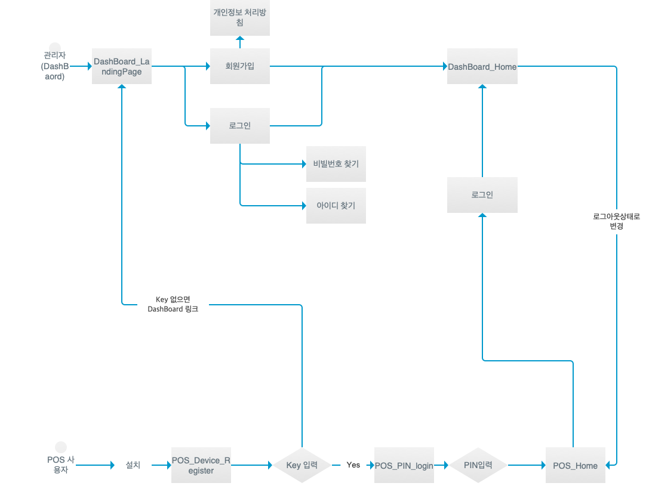

## DashBoard_LandingPage

##### Description

* 개요

- 설치 후 처음으로 보게되는 화면

- 이 제품이 어떤 제품인 안내하고 이것으로 무었을 할 수 있는 지 안내

- 이 제품의 장점이 무엇인지 안내

- 이 제품에 아이디를 생성할 수 있도록 유도

### 흐름도 / UI

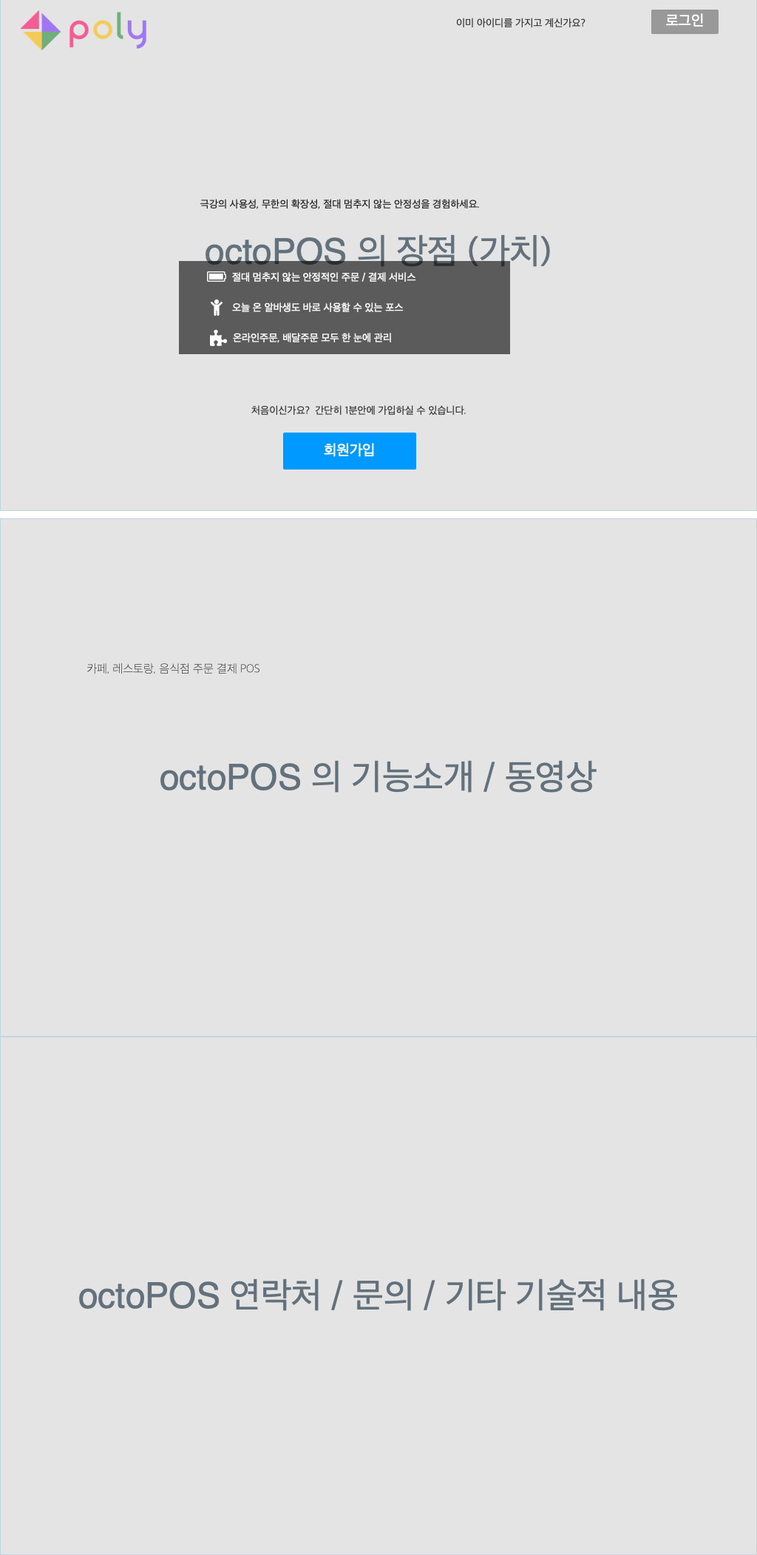

## 로그인

##### Description

* 개요

- 앱 실행시 인트로 화면 다음부터 보지 않기 체크되어 있으면 바로 보이는 (로그아웃 상태의 ) 홈 화면 성격

* 특이사항

- 로그인 실패시 "비밀번호나 아이디가 잘못되었습니다. ##회 실패하셨습니다. 10회 실패시 비밀번호를 재설정해야 합니다." 텍스트를 보여준다

- 1시간에 10회 실패시 비밀번호 재설정 페이지로 이동한다

### 흐름도 / UI

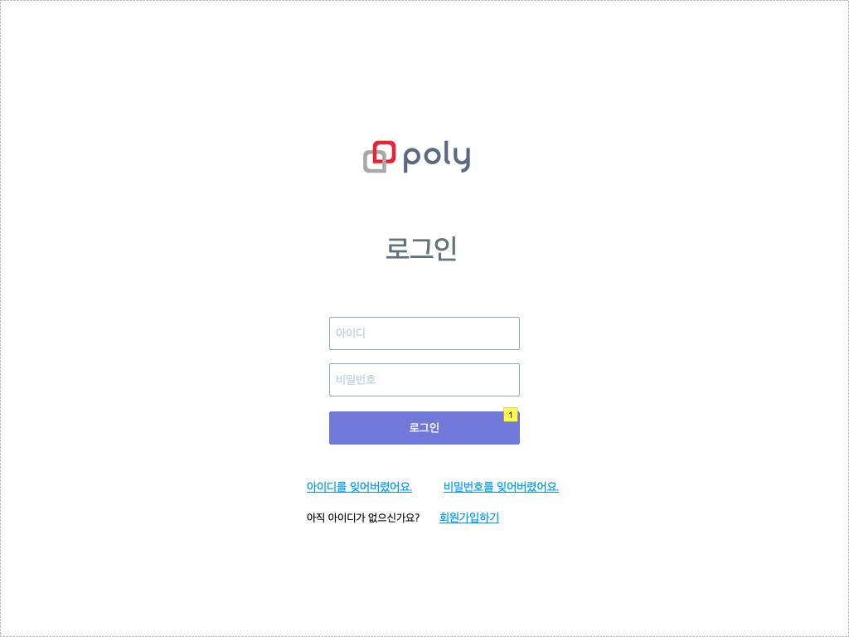

### 구성요소 목록

|  |  |
| --- | --- |
| 번호 | 이름 |
| 1 | 라인 버튼 |

### 구성요소 기능 로직

|  |  |  |
| --- | --- | --- |
| 번호 | 이름 | 기능 |
| 1 | 라인 버튼 |  |

## 회원가입

##### Description

* 개요

- octoPOS 매장점주 아이디를 발급 받는 화면

### 흐름도 / UI

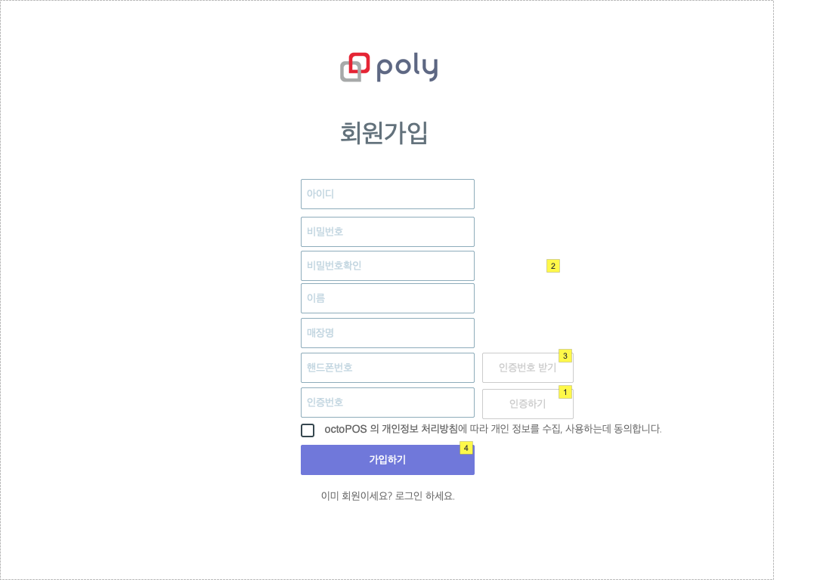

### 구성요소 목록

|  |  |  |
| --- | --- | --- |
| 번호 | 이름 | Description |
| 1 | 인증하기 버튼 | * 인증 성공한 경우 '핸드폰 번호' 입력란이 변경되지 않는 한 이 버튼과 인증번호 입력 입력란 비활성화  * 인증 실패시 : "인증에 실패하였습니다. 다시 시도해 주세요" 팝업  * 인증 성공시 : "인증에 성공하였습니다"  * 인증 한 후 핸드폰 변경에 관한 시나리오는 검토 필요함.  * 테스트 '성공' 인증번호 '1111' |
| 2 | 확인 버튼 | SMS 인증번호 발송 안내 팝업에서 '확인'버튼 누르면 '인증번호 입력' 란에 포커싱 |
| 3 | 인증번호 받기 버튼 | - 핸드폰번호 입력란에 입력된 전화번호로 인증번호를 전송한다.  - 인증번호 입력 남은시간 안내 레이블에 남은 시간을 보여준다. (초기값 3분)  유효성 검사 :  - 핸드폰번호는 '-' (Dash) 문자 포함 12자리 일 경우, '000-000-0000' 포맷일 경우 만 시도. |
| 4 | 라인 버튼 |  |

### 구성요소 기능 로직

|  |  |  |
| --- | --- | --- |
| 번호 | 이름 | 기능 |
| 1 | 인증하기 버튼 |  |
| 2 | 확인 버튼 |  |
| 3 | 인증번호 받기 버튼 |  |
| 4 | 라인 버튼 |  |

## 회원가입_관리자_초대링크

##### Description

* 개요

- octoPOS 매장점주 아이디를 발급 받는 화면

### 흐름도 / UI

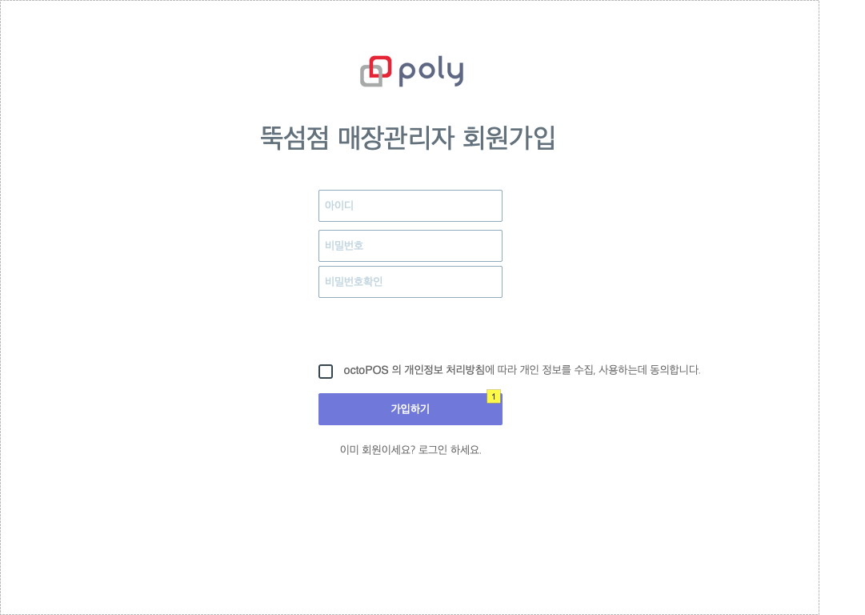

### 구성요소 목록

|  |  |
| --- | --- |
| 번호 | 이름 |
| 1 | 라인 버튼 |

### 구성요소 기능 로직

|  |  |  |
| --- | --- | --- |
| 번호 | 이름 | 기능 |
| 1 | 라인 버튼 |  |

## 개인정보 처리방침

### 흐름도 / UI

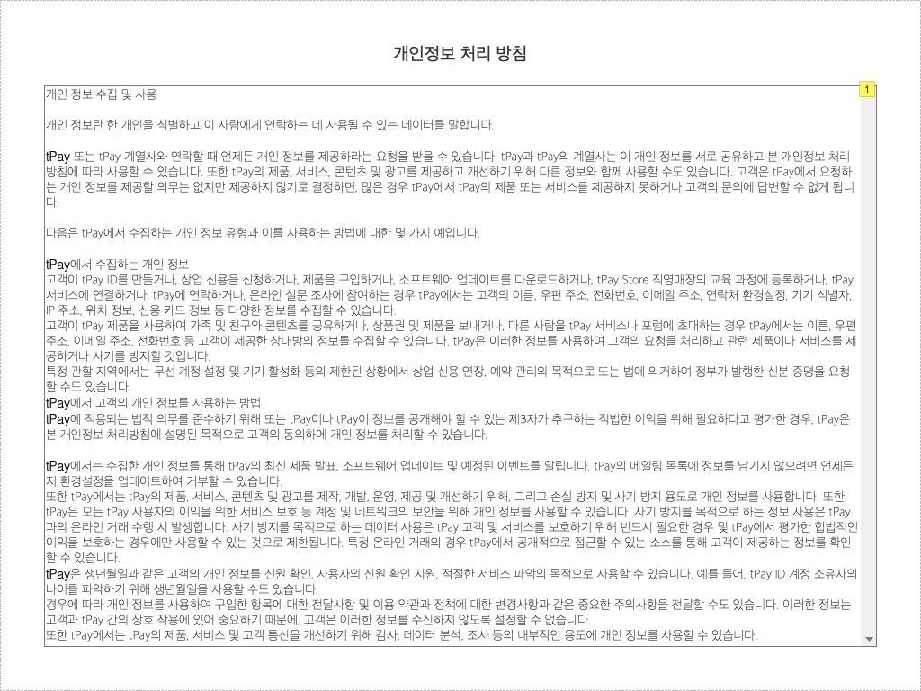

### 구성요소 목록

|  |  |  |
| --- | --- | --- |
| 번호 | 이름 | Description |
| 1 | 개인정보 처리 방침 | 내응은 임시임 - 변경 예정 |

### 구성요소 기능 로직

|  |  |
| --- | --- |
| 번호 | 이름 |
| 1 | 개인정보 처리 방침 |

## 아이디 찾기

##### Description

* 개요

- 관리자 아이디가 기억이 나지 않을 경우 전호번호로 찾기 화면

* 중복 전화번호에 관한 이슈

- 최종 유효한 전화번호(계정)의 아이디만 해당 번호만 보내줌

-

* 문자 메시지 내용

-

### 흐름도 / UI

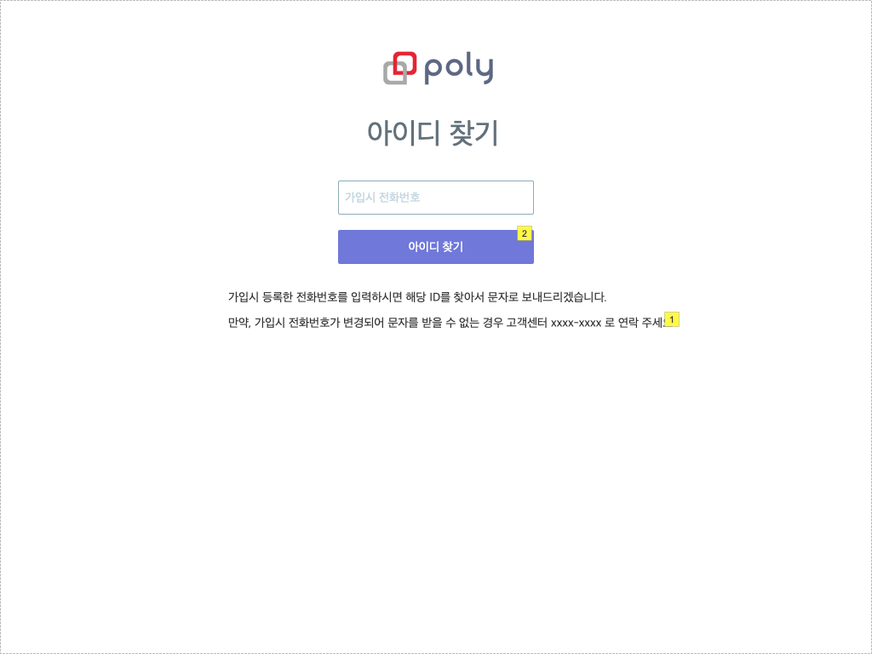

### 구성요소 목록

|  |  |  |
| --- | --- | --- |
| 번호 | 이름 | Description |
| 1 | Text | 문구 확정 필요 |
| 2 | 라인 버튼 |  |

### 구성요소 기능 로직

|  |  |  |
| --- | --- | --- |
| 번호 | 이름 | 기능 |
| 1 | Text |  |
| 2 | 라인 버튼 |  |

## 비빌번호 찾기

##### Description

* 개요

- 관리자 비밀번호가 기억나지 않을 경우 리셋하기 위해 제공하는 페이지

### 흐름도 / UI

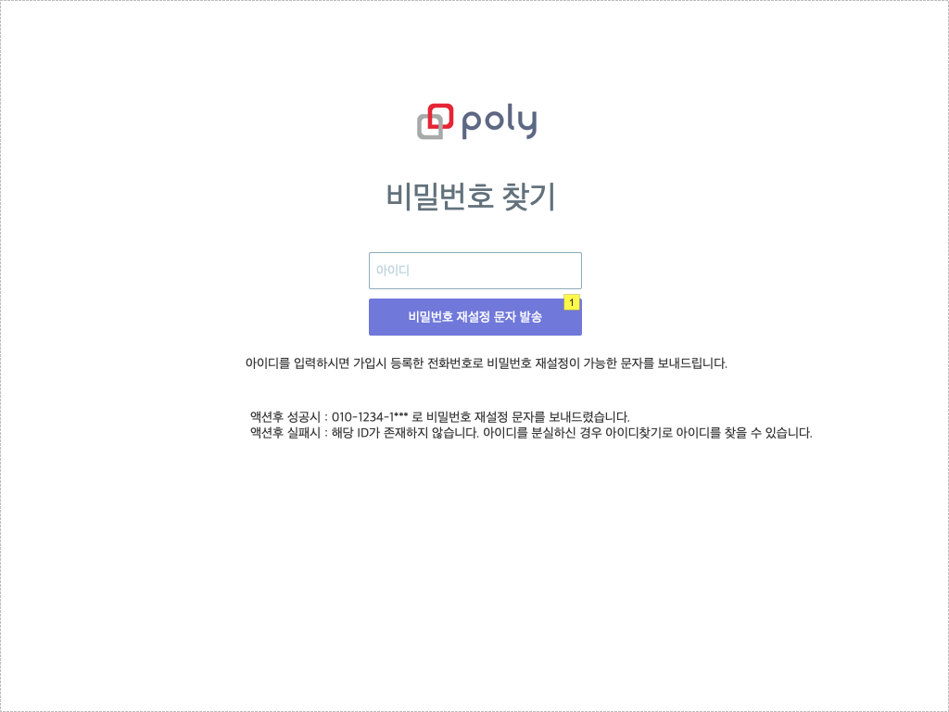

### 구성요소 목록

|  |  |
| --- | --- |
| 번호 | 이름 |
| 1 | 라인 버튼 |

### 구성요소 기능 로직

|  |  |  |
| --- | --- | --- |
| 번호 | 이름 | 기능 |
| 1 | 라인 버튼 |  |

## DashBoard_Home

##### Description

- 어플리케이션의 Home 역할을 하는 화면

- 매일 영업을 시작하는 단계에 접하게 되는 화면

- 영업을 개시하고 마감을 시작하는 페이지

- 메인에 배치할 버튼은 사용 기능 또는 사용자에 따라 편집 가능하도록 열어둠?

- 현재 매장 상황을 조망할 수 있는 대시보드 역할

- 그래픽 디자인적 고려사항

* 자주 쓰는 버튼, 중요한 버튼을 강조

* 아이콘, 색상을 통해 익숙해 졌을 때 바로 접근 가능하도록

##### 싱글 탑 프레임

메인 홈을 슬라이딩 한다.

### 흐름도 / UI

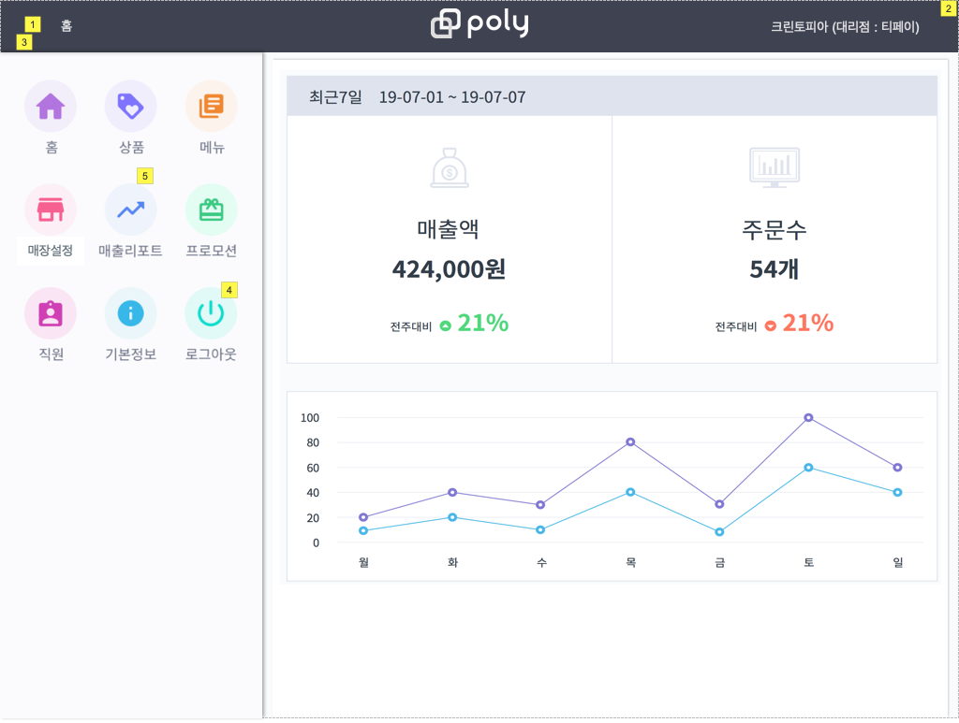

### 구성요소 목록

|  |  |  |
| --- | --- | --- |
| 번호 | 이름 | Description |
| 1 | 메뉴 보기 버튼 | 메인 메뉴 보기 버튼 |
| 2 |  | * 상단 고정 메뉴 |
| 3 | 메뉴 감추기 버튼 | 메인 메뉴 감추기 버튼 |
| 4 | 라인 버튼 |  |
| 5 | 라인 버튼 |  |

### 구성요소 기능 로직

|  |  |  |
| --- | --- | --- |
| 번호 | 이름 | 기능 |
| 1 | 메뉴 보기 버튼 |  |
| 2 |  |  |
| 3 | 메뉴 감추기 버튼 |  |
| 4 | 라인 버튼 |  |
| 5 | 라인 버튼 |  |

## DashBoard_Home_nodata_tutorial

##### Description

- 어플리케이션의 Home 역할을 하는 화면

- 매일 영업을 시작하는 단계에 접하게 되는 화면

- 영업을 개시하고 마감을 시작하는 페이지

- 메인에 배치할 버튼은 사용 기능 또는 사용자에 따라 편집 가능하도록 열어둠?

- 현재 매장 상황을 조망할 수 있는 대시보드 역할

- 그래픽 디자인적 고려사항

* 자주 쓰는 버튼, 중요한 버튼을 강조

* 아이콘, 색상을 통해 익숙해 졌을 때 바로 접근 가능하도록

##### 싱글 탑 프레임

메인 홈을 슬라이딩 한다.

### 흐름도 / UI

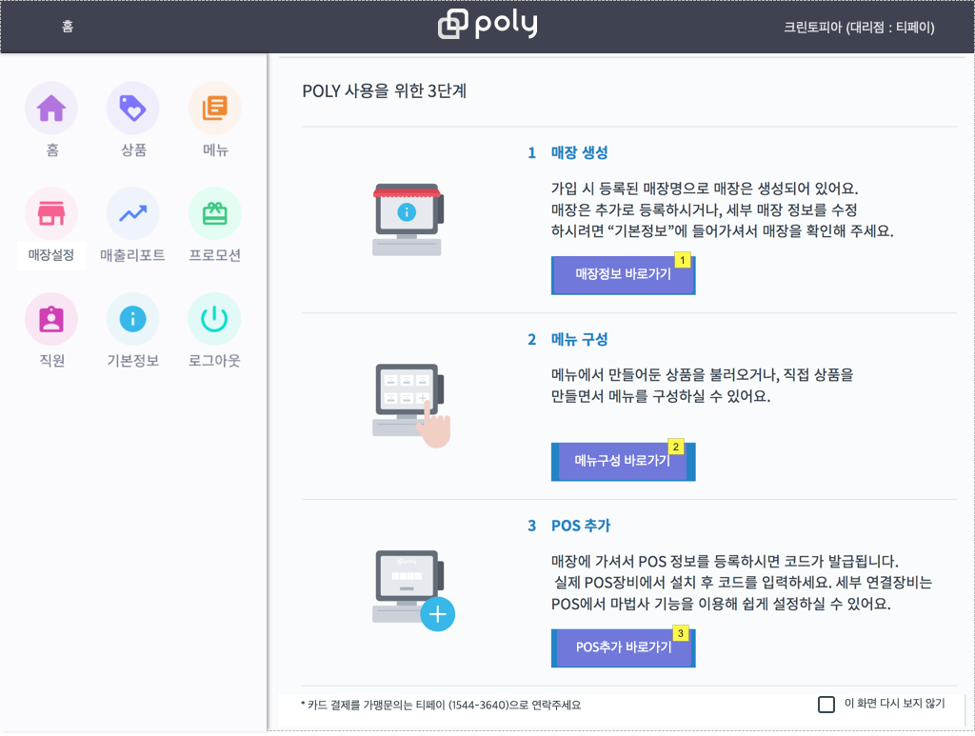

### 구성요소 목록

|  |  |
| --- | --- |
| 번호 | 이름 |
| 1 | 라인 버튼 |
| 2 | 라인 버튼 |
| 3 | 라인 버튼 |

### 구성요소 기능 로직

|  |  |  |
| --- | --- | --- |
| 번호 | 이름 | 기능 |
| 1 | 라인 버튼 |  |
| 2 | 라인 버튼 |  |
| 3 | 라인 버튼 |  |

## error_db

### 흐름도 / UI

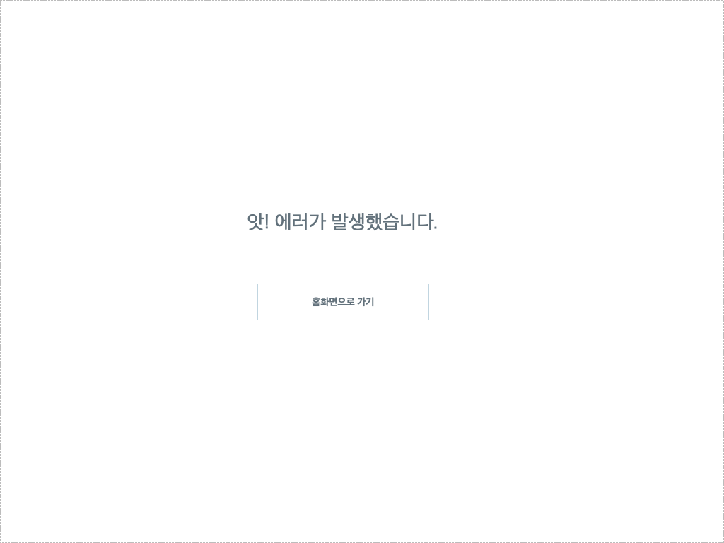

## 브랜드

##### (싱글 탑 프레임) + 설정 서브메뉴

메뉴 방식: 메뉴를 한눈에 파악할 수 있는 구조, 머티리얼 디자인의 기본 메뉴 구조

##### 싱글 탑 프레임

메인 홈을 슬라이딩 한다.

### 흐름도 / UI

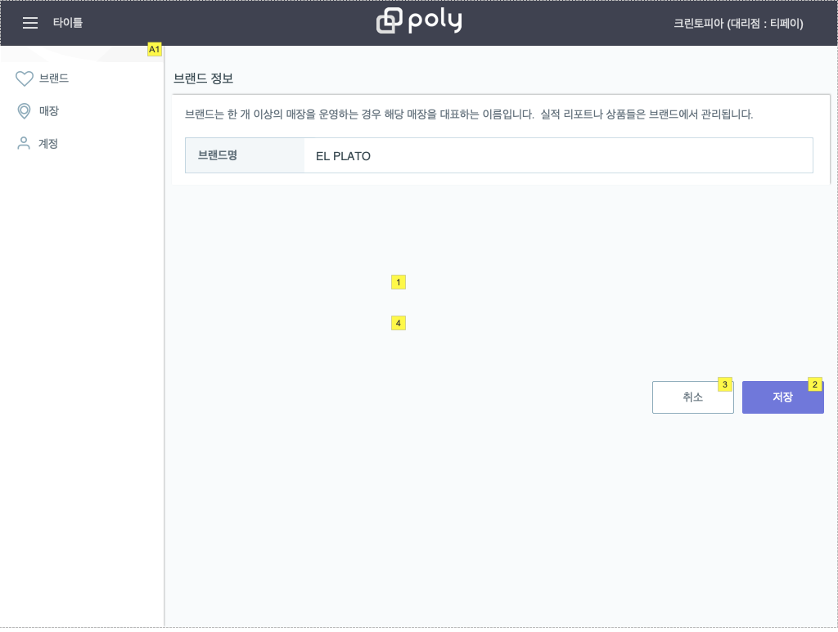

### 구성요소 목록

|  |  |  |
| --- | --- | --- |
| 번호 | 이름 | Description |
| 1 | 로고 이미지 변경 버튼 | * 클릭 시 파일 선택 창 띄워줌  * 이미지 선택 시 Crop & 이동 하는 창 띄워줌 (미 기획 부분)  * |
| 2 | 저장 버튼 | * 초기값은 비활성화  * 입력란 중 한 개 이상 변경된 경우만 활성화. |
| 3 | 취소 버튼 | * 초기값은 비활성화  * 입력란 중 한 개 이상 변경된 경우만 활성화.  * 취소 시 변경 이전으로 되돌리기 |
| 4 | 로고 이미지 변경 버튼 | * 클릭 시 파일 선택 창 띄워줌  * 이미지 선택 시 Crop & 이동 하는 창 띄워줌 (미 기획 부분)  * |
| A1 | 서브메뉴 패널 | * 기본 값은 하위 메뉴가 다 열려 (expand) 있는 상태  * 사용자가 하위 메뉴를 닫은(collapse) 경우 다른 페이지 이동 후에도 닫혀 있는 상태 유지 |

### 구성요소 기능 로직

|  |  |  |
| --- | --- | --- |
| 번호 | 이름 | 기능 |
| 1 | 로고 이미지 변경 버튼 |  |
| 2 | 저장 버튼 |  |
| 3 | 취소 버튼 |  |
| 4 | 로고 이미지 변경 버튼 |  |
| A1 | 서브메뉴 패널 |  |

## 매장 목록

##### (싱글 탑 프레임) + 설정 서브메뉴

메뉴 방식: 메뉴를 한눈에 파악할 수 있는 구조, 머티리얼 디자인의 기본 메뉴 구조

### 흐름도 / UI

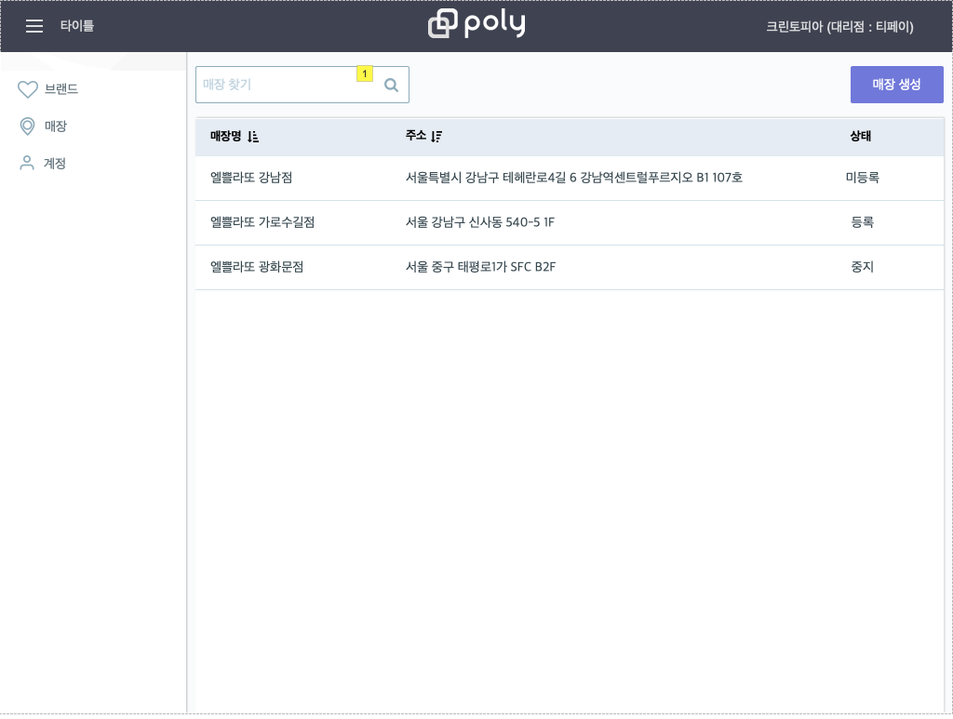

### 구성요소 목록

|  |  |  |
| --- | --- | --- |
| 번호 | 이름 | Description |
| 1 | 매장 찾기 입력란 | * 타이핑과 동시에 필터링됨  * 자모 분리로 필터링 선호됨 |

### 구성요소 기능 로직

|  |  |  |
| --- | --- | --- |
| 번호 | 이름 | 기능 |
| 1 | 매장 찾기 입력란 |  |

## 매장 편집

##### (싱글 탑 프레임) + 설정 서브메뉴

메뉴 방식: 메뉴를 한눈에 파악할 수 있는 구조, 머티리얼 디자인의 기본 메뉴 구조

### 흐름도 / UI

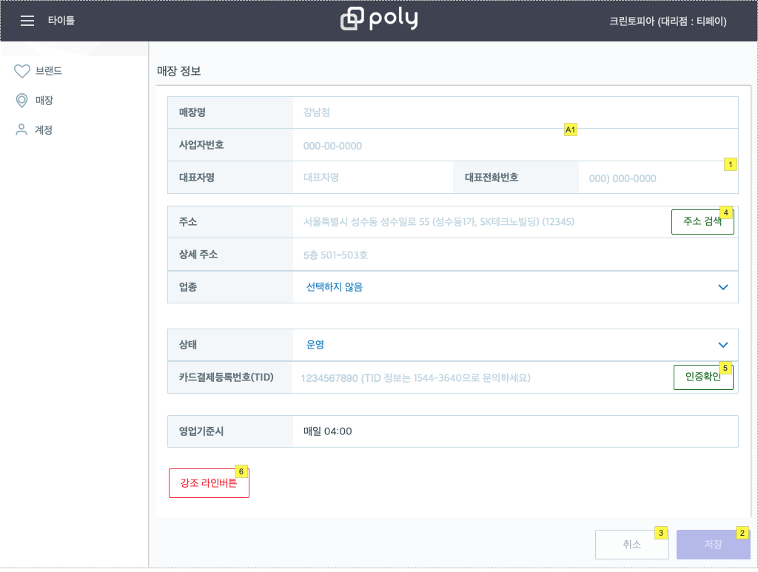

### 구성요소 목록

|  |  |  |
| --- | --- | --- |
| 번호 | 이름 | Description |
| 1 | 대표전화번호 입력란 | * 필수 : X  * 대표전화번호 입력 포매팅 요구사항 :  - 하이픈 '-' 이 없다가 숫자가 입력되면 자리수에 맞추어 자동으로 하이픈 그려준다.  - 전화번호 삭제시 하이픈 직전의 숫자가 삭제되면 하이픈도 삭제한다.  - 숫자만 입력 가능하다.  - 국내 전화번호 입력 포맷을 지원한다. |
| 2 | 저장 버튼 | * 초기값은 비활성화  * 입력란 중 한 개 이상 변경된 경우만 활성화.  * 클릭시 저장 후 목록으로 돌아가기 수행 |
| 3 | 취소 버튼 | * 초기값은 비활성화  * 입력란 중 한 개 이상 변경된 경우만 활성화.  * 클릭 시 변경사항 저장하지 않고 '목록으로 돌아가기' 수행 |
| 4 | 주소검색 버튼 |  |
| 5 | 주소검색 버튼 |  |
| 6 | 라인 버튼 |  |
| A1 | 주소검색 버튼 |  |

### 구성요소 기능 로직

|  |  |  |
| --- | --- | --- |
| 번호 | 이름 | 기능 |
| 1 | 대표전화번호 입력란 |  |
| 2 | 저장 버튼 |  |
| 3 | 취소 버튼 |  |
| 4 | 주소검색 버튼 |  |
| 5 | 주소검색 버튼 |  |
| 6 | 라인 버튼 |  |
| A1 | 주소검색 버튼 |  |

## 계정 정보

##### Description

* 개요

- 관리자 계정 정보 수정을 하는 페이지

- 비밀번호 변경을 하는 페이지

* 특이사항

- 아이디는 변경 불가

##### (싱글 탑 프레임) + 설정 서브메뉴

메뉴 방식: 메뉴를 한눈에 파악할 수 있는 구조, 머티리얼 디자인의 기본 메뉴 구조

### 흐름도 / UI

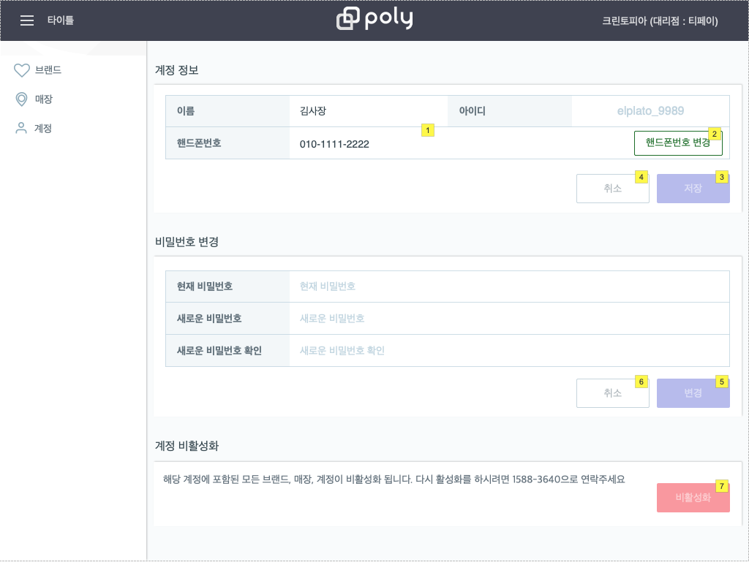

### 구성요소 목록

|  |  |  |
| --- | --- | --- |
| 번호 | 이름 | Description |
| 1 | 핸드폰번호 입력란 | * 필수 : O  * 초기 핸드폰 번호 입력란 비활성화, 오른쪽 '핸드폰번호 변경' 누르면 활성화 변경  * '핸드폰번호 변경' 버튼 누르면  - 핸드폰번호 입력란 활성화  - 입력된 핸드폰번호가 저장된 핸드폰 번호와 같으면 '핸드폰 변경' 버튼 '변경 취소' 버튼으로 변경  - 입력된 핸드폰 번호가 저장된 핸드폰 번호와 다르면 '핸드폰 변경' 버튼 '인증번호 받기' 버튼으로 변경  - '인증번호 받기' 버튼 클릭하면 인증번호 입력란에 하단에 뜨고 '인증하기' 버튼 생성  * 핸드폰번호 입력 포매팅 요구사항 :  - 하이픈 '-' 이 없다가 숫자가 입력되면 자리수에 맞추어 자동으로 하이픈 그려준다.  - 전화번호 삭제시 하이픈 직전의 숫자가 삭제되면 하이픈도 삭제한다.  - 숫자만 입력 가능하다.  - '-' 포함 12자리 까지만 입력 가능하다.  - [01N-NNN-NNNN] 형식만 허용  * 핸드폰번호 인증에 관한 이슈  - 핸드폰번호는 중복되게 등록될 수 있으나 최종 인증자 번호만 유효화 하고  - 다른 동일 핸드폰번호는 무효화(재인증 필요)하는 정책이 좋을 것 같음. |
| 2 | 핸드폰번호 변경 버튼 | *핸드폰 번호 변경을 누르면 |
| 3 | 계정 정보 저장 버튼 | * 초기값은 비활성화  * 입력란 중 한 개 이상 변경된 경우만 활성화.  * 클릭시 저장 후 목록으로 돌아가기 수행 |
| 4 | 계정 정보 취소 버튼 | * 초기값은 비활성화  * 입력란 중 한 개 이상 변경된 경우만 활성화.  * 클릭 시 변경사항 저장하지 않고 '목록으로 돌아가기' 수행 |
| 5 | 저장 버튼 | * 초기값은 비활성화  * 입력란 중 한 개 이상 변경된 경우만 활성화.  * 클릭시 저장 후 목록으로 돌아가기 수행 |
| 6 | 취소 버튼 | * 초기값은 비활성화  * 입력란 중 한 개 이상 변경된 경우만 활성화.  * 클릭 시 변경사항 저장하지 않고 '목록으로 돌아가기' 수행 |
| 7 | 계정 정보 저장 버튼 | * 초기값은 비활성화  * 입력란 중 한 개 이상 변경된 경우만 활성화.  * 클릭시 저장 후 목록으로 돌아가기 수행 |

### 구성요소 기능 로직

|  |  |  |
| --- | --- | --- |
| 번호 | 이름 | 기능 |
| 1 | 핸드폰번호 입력란 |  |
| 2 | 핸드폰번호 변경 버튼 |  |
| 3 | 계정 정보 저장 버튼 |  |
| 4 | 계정 정보 취소 버튼 |  |
| 5 | 저장 버튼 |  |
| 6 | 취소 버튼 |  |
| 7 | 계정 정보 저장 버튼 |  |

## 메뉴관리 리스트뷰

##### Description

* 상품을 메뉴 단위로 관리하는 페이지

* 메뉴는 메뉴 그룹(탭) 과 그에 포함된 상품(버튼) 그리고 배치의 개념으로 구성됨

* 메뉴 관리에서는 목록으로 볼 수 있고 실제 터치 화면 내 버튼의 배치로 볼 수 있고 토글 가능함

* 메뉴 목록의 순서는 버튼배치의 순서와 무관함

- 단 버튼배치를 일괄 정렬할 때 메뉴 목록의 순서로 정렬할 수 있는 기능이 있음.

* Pagination은 없고 스크롤 뷰임.

- 스크롤바를 어디에 위치시켜야 할 지는 미정

##### 상품생성_수정

* 벨리데이션 규칙

1. 레이블 타이틀 백그라운드(현 회색)와 하단 라인을 빨간색으로 표시한다.

2. 제일 상단 벨리데이션 패스 못한 입력란으로 스크롤 해준다. (어디가 실패했는 지 볼 수 있도록)

3. 실패 메시지 표시방법은 제일 상단 패스 실패 메시지를 토스트로 띄워준다. (좌-하단)

##### (싱글탑 프레임) + 서브메뉴 없는 프레임

메뉴 방식: 메뉴를 한눈에 파악할 수 있는 구조, 머티리얼 디자인의 기본 메뉴 구조

##### 싱글 탑 프레임

메인 홈을 슬라이딩 한다.

### 흐름도 / UI

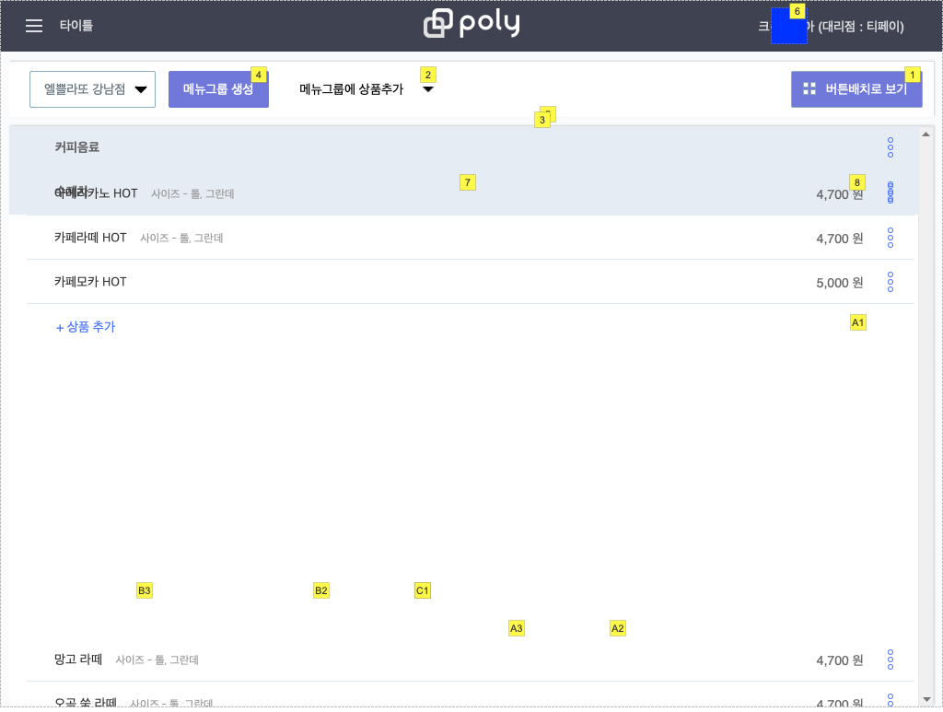

### 구성요소 목록

|  |  |  |  |
| --- | --- | --- | --- |
| 번호 | 이름 | Description | Note |
| 1 | 그리드로 보기 버튼 | - 실제 화면에서 메뉴를 어떻게 보여주는 지 '미리보기'형식으로 보여주고 인터렉션도 가능한 화면을 보여준다 |  |
| 2 | 상품 추가 버튼 | * 상품을 특정 그룹에 바로 입력할 수 있도록 각 메뉴 그룹의 제일 하단 상품추가 입력란으로 포커싱 시키고 스크롤링한다.  * |  |
| 3 | 메뉴그룹 검색 입력란 | * Placeholder 텍스트  - 메뉴 그룹에 하나도 없을 경우 : '메뉴그룹을 먼저 만들어 주세요'  - 메뉴 그룹이 하나 이상일 경우 : '메뉴 그룹명' |  |
| 4 | 메뉴그룹 생성 버튼 | * 메뉴그룹 행을 새로 하나 생성하고  * 메뉴 그룹명을 편집 가능한 상태로 하고 포커싱  * 엔터 입력으로 '생성' 완료  ----  * 메뉴그룹 생성시  - 버튼을 누르면 한 Row가 임시로 생성되고 메뉴 그룹명에 포커싱된다.  - 아무 것도 입력 안하고 Focus out 되면 취소  - 입력 후 focus out되면 저장됨 |  |
| 5 | 메뉴 그룹 선택 상자 | * ... '메뉴그룹명' 에 추가 로 텍스트 보여주기 |  |
| 6 | 메뉴 있을 경우 개발용 토글 버튼 | 메뉴 있을 경우를 보고 싶으면 누르세요 |  |
| 7 | 상품 추가 셀 입력란 | * 기본 입력 상태에서는 '상품' 목록에서 상품을 검색 및 선택하는 기능을 수행한다.  * 글자가 입력되면 해당 글자로 시작하는 메뉴를 '상품' 목록에서 가져와 필터링 하여 보여준다 (자동 완성)  * 리스트에 보여주는 목록의 최대 숫자는 50개다.  * 키보드의 커서 키로 선택을 아래 위로 움직일 수 있다.  * 키보드의 엔터키로 선택된 아이템을 적용할 수 있다.  * 필수값: true | 리스트에 없는 텍스트가 입력된경우  '입력된텍스트(생성 후 선택)' 을 선택항목에 추가한다. |
| 8 | 상품 가격 입력란 | * 필수값: true  * 포매팅 : 천단위 콤마 + ' 원' (ex : 34,000 원) | 리스트에 없는 텍스트가 입력된경우  '입력된텍스트(생성 후 선택)' 을 선택항목에 추가한다. |
| A1 | 이미지 등록 버튼(상자) | * 이 영역이 클릭되면 PC에 저장된 사진을 불러 올 수 있는 내장 파일 선택창이 뜬다. |  |
| A2 | 닫기 버튼 |  |  |
| A3 | 삭제 버튼 |  |  |
| B1 | 취소 버튼 |  |  |
| B2 | 삭제 버튼 | 수정일 경우만 이 버튼 보여줌 |  |
| B3 | 생성후 적용상품 선택 버튼 | * '신규 생성' 일 경우만 이 버튼 보여줌 |  |
| C1 | 라인 버튼 |  |  |

### 구성요소 기능 로직

|  |  |  |  |
| --- | --- | --- | --- |
| 번호 | 이름 | 기능 | Note |
| 1 | 그리드로 보기 버튼 |  |  |
| 2 | 상품 추가 버튼 |  |  |
| 3 | 메뉴그룹 검색 입력란 |  |  |
| 4 | 메뉴그룹 생성 버튼 |  |  |
| 5 | 메뉴 그룹 선택 상자 |  |  |
| 6 | 메뉴 있을 경우 개발용 토글 버튼 |  |  |
| 7 | 상품 추가 셀 입력란 |  | 리스트에 없는 텍스트가 입력된경우  '입력된텍스트(생성 후 선택)' 을 선택항목에 추가한다. |
| 8 | 상품 가격 입력란 |  | 리스트에 없는 텍스트가 입력된경우  '입력된텍스트(생성 후 선택)' 을 선택항목에 추가한다. |
| A1 | 이미지 등록 버튼(상자) |  |  |
| A2 | 닫기 버튼 |  |  |
| A3 | 삭제 버튼 |  |  |
| B1 | 취소 버튼 |  |  |
| B2 | 삭제 버튼 |  |  |
| B3 | 생성후 적용상품 선택 버튼 |  |  |
| C1 | 라인 버튼 |  |  |

## 메뉴관리 그리드뷰_New

##### 싱글 탑 프레임

메인 홈을 슬라이딩 한다.

##### 상품생성_수정

* 벨리데이션 규칙

1. 레이블 타이틀 백그라운드(현 회색)와 하단 라인을 빨간색으로 표시한다.

2. 제일 상단 벨리데이션 패스 못한 입력란으로 스크롤 해준다. (어디가 실패했는 지 볼 수 있도록)

3. 실패 메시지 표시방법은 제일 상단 패스 실패 메시지를 토스트로 띄워준다. (좌-하단)

### 흐름도 / UI

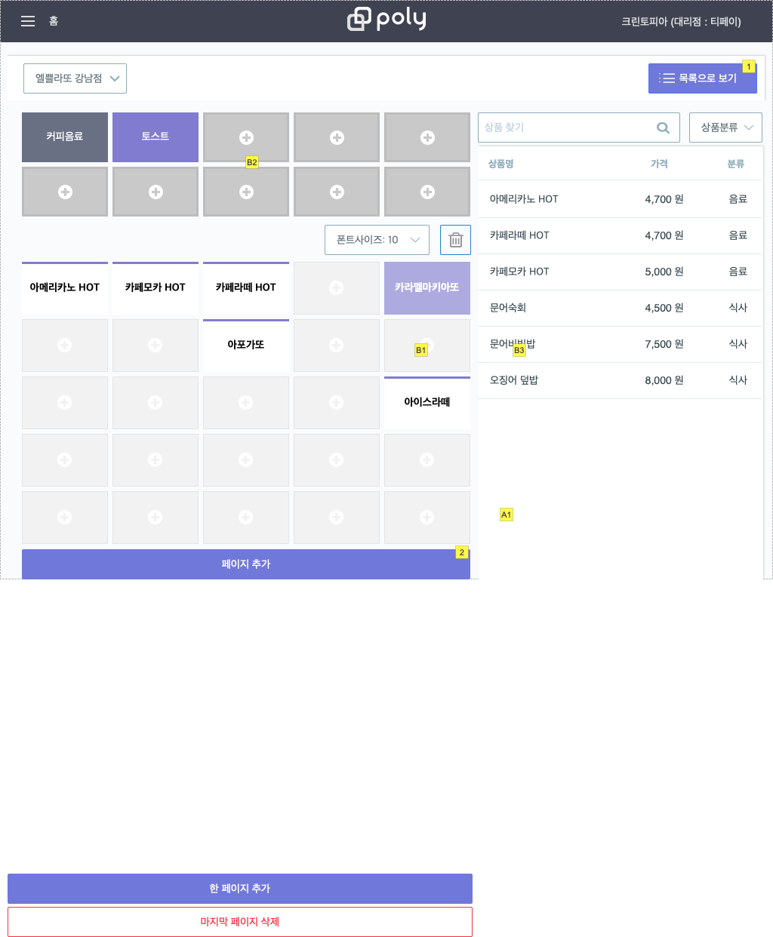

### 구성요소 목록

|  |  |  |
| --- | --- | --- |
| 번호 | 이름 | Description |
| 1 | 목록으로 보기 버튼 | - 실제 화면에서 메뉴를 어떻게 보여주는 지 '미리보기'형식으로 보여주고 인터렉션도 가능한 화면을 보여준다 |
| 2 | 라인 버튼 |  |
| A1 | 닫기 버튼 |  |
| B1 | 삭제 버튼 | 수정 모드일 경우만 보임 |
| B2 | 팝업 타이틀 라벨 | * 수정 모드일 경우는 '메뉴그룹 수정' |
| B3 | 라인 버튼 |  |

### 구성요소 기능 로직

|  |  |  |
| --- | --- | --- |
| 번호 | 이름 | 기능 |
| 1 | 목록으로 보기 버튼 |  |
| 2 | 라인 버튼 |  |
| A1 | 닫기 버튼 |  |
| B1 | 삭제 버튼 |  |
| B2 | 팝업 타이틀 라벨 |  |
| B3 | 라인 버튼 |  |

## 상품

##### 상품생성_수정

* 벨리데이션 규칙

1. 레이블 타이틀 백그라운드(현 회색)와 하단 라인을 빨간색으로 표시한다.

2. 제일 상단 벨리데이션 패스 못한 입력란으로 스크롤 해준다. (어디가 실패했는 지 볼 수 있도록)

3. 실패 메시지 표시방법은 제일 상단 패스 실패 메시지를 토스트로 띄워준다. (좌-하단)

##### (싱글 탑 프레임) + 상품 서브메뉴

메뉴 방식: 메뉴를 한눈에 파악할 수 있는 구조, 머티리얼 디자인의 기본 메뉴 구조

##### 싱글 탑 프레임

메인 홈을 슬라이딩 한다.

### 흐름도 / UI

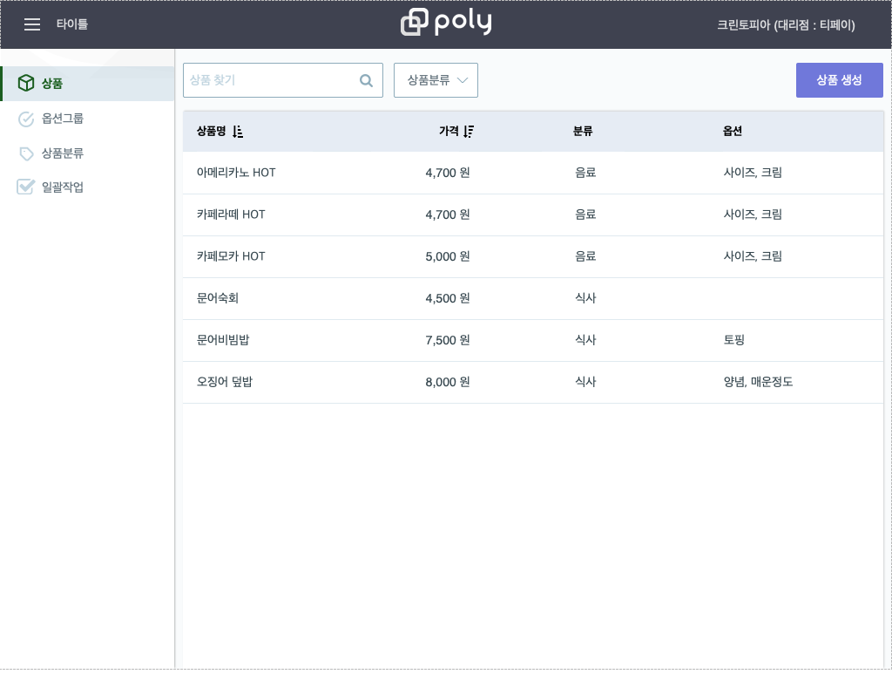

## 옵션그룹

##### (싱글 탑 프레임) + 상품 서브메뉴

메뉴 방식: 메뉴를 한눈에 파악할 수 있는 구조, 머티리얼 디자인의 기본 메뉴 구조

### 흐름도 / UI

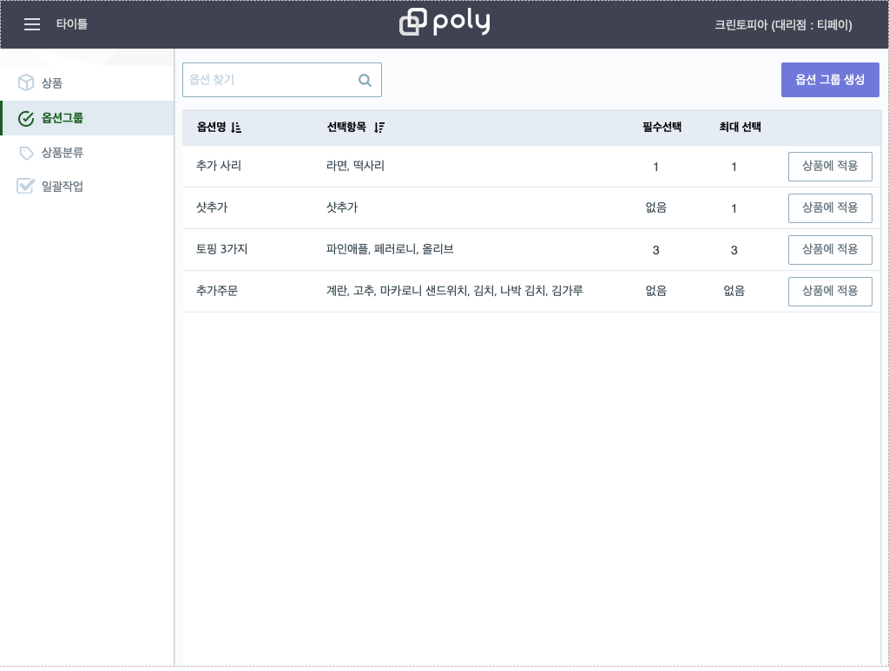

## 상품분류

##### (싱글 탑 프레임) + 상품 서브메뉴

메뉴 방식: 메뉴를 한눈에 파악할 수 있는 구조, 머티리얼 디자인의 기본 메뉴 구조

### 흐름도 / UI

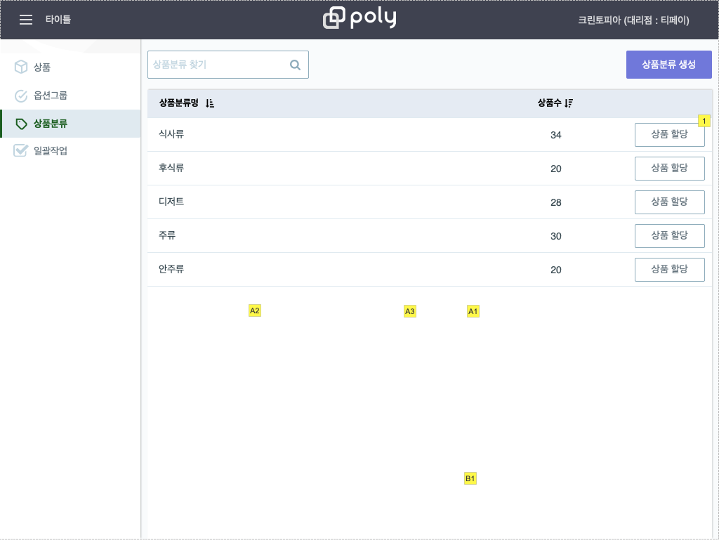

### 구성요소 목록

|  |  |  |
| --- | --- | --- |
| 번호 | 이름 | Description |
| 1 | 상품분류 리피터 | * 기본 정렬 : ID ASC (입력 순)  * 모든 데이터 칼럼 클릭 정렬 가능 - 토글  * 신규 생성 시 정렬과 무관하게 제일 하단에 추가  - 만약 신규 추가 행이 화면에 나타나지 않을 경우 보이도록 스크롤  - 새로 추가된 행에 적절히 에니메이션 추가 (개발자 맘대로)  * 페이지 진입시 정렬 상태 유지될 필요 없음 (초기화) |
| A1 | 취소 버튼 |  |
| A2 | 생성 후 상품할당 버튼 |  |
| A3 | 삭제 버튼 |  |
| B1 | 라인 버튼 |  |

### 구성요소 기능 로직

|  |  |  |
| --- | --- | --- |
| 번호 | 이름 | 기능 |
| 1 | 상품분류 리피터 |  |
| A1 | 취소 버튼 |  |
| A2 | 생성 후 상품할당 버튼 |  |
| A3 | 삭제 버튼 |  |
| B1 | 라인 버튼 |  |

## 일괄설정

##### (싱글 탑 프레임) + 상품 서브메뉴

메뉴 방식: 메뉴를 한눈에 파악할 수 있는 구조, 머티리얼 디자인의 기본 메뉴 구조

### 흐름도 / UI

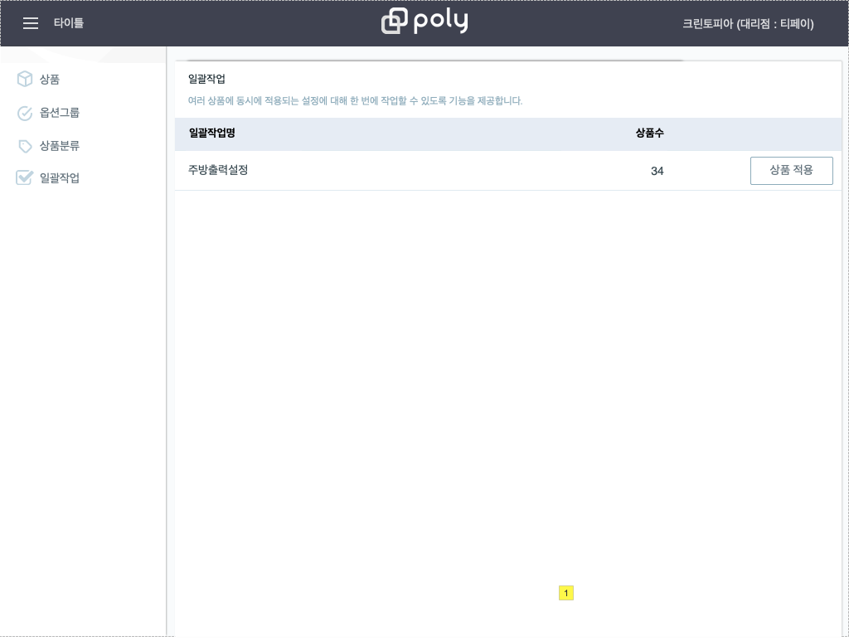

### 구성요소 목록

|  |  |
| --- | --- |
| 번호 | 이름 |
| 1 | 라인 버튼 |

### 구성요소 기능 로직

|  |  |  |
| --- | --- | --- |
| 번호 | 이름 | 기능 |
| 1 | 라인 버튼 |  |

## POS관리

##### (싱글 탑 프레임) + POS서브메뉴

메뉴 방식: 메뉴를 한눈에 파악할 수 있는 구조, 머티리얼 디자인의 기본 메뉴 구조

##### 싱글 탑 프레임

메인 홈을 슬라이딩 한다.

### 흐름도 / UI

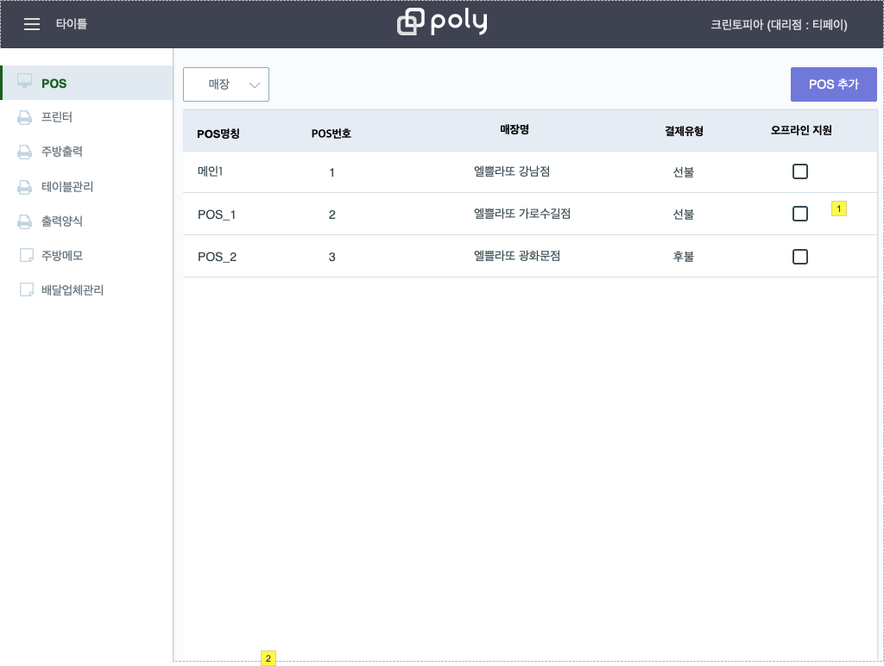

### 구성요소 목록

|  |  |
| --- | --- |
| 번호 | 이름 |
| 1 | 주소검색 버튼 |
| 2 | 삭제 버튼 |

### 구성요소 기능 로직

|  |  |  |
| --- | --- | --- |
| 번호 | 이름 | 기능 |
| 1 | 주소검색 버튼 |  |
| 2 | 삭제 버튼 |  |

## 배달업체

##### (싱글 탑 프레임) + POS서브메뉴

메뉴 방식: 메뉴를 한눈에 파악할 수 있는 구조, 머티리얼 디자인의 기본 메뉴 구조

### 흐름도 / UI

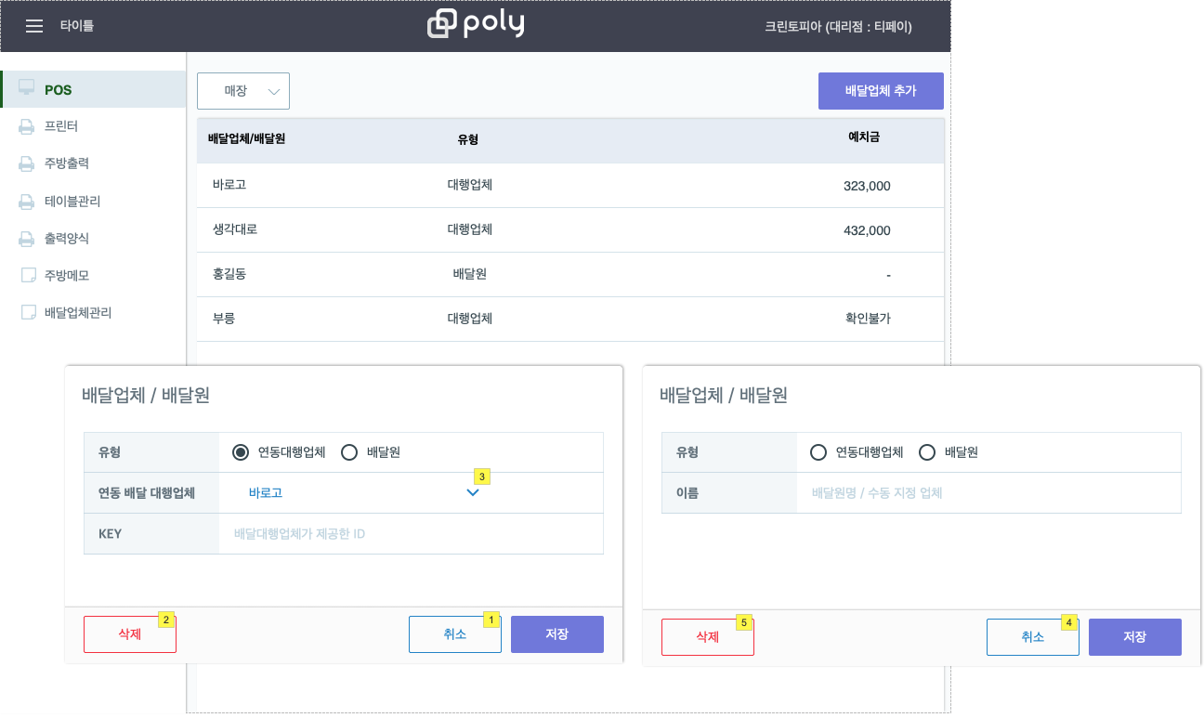

### 구성요소 목록

|  |  |  |
| --- | --- | --- |
| 번호 | 이름 | Description |
| 1 | 취소 버튼 |  |
| 2 | 삭제 버튼 | 수정일 경우만 이 버튼 보여줌 |
| 3 | 상품분류 선택상자(입력란) | * 상품분류를 목록에서 선택하면 해당 상품 분류로 상품을 넣고  * 목록에 없는 상품 분류 이름이 텍스트로 입력되면 입력된 이름으로 상품분류를 생성후 상품을 넣는다. |
| 4 | 취소 버튼 |  |
| 5 | 삭제 버튼 | 수정일 경우만 이 버튼 보여줌 |

### 구성요소 기능 로직

|  |  |  |
| --- | --- | --- |
| 번호 | 이름 | 기능 |
| 1 | 취소 버튼 |  |
| 2 | 삭제 버튼 |  |
| 3 | 상품분류 선택상자(입력란) |  |
| 4 | 취소 버튼 |  |
| 5 | 삭제 버튼 |  |

## pos_edit

##### (싱글 탑 프레임) + POS서브메뉴

메뉴 방식: 메뉴를 한눈에 파악할 수 있는 구조, 머티리얼 디자인의 기본 메뉴 구조

### 흐름도 / UI

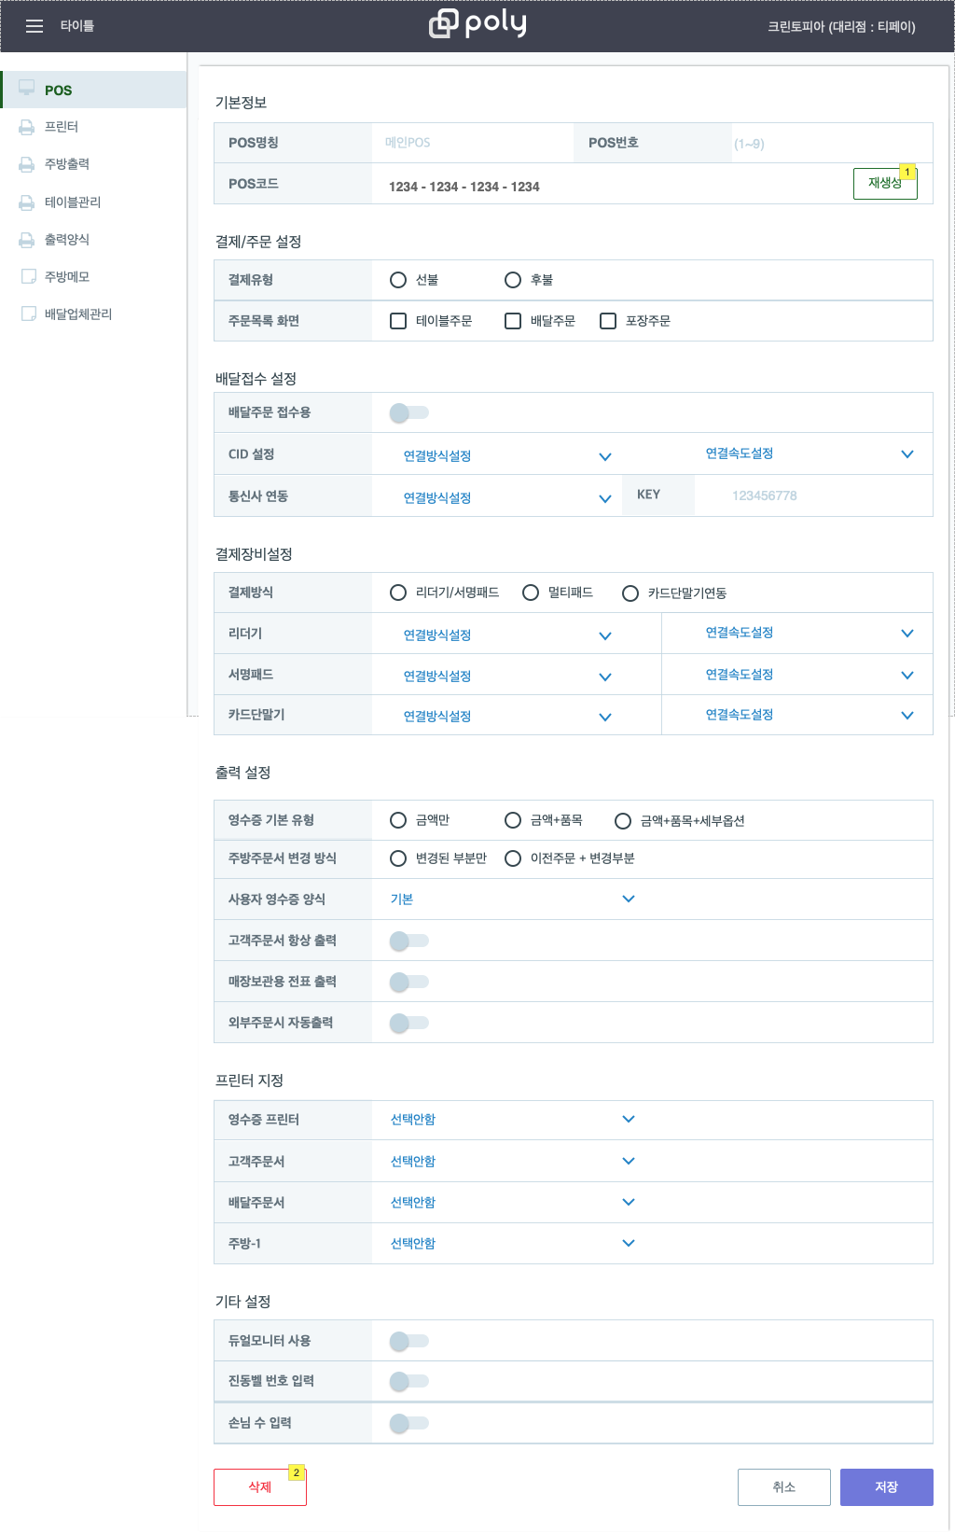

### 구성요소 목록

|  |  |
| --- | --- |
| 번호 | 이름 |
| 1 | 주소검색 버튼 |
| 2 | 삭제 버튼 |

### 구성요소 기능 로직

|  |  |  |
| --- | --- | --- |
| 번호 | 이름 | 기능 |
| 1 | 주소검색 버튼 |  |
| 2 | 삭제 버튼 |  |

## 출력양식

##### (싱글 탑 프레임) + POS서브메뉴

메뉴 방식: 메뉴를 한눈에 파악할 수 있는 구조, 머티리얼 디자인의 기본 메뉴 구조

### 흐름도 / UI

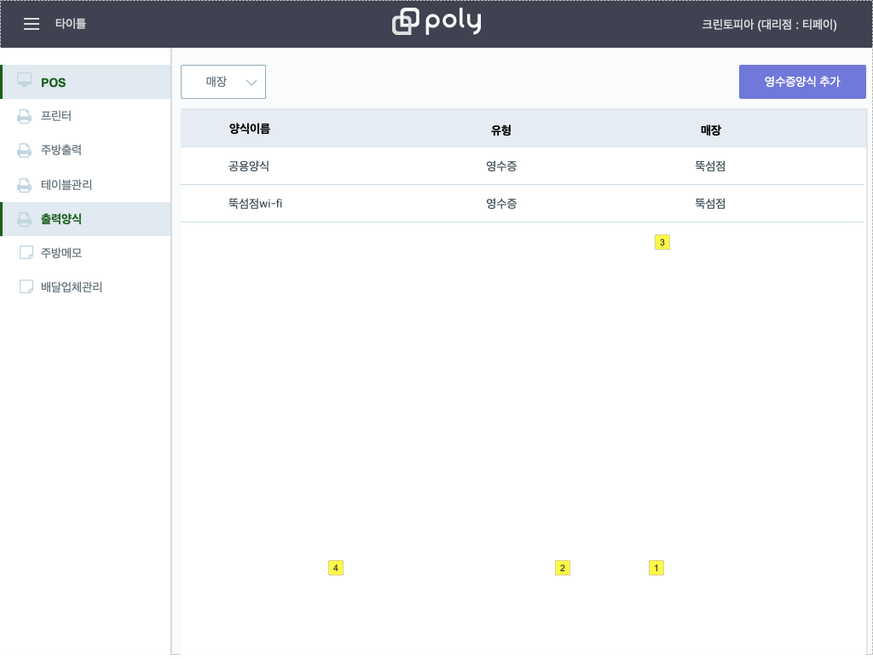

### 구성요소 목록

|  |  |  |
| --- | --- | --- |
| 번호 | 이름 | Description |
| 1 | 취소 버튼 |  |
| 2 | 삭제 버튼 |  |
| 3 | 상품분류 선택상자(입력란) | * 상품분류를 목록에서 선택하면 해당 상품 분류로 상품을 넣고  * 목록에 없는 상품 분류 이름이 텍스트로 입력되면 입력된 이름으로 상품분류를 생성후 상품을 넣는다. |
| 4 | 라인 버튼 |  |

### 구성요소 기능 로직

|  |  |  |
| --- | --- | --- |
| 번호 | 이름 | 기능 |
| 1 | 취소 버튼 |  |
| 2 | 삭제 버튼 |  |
| 3 | 상품분류 선택상자(입력란) |  |
| 4 | 라인 버튼 |  |

## 주방메모

##### (싱글 탑 프레임) + POS서브메뉴

메뉴 방식: 메뉴를 한눈에 파악할 수 있는 구조, 머티리얼 디자인의 기본 메뉴 구조

### 흐름도 / UI

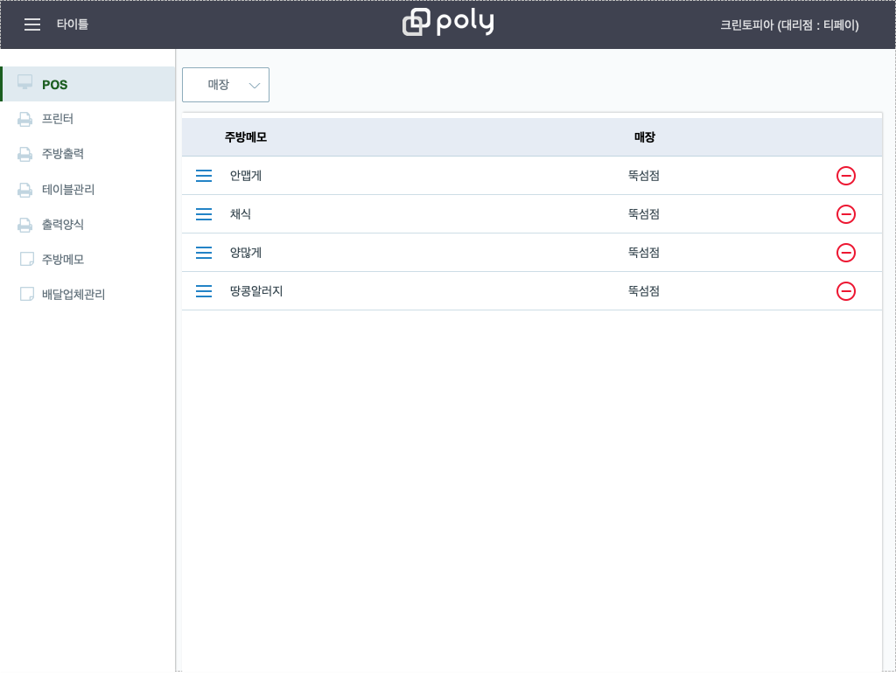

## tables

##### (싱글 탑 프레임) + POS서브메뉴

메뉴 방식: 메뉴를 한눈에 파악할 수 있는 구조, 머티리얼 디자인의 기본 메뉴 구조

### 흐름도 / UI

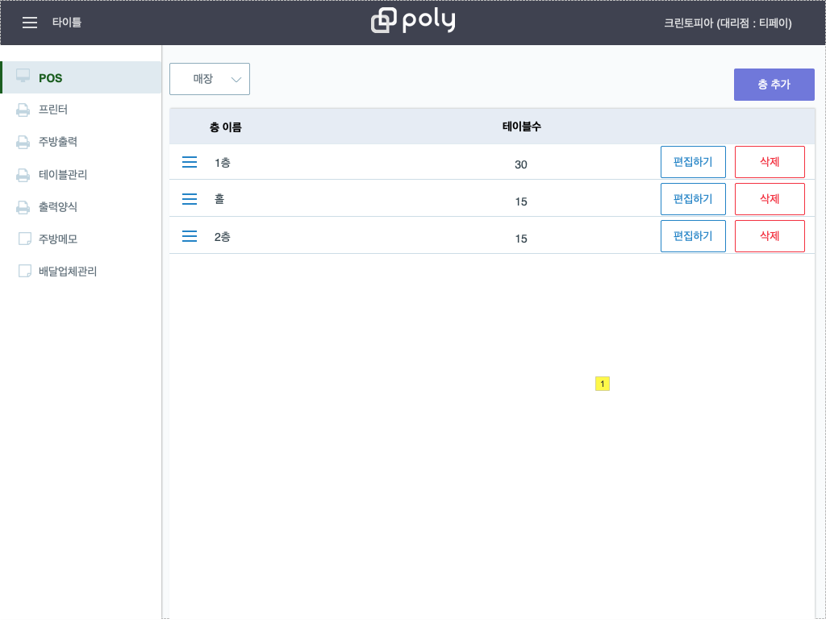

### 구성요소 목록

|  |  |
| --- | --- |
| 번호 | 이름 |
| 1 | 라인 버튼 |

### 구성요소 기능 로직

|  |  |  |
| --- | --- | --- |
| 번호 | 이름 | 기능 |
| 1 | 라인 버튼 |  |

## edit_table

##### (싱글 탑 프레임) + POS서브메뉴

메뉴 방식: 메뉴를 한눈에 파악할 수 있는 구조, 머티리얼 디자인의 기본 메뉴 구조

### 흐름도 / UI

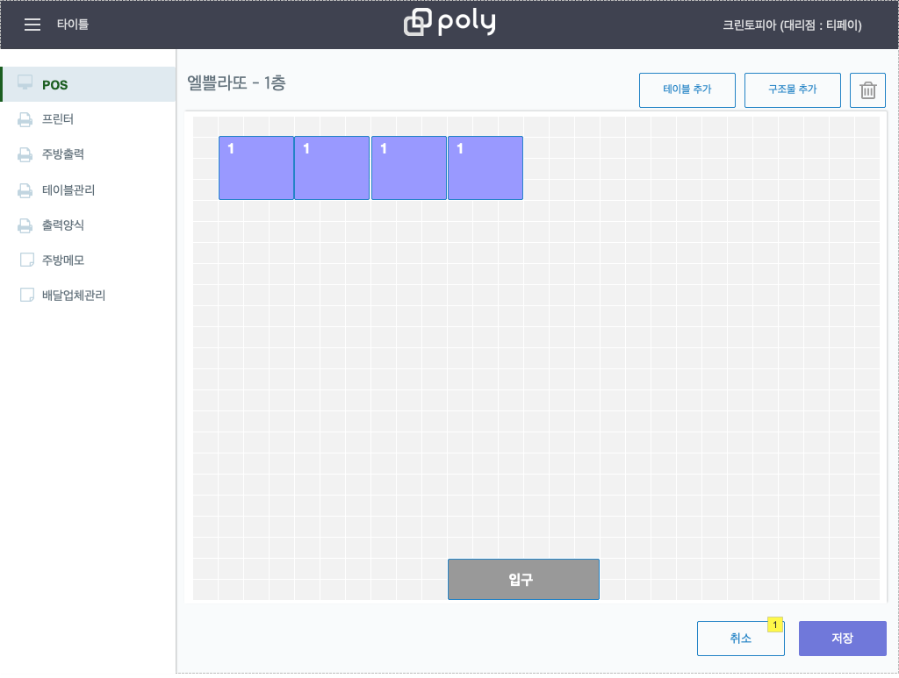

### 구성요소 목록

|  |  |
| --- | --- |
| 번호 | 이름 |
| 1 | 라인 버튼 |

### 구성요소 기능 로직

|  |  |
| --- | --- |
| 번호 | 이름 |
| 1 | 라인 버튼 |

## Printers

##### 프린터_생성_수정_2

연결방식에 따라 동적으로 입력 가능한 값을 받도록 설정

- 별도 기술내용 확인하여 정의

##### (싱글 탑 프레임) + POS서브메뉴

메뉴 방식: 메뉴를 한눈에 파악할 수 있는 구조, 머티리얼 디자인의 기본 메뉴 구조

### 흐름도 / UI

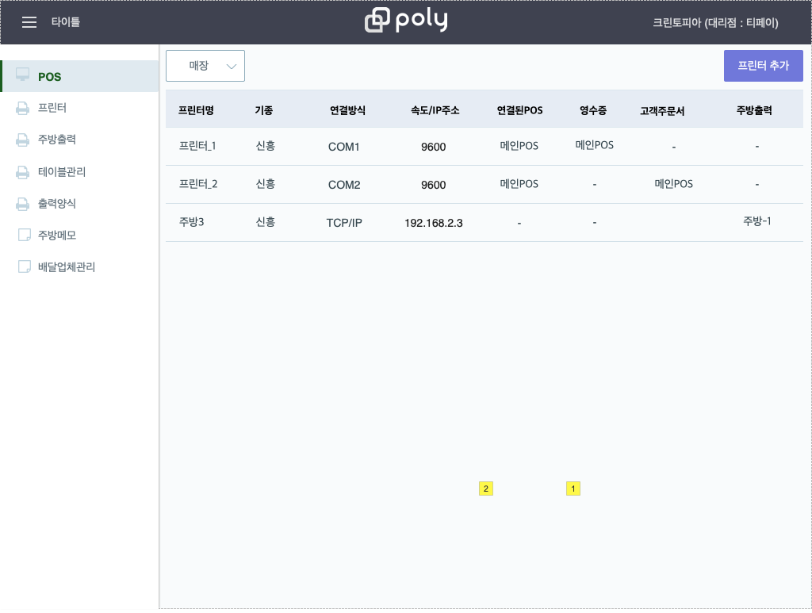

### 구성요소 목록

|  |  |
| --- | --- |
| 번호 | 이름 |
| 1 | 취소 버튼 |
| 2 | 삭제 버튼 |

### 구성요소 기능 로직

|  |  |  |
| --- | --- | --- |
| 번호 | 이름 | 기능 |
| 1 | 취소 버튼 |  |
| 2 | 삭제 버튼 |  |

## k_printer_groups

##### (싱글 탑 프레임) + POS서브메뉴

메뉴 방식: 메뉴를 한눈에 파악할 수 있는 구조, 머티리얼 디자인의 기본 메뉴 구조

##### 주방프린터그룹_생성_수정

연결방식에 따라 동적으로 입력 가능한 값을 받도록 설정

- 별도 기술내용 확인하여 정의

### 흐름도 / UI

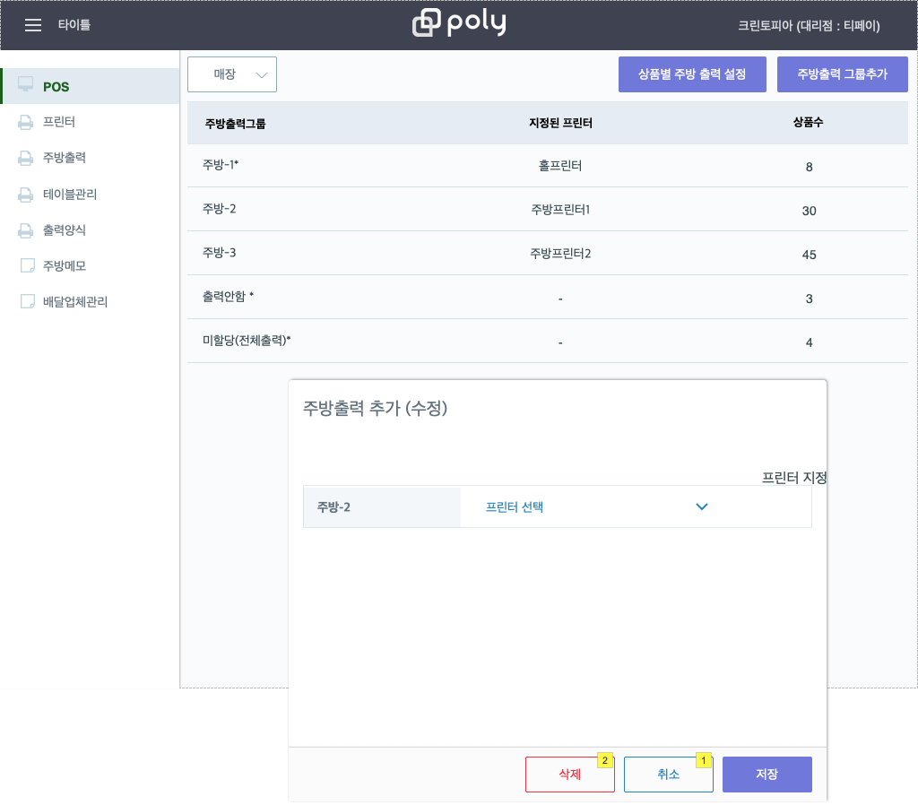

### 구성요소 목록

|  |  |
| --- | --- |
| 번호 | 이름 |
| 1 | 취소 버튼 |
| 2 | 삭제 버튼 |

### 구성요소 기능 로직

|  |  |  |
| --- | --- | --- |
| 번호 | 이름 | 기능 |
| 1 | 취소 버튼 |  |
| 2 | 삭제 버튼 |  |

## k_print_item_assign

##### (싱글 탑 프레임) + POS서브메뉴

메뉴 방식: 메뉴를 한눈에 파악할 수 있는 구조, 머티리얼 디자인의 기본 메뉴 구조

### 흐름도 / UI

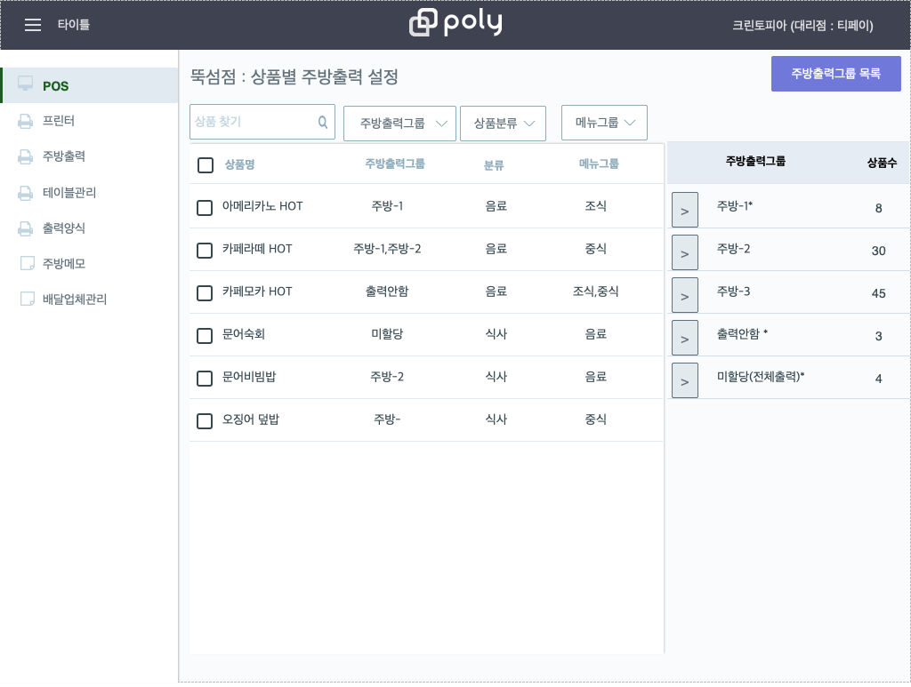

## k_print_item_assign_2

##### (싱글 탑 프레임) + POS서브메뉴

메뉴 방식: 메뉴를 한눈에 파악할 수 있는 구조, 머티리얼 디자인의 기본 메뉴 구조

### 흐름도 / UI

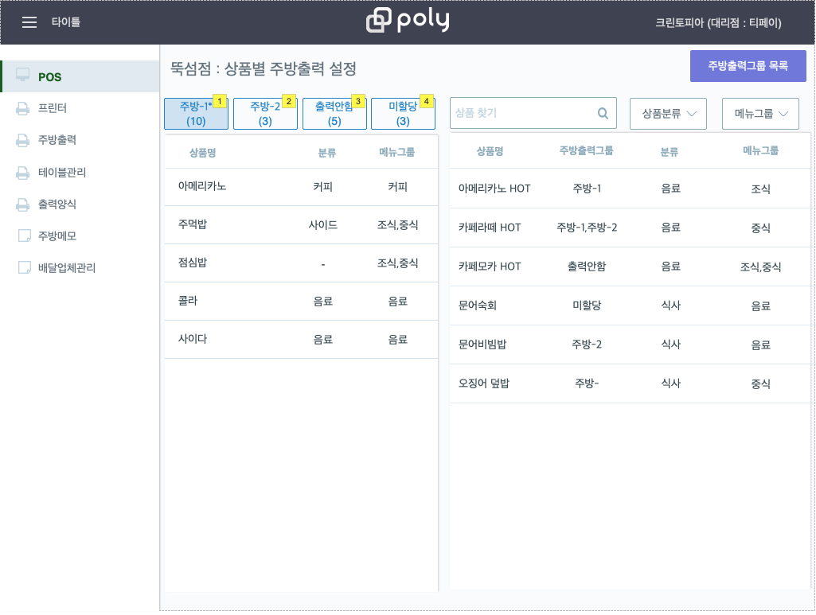

### 구성요소 목록

|  |  |
| --- | --- |
| 번호 | 이름 |
| 1 | 라인 버튼 |
| 2 | 라인 버튼 |
| 3 | 라인 버튼 |
| 4 | 라인 버튼 |

### 구성요소 기능 로직

|  |  |  |
| --- | --- | --- |
| 번호 | 이름 | 기능 |
| 1 | 라인 버튼 |  |
| 2 | 라인 버튼 |  |
| 3 | 라인 버튼 |  |
| 4 | 라인 버튼 |  |

## k_print_item_assign_3

##### (싱글 탑 프레임) + POS서브메뉴

메뉴 방식: 메뉴를 한눈에 파악할 수 있는 구조, 머티리얼 디자인의 기본 메뉴 구조

### 흐름도 / UI

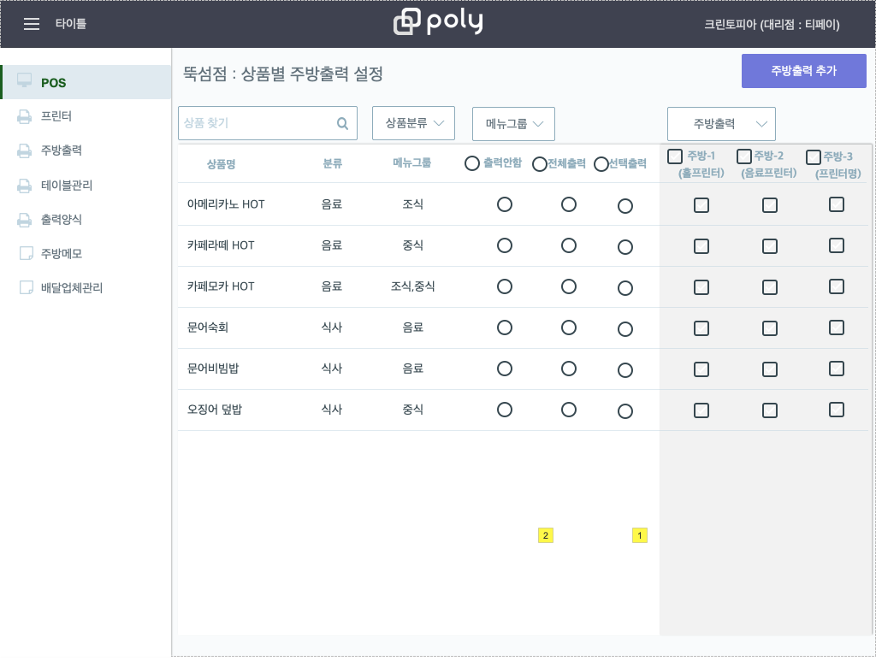

### 구성요소 목록

|  |  |
| --- | --- |
| 번호 | 이름 |
| 1 | 취소 버튼 |
| 2 | 삭제 버튼 |

### 구성요소 기능 로직

|  |  |  |
| --- | --- | --- |
| 번호 | 이름 | 기능 |
| 1 | 취소 버튼 |  |
| 2 | 삭제 버튼 |  |

## 듀얼모니터컨텐츠관리

##### (싱글 탑 프레임) + 할인서브메뉴

메뉴 방식: 메뉴를 한눈에 파악할 수 있는 구조, 머티리얼 디자인의 기본 메뉴 구조

##### 싱글 탑 프레임

메인 홈을 슬라이딩 한다.

### 흐름도 / UI

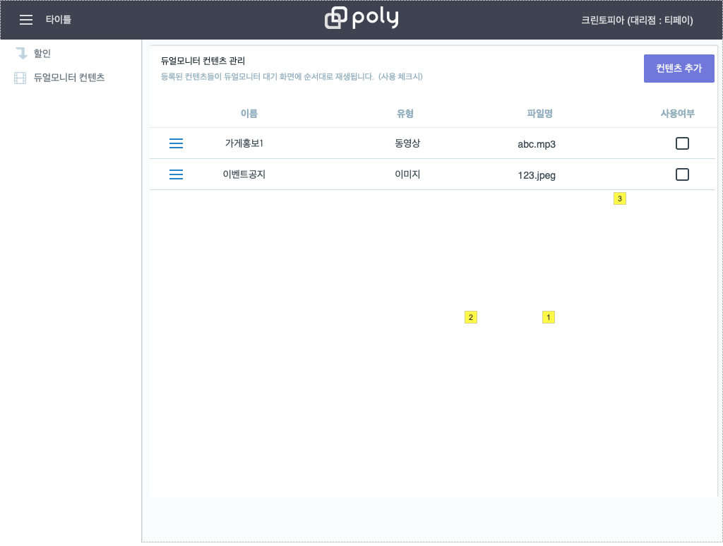

### 구성요소 목록

|  |  |
| --- | --- |
| 번호 | 이름 |
| 1 | 취소 버튼 |
| 2 | 삭제 버튼 |
| 3 | 라인 버튼 |

### 구성요소 기능 로직

|  |  |  |
| --- | --- | --- |
| 번호 | 이름 | 기능 |
| 1 | 취소 버튼 |  |
| 2 | 삭제 버튼 |  |
| 3 | 라인 버튼 |  |

## 할인

##### (싱글 탑 프레임) + 할인서브메뉴

메뉴 방식: 메뉴를 한눈에 파악할 수 있는 구조, 머티리얼 디자인의 기본 메뉴 구조

### 흐름도 / UI

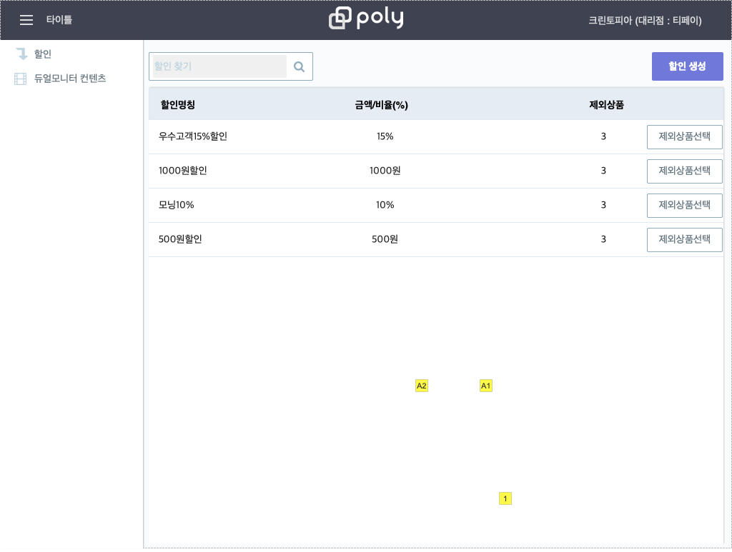

### 구성요소 목록

|  |  |  |
| --- | --- | --- |
| 번호 | 이름 | Description |
| 1 | 라인 버튼 |  |
| A1 | 취소 버튼 |  |
| A2 | 삭제 버튼 | 수정일 경우만 이 버튼 보여줌 |

### 구성요소 기능 로직

|  |  |  |
| --- | --- | --- |
| 번호 | 이름 | 기능 |
| 1 | 라인 버튼 |  |
| A1 | 취소 버튼 |  |
| A2 | 삭제 버튼 |  |

## 직원목록

##### (싱글 탑 프레임) + 직원_서브메뉴

메뉴 방식: 메뉴를 한눈에 파악할 수 있는 구조, 머티리얼 디자인의 기본 메뉴 구조

##### 싱글 탑 프레임

메인 홈을 슬라이딩 한다.

### 흐름도 / UI

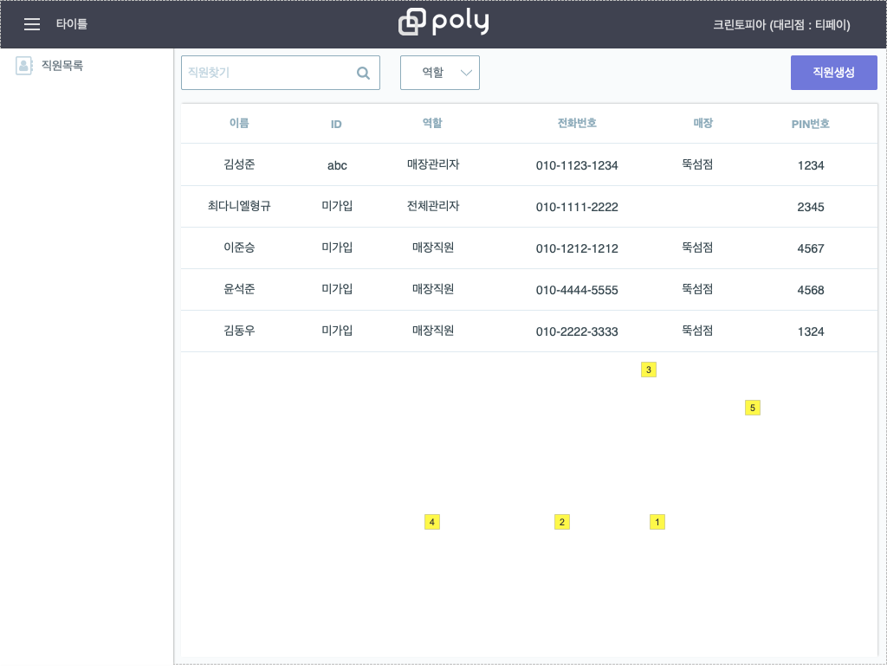

### 구성요소 목록

|  |  |  |
| --- | --- | --- |
| 번호 | 이름 | Description |
| 1 | 취소 버튼 |  |
| 2 | 삭제 버튼 | 수정일 경우만 이 버튼 보여줌 |
| 3 | 상품분류 선택상자(입력란) | * 상품분류를 목록에서 선택하면 해당 상품 분류로 상품을 넣고  * 목록에 없는 상품 분류 이름이 텍스트로 입력되면 입력된 이름으로 상품분류를 생성후 상품을 넣는다. |
| 4 | 라인 버튼 | - 해당 버튼은 추가하기에는 안보인다. 수정하기에만 보여진다  - 수정하기에도 역할이 관리자이고, 관리자페이지ID가 미가입인 경우만 보여준다. |
| 5 | 입력란 | 입력폼이 아니다.  항상 Disable 되어 있다.  미가입 아니면, 가입된 ID를 표시한다. 수정은 불가하다 |

### 구성요소 기능 로직

|  |  |  |
| --- | --- | --- |
| 번호 | 이름 | 기능 |
| 1 | 취소 버튼 |  |
| 2 | 삭제 버튼 |  |
| 3 | 상품분류 선택상자(입력란) |  |
| 4 | 라인 버튼 |  |
| 5 | 입력란 |  |

## 직원목록_simple

##### (싱글 탑 프레임) + 직원_서브메뉴

메뉴 방식: 메뉴를 한눈에 파악할 수 있는 구조, 머티리얼 디자인의 기본 메뉴 구조

### 흐름도 / UI

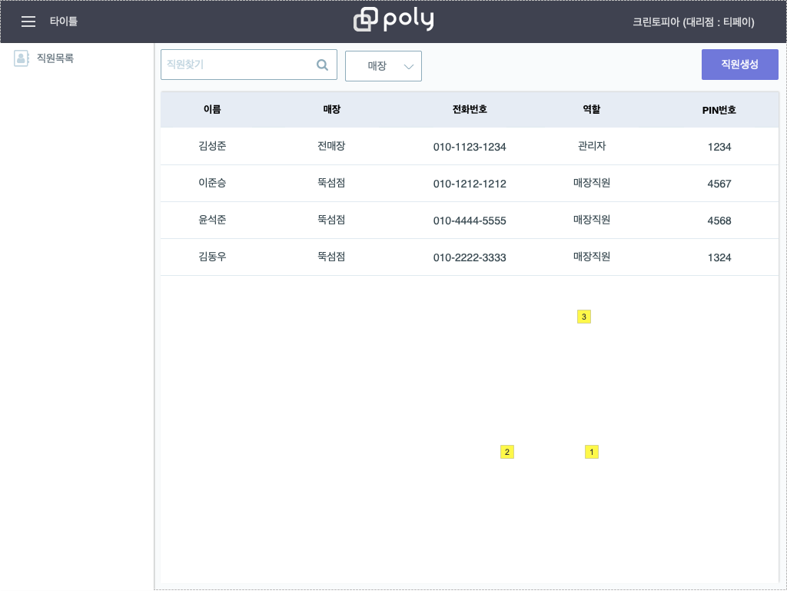

### 구성요소 목록

|  |  |  |
| --- | --- | --- |
| 번호 | 이름 | Description |
| 1 | 취소 버튼 |  |
| 2 | 삭제 버튼 | 수정일 경우만 이 버튼 보여줌 |
| 3 | 상품분류 선택상자(입력란) | * 상품분류를 목록에서 선택하면 해당 상품 분류로 상품을 넣고  * 목록에 없는 상품 분류 이름이 텍스트로 입력되면 입력된 이름으로 상품분류를 생성후 상품을 넣는다. |

### 구성요소 기능 로직

|  |  |  |
| --- | --- | --- |
| 번호 | 이름 | 기능 |
| 1 | 취소 버튼 |  |
| 2 | 삭제 버튼 |  |
| 3 | 상품분류 선택상자(입력란) |  |

## 기간별매출

##### (싱글 탑 프레임) + 매출리포트_서브메뉴

메뉴 방식: 메뉴를 한눈에 파악할 수 있는 구조, 머티리얼 디자인의 기본 메뉴 구조

##### 싱글 탑 프레임

메인 홈을 슬라이딩 한다.

### 흐름도 / UI

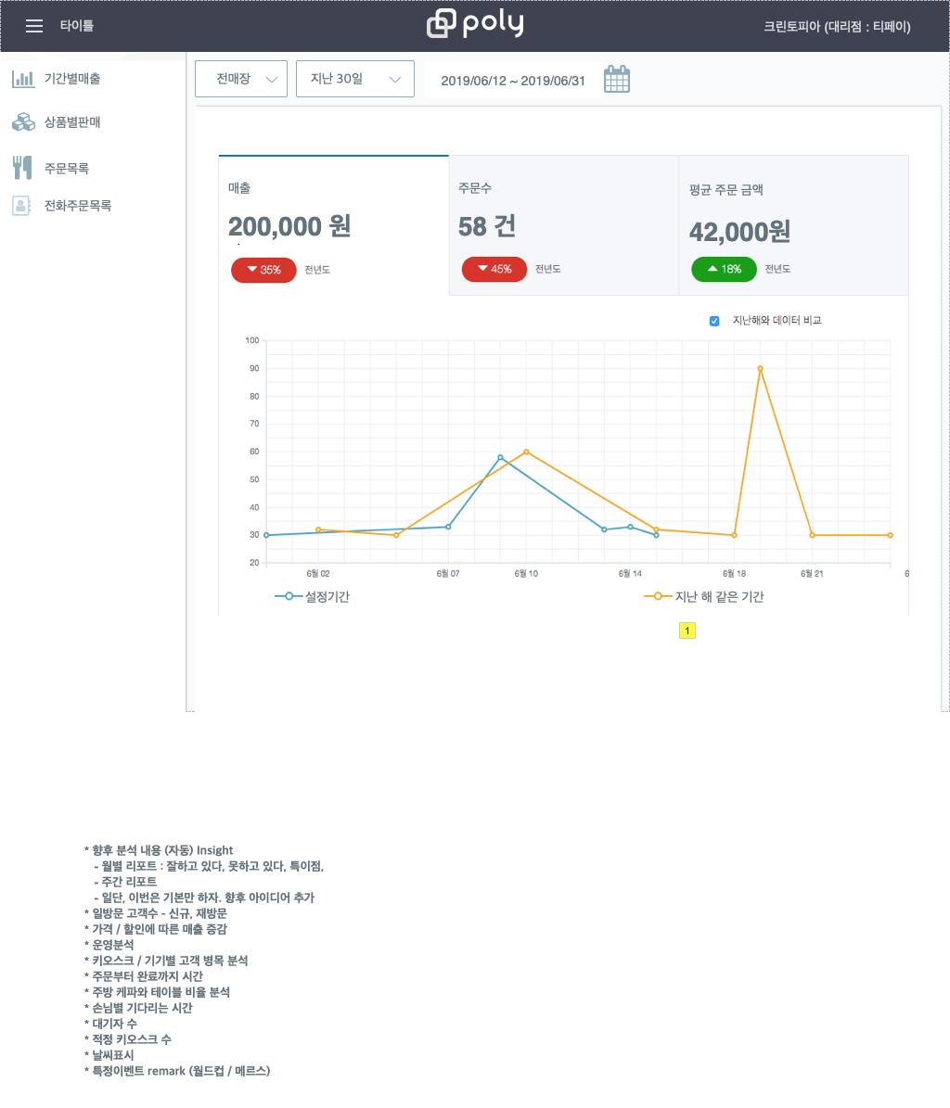

### 구성요소 목록

|  |  |
| --- | --- |
| 번호 | 이름 |
| 1 | 취소 버튼 |

### 구성요소 기능 로직

|  |  |  |
| --- | --- | --- |
| 번호 | 이름 | 기능 |
| 1 | 취소 버튼 |  |

## 상품별판매

##### (싱글 탑 프레임) + 매출리포트_서브메뉴

메뉴 방식: 메뉴를 한눈에 파악할 수 있는 구조, 머티리얼 디자인의 기본 메뉴 구조

### 흐름도 / UI

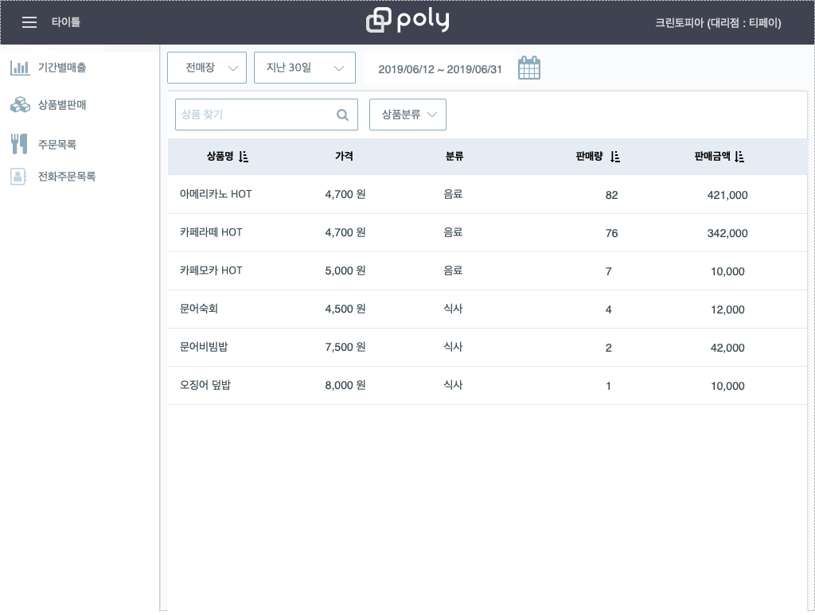

## 상품별판매동향

##### (싱글 탑 프레임) + 매출리포트_서브메뉴

메뉴 방식: 메뉴를 한눈에 파악할 수 있는 구조, 머티리얼 디자인의 기본 메뉴 구조

### 흐름도 / UI

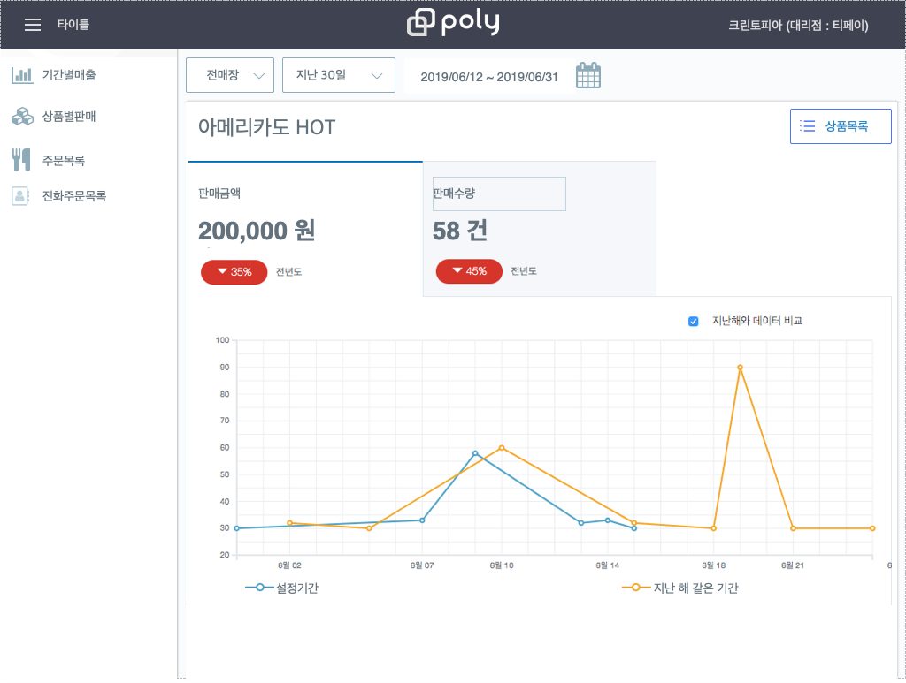

## 주문목록

##### (싱글 탑 프레임) + 매출리포트_서브메뉴

메뉴 방식: 메뉴를 한눈에 파악할 수 있는 구조, 머티리얼 디자인의 기본 메뉴 구조

### 흐름도 / UI

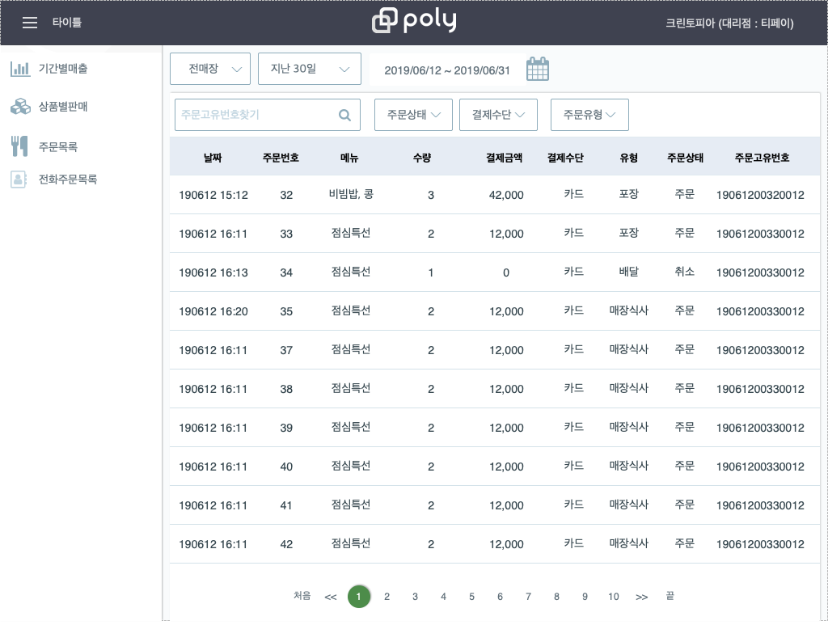

## 각 주문

##### (싱글 탑 프레임) + 매출리포트_서브메뉴

메뉴 방식: 메뉴를 한눈에 파악할 수 있는 구조, 머티리얼 디자인의 기본 메뉴 구조

### 흐름도 / UI

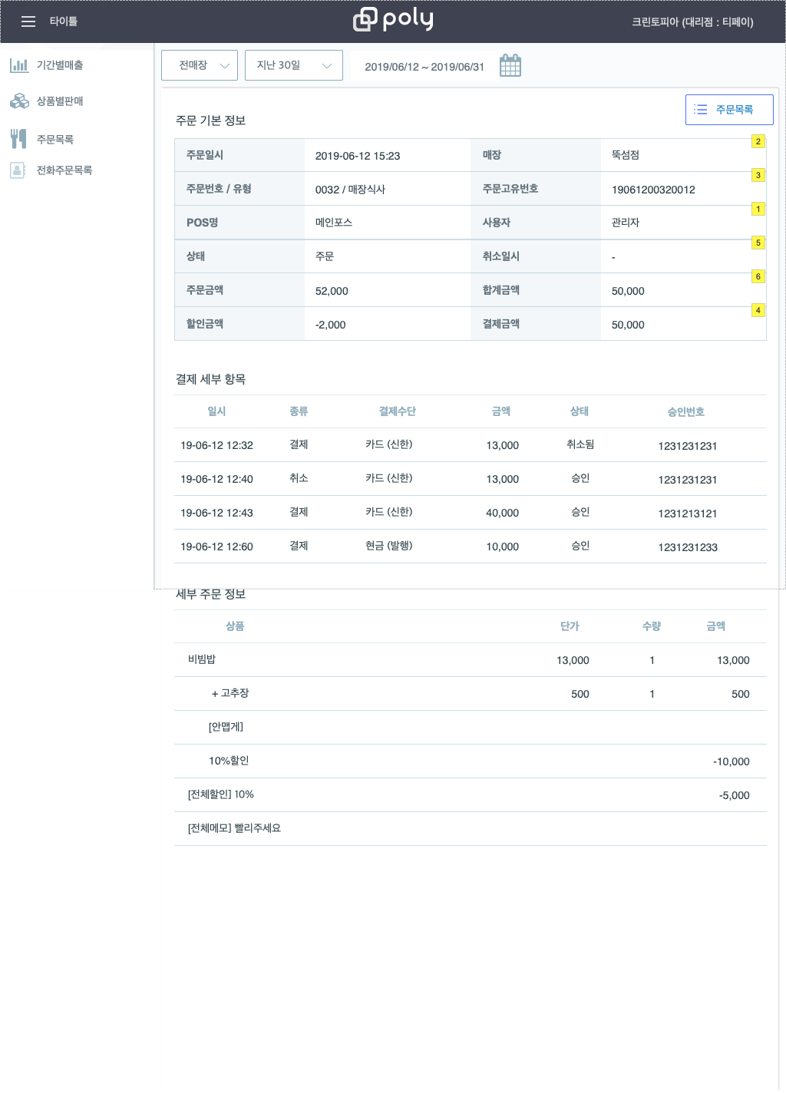

### 구성요소 목록

|  |  |  |
| --- | --- | --- |
| 번호 | 이름 | Description |
| 1 | 대표전화번호 입력란 | * 필수 : X  * 대표전화번호 입력 포매팅 요구사항 :  - 하이픈 '-' 이 없다가 숫자가 입력되면 자리수에 맞추어 자동으로 하이픈 그려준다.  - 전화번호 삭제시 하이픈 직전의 숫자가 삭제되면 하이픈도 삭제한다.  - 숫자만 입력 가능하다.  - 국내 전화번호 입력 포맷을 지원한다. |
| 2 | 대표전화번호 입력란 | * 필수 : X  * 대표전화번호 입력 포매팅 요구사항 :  - 하이픈 '-' 이 없다가 숫자가 입력되면 자리수에 맞추어 자동으로 하이픈 그려준다.  - 전화번호 삭제시 하이픈 직전의 숫자가 삭제되면 하이픈도 삭제한다.  - 숫자만 입력 가능하다.  - 국내 전화번호 입력 포맷을 지원한다. |
| 3 | 대표전화번호 입력란 | * 필수 : X  * 대표전화번호 입력 포매팅 요구사항 :  - 하이픈 '-' 이 없다가 숫자가 입력되면 자리수에 맞추어 자동으로 하이픈 그려준다.  - 전화번호 삭제시 하이픈 직전의 숫자가 삭제되면 하이픈도 삭제한다.  - 숫자만 입력 가능하다.  - 국내 전화번호 입력 포맷을 지원한다. |
| 4 | 대표전화번호 입력란 | * 필수 : X  * 대표전화번호 입력 포매팅 요구사항 :  - 하이픈 '-' 이 없다가 숫자가 입력되면 자리수에 맞추어 자동으로 하이픈 그려준다.  - 전화번호 삭제시 하이픈 직전의 숫자가 삭제되면 하이픈도 삭제한다.  - 숫자만 입력 가능하다.  - 국내 전화번호 입력 포맷을 지원한다. |
| 5 | 대표전화번호 입력란 | * 필수 : X  * 대표전화번호 입력 포매팅 요구사항 :  - 하이픈 '-' 이 없다가 숫자가 입력되면 자리수에 맞추어 자동으로 하이픈 그려준다.  - 전화번호 삭제시 하이픈 직전의 숫자가 삭제되면 하이픈도 삭제한다.  - 숫자만 입력 가능하다.  - 국내 전화번호 입력 포맷을 지원한다. |
| 6 | 대표전화번호 입력란 | * 필수 : X  * 대표전화번호 입력 포매팅 요구사항 :  - 하이픈 '-' 이 없다가 숫자가 입력되면 자리수에 맞추어 자동으로 하이픈 그려준다.  - 전화번호 삭제시 하이픈 직전의 숫자가 삭제되면 하이픈도 삭제한다.  - 숫자만 입력 가능하다.  - 국내 전화번호 입력 포맷을 지원한다. |

### 구성요소 기능 로직

|  |  |  |
| --- | --- | --- |
| 번호 | 이름 | 기능 |
| 1 | 대표전화번호 입력란 |  |
| 2 | 대표전화번호 입력란 |  |
| 3 | 대표전화번호 입력란 |  |
| 4 | 대표전화번호 입력란 |  |
| 5 | 대표전화번호 입력란 |  |
| 6 | 대표전화번호 입력란 |  |

## 주문주소록

##### (싱글 탑 프레임) + 매출리포트_서브메뉴

메뉴 방식: 메뉴를 한눈에 파악할 수 있는 구조, 머티리얼 디자인의 기본 메뉴 구조

### 흐름도 / UI

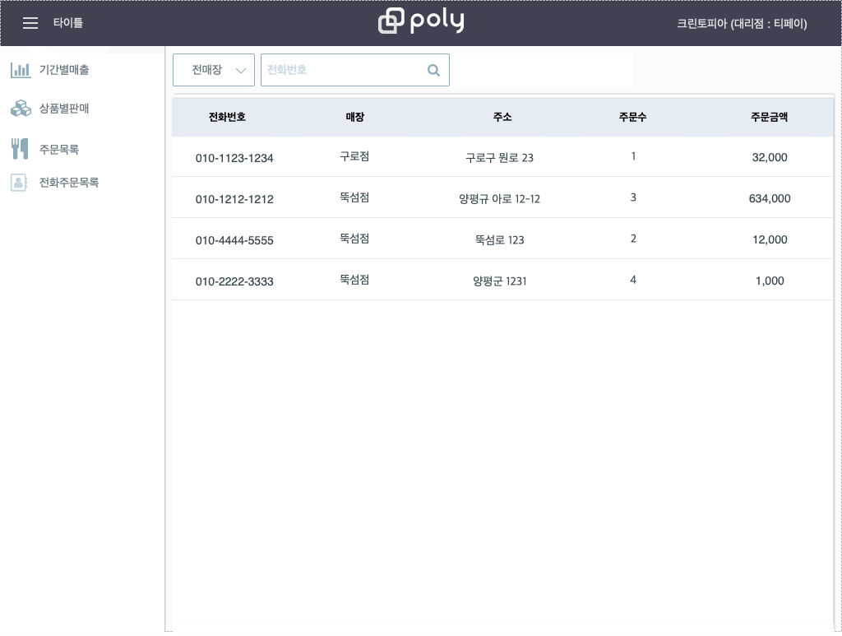

## 예치금

##### (싱글 탑 프레임) + 고객_서브메뉴

메뉴 방식: 메뉴를 한눈에 파악할 수 있는 구조, 머티리얼 디자인의 기본 메뉴 구조

##### 싱글 탑 프레임

메인 홈을 슬라이딩 한다.

### 흐름도 / UI

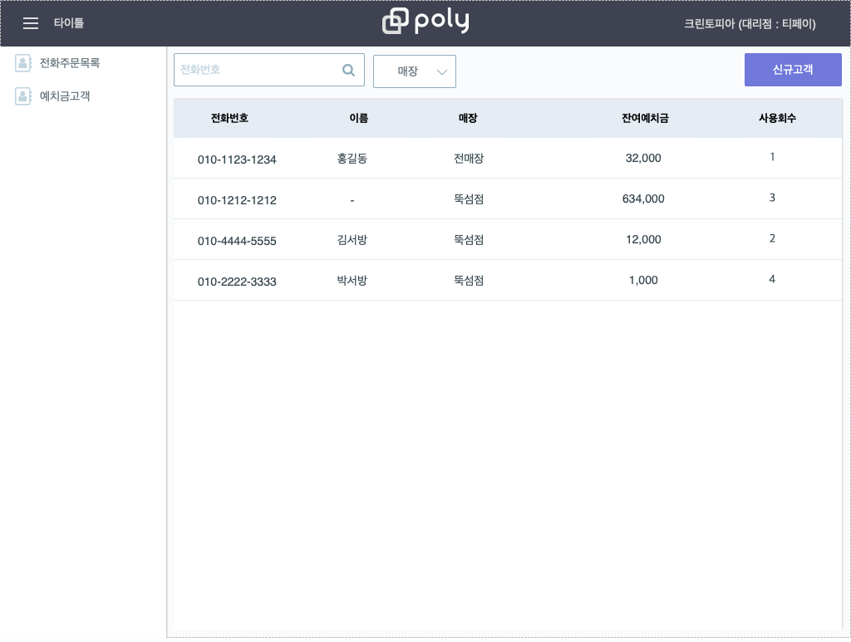

## 고객(리스트)

## 각 고객

## 로그인

### 흐름도 / UI

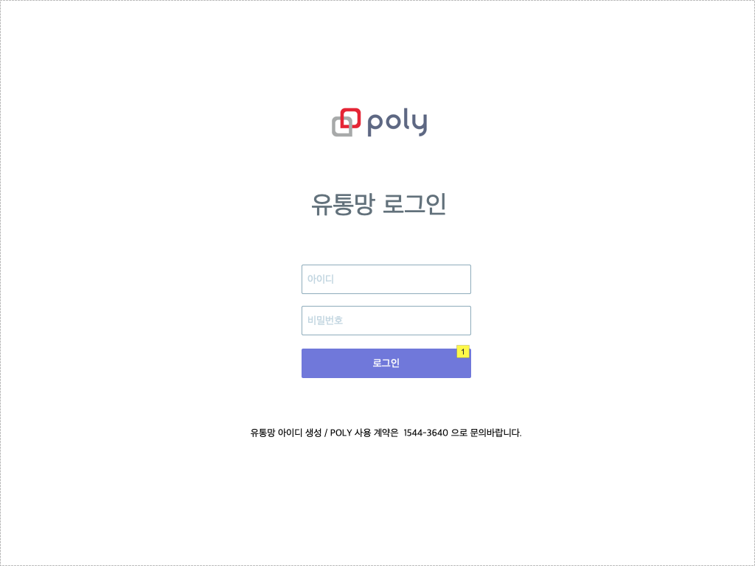

### 구성요소 목록

|  |  |
| --- | --- |
| 번호 | 이름 |
| 1 | 라인 버튼 |

### 구성요소 기능 로직

|  |  |  |
| --- | --- | --- |
| 번호 | 이름 | 기능 |
| 1 | 라인 버튼 |  |

## 기본정보

##### 싱글 탑 프레임_유통망

메인 홈을 슬라이딩 한다.

### 흐름도 / UI

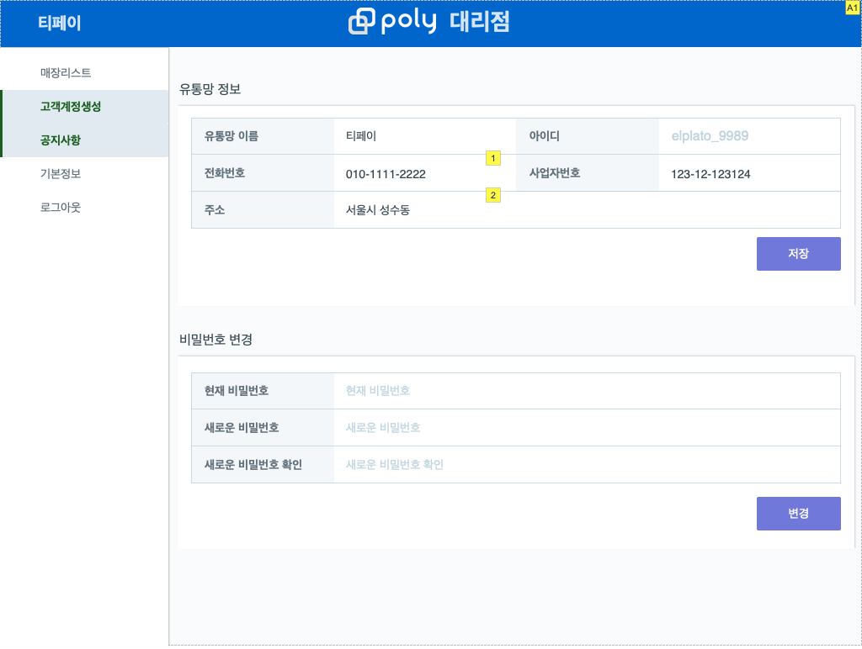

### 구성요소 목록

|  |  |  |
| --- | --- | --- |
| 번호 | 이름 | Description |
| 1 | 핸드폰번호 입력란 | * 필수 : O  * 초기 핸드폰 번호 입력란 비활성화, 오른쪽 '핸드폰번호 변경' 누르면 활성화 변경  * '핸드폰번호 변경' 버튼 누르면  - 핸드폰번호 입력란 활성화  - 입력된 핸드폰번호가 저장된 핸드폰 번호와 같으면 '핸드폰 변경' 버튼 '변경 취소' 버튼으로 변경  - 입력된 핸드폰 번호가 저장된 핸드폰 번호와 다르면 '핸드폰 변경' 버튼 '인증번호 받기' 버튼으로 변경  - '인증번호 받기' 버튼 클릭하면 인증번호 입력란에 하단에 뜨고 '인증하기' 버튼 생성  * 핸드폰번호 입력 포매팅 요구사항 :  - 하이픈 '-' 이 없다가 숫자가 입력되면 자리수에 맞추어 자동으로 하이픈 그려준다.  - 전화번호 삭제시 하이픈 직전의 숫자가 삭제되면 하이픈도 삭제한다.  - 숫자만 입력 가능하다.  - '-' 포함 12자리 까지만 입력 가능하다.  - [01N-NNN-NNNN] 형식만 허용  * 핸드폰번호 인증에 관한 이슈  - 핸드폰번호는 중복되게 등록될 수 있으나 최종 인증자 번호만 유효화 하고  - 다른 동일 핸드폰번호는 무효화(재인증 필요)하는 정책이 좋을 것 같음. |
| 2 | 핸드폰번호 입력란 | * 필수 : O  * 초기 핸드폰 번호 입력란 비활성화, 오른쪽 '핸드폰번호 변경' 누르면 활성화 변경  * '핸드폰번호 변경' 버튼 누르면  - 핸드폰번호 입력란 활성화  - 입력된 핸드폰번호가 저장된 핸드폰 번호와 같으면 '핸드폰 변경' 버튼 '변경 취소' 버튼으로 변경  - 입력된 핸드폰 번호가 저장된 핸드폰 번호와 다르면 '핸드폰 변경' 버튼 '인증번호 받기' 버튼으로 변경  - '인증번호 받기' 버튼 클릭하면 인증번호 입력란에 하단에 뜨고 '인증하기' 버튼 생성  * 핸드폰번호 입력 포매팅 요구사항 :  - 하이픈 '-' 이 없다가 숫자가 입력되면 자리수에 맞추어 자동으로 하이픈 그려준다.  - 전화번호 삭제시 하이픈 직전의 숫자가 삭제되면 하이픈도 삭제한다.  - 숫자만 입력 가능하다.  - '-' 포함 12자리 까지만 입력 가능하다.  - [01N-NNN-NNNN] 형식만 허용  * 핸드폰번호 인증에 관한 이슈  - 핸드폰번호는 중복되게 등록될 수 있으나 최종 인증자 번호만 유효화 하고  - 다른 동일 핸드폰번호는 무효화(재인증 필요)하는 정책이 좋을 것 같음. |
| A1 |  | * 상단 고정 메뉴 |

### 구성요소 기능 로직

|  |  |  |
| --- | --- | --- |
| 번호 | 이름 | 기능 |
| 1 | 핸드폰번호 입력란 |  |
| 2 | 핸드폰번호 입력란 |  |
| A1 |  |  |

## 매장리스트

##### 싱글 탑 프레임_유통망

메인 홈을 슬라이딩 한다.

### 흐름도 / UI

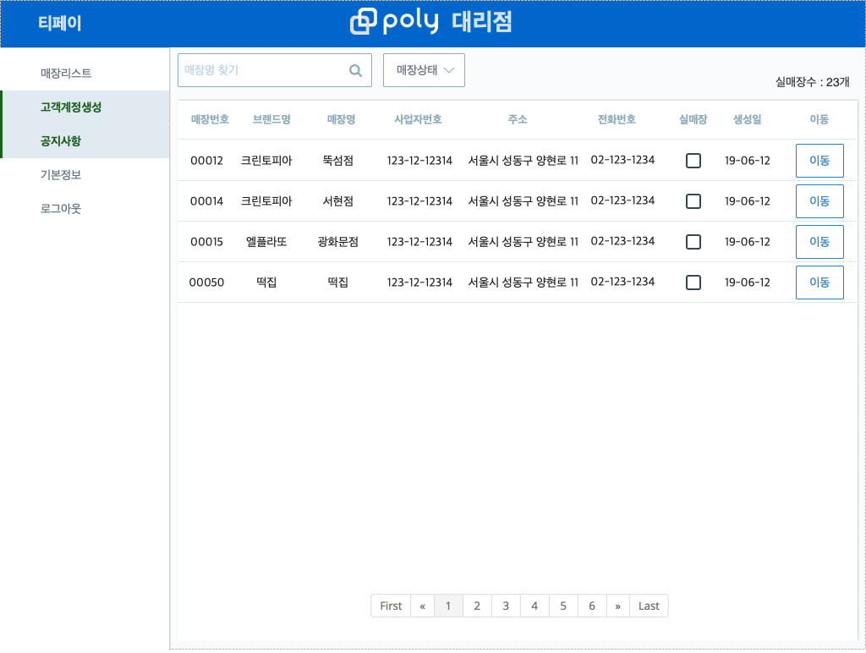

## 공지사항

##### 싱글 탑 프레임_유통망

메인 홈을 슬라이딩 한다.

### 흐름도 / UI

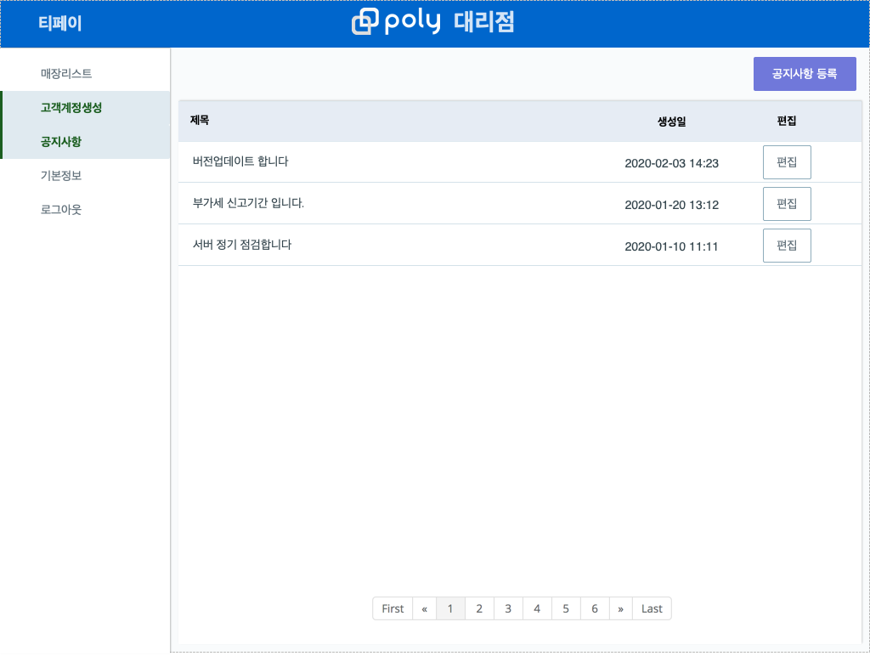

## 고객계정생성

##### 싱글 탑 프레임_유통망

메인 홈을 슬라이딩 한다.

### 흐름도 / UI

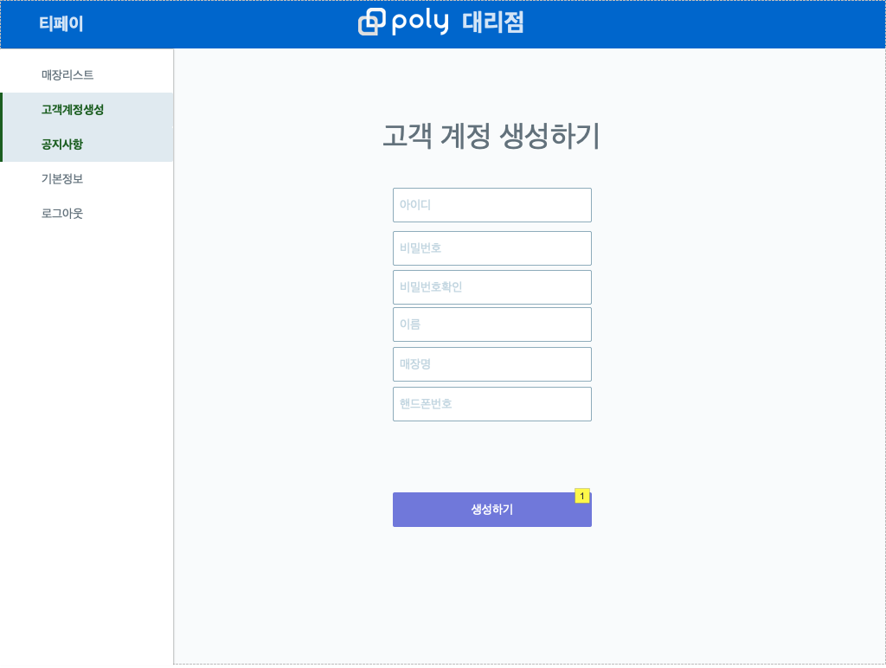

### 구성요소 목록

|  |  |
| --- | --- |
| 번호 | 이름 |
| 1 | 라인 버튼 |

### 구성요소 기능 로직

|  |  |  |
| --- | --- | --- |
| 번호 | 이름 | 기능 |
| 1 | 라인 버튼 |  |

## POS_Device_Register

##### Description

* 개요

- 설치 후 처음으로 보게되는 화면

- 대시보드에서 생성한 POS코드를 입력하고 Pairing 하는 페이지

### 흐름도 / UI

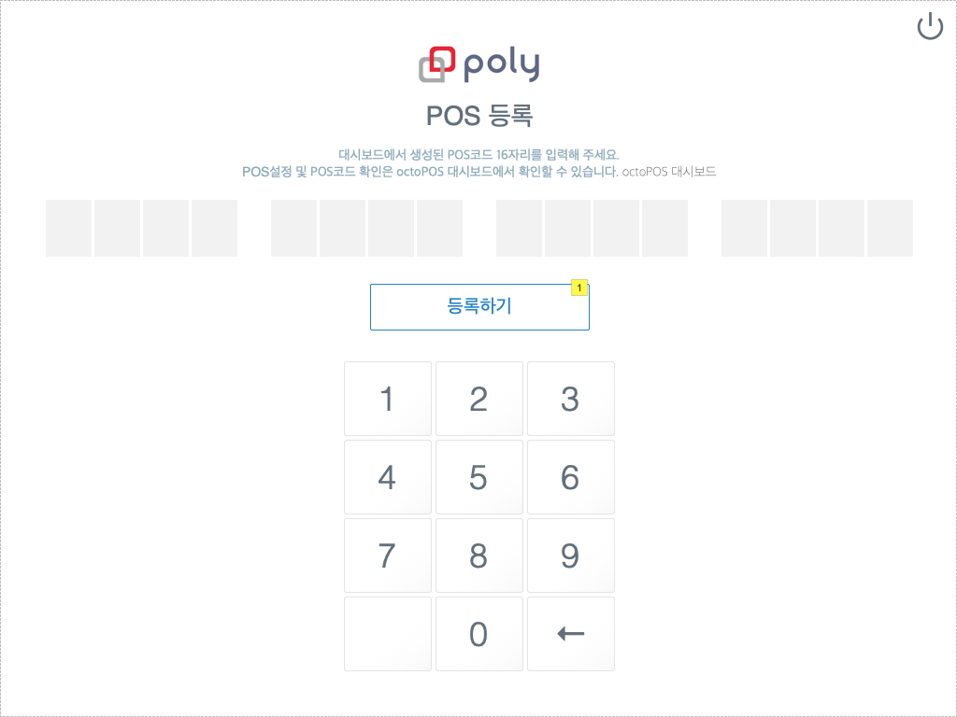

### 구성요소 목록

|  |  |  |
| --- | --- | --- |
| 번호 | 이름 | Description |
| 1 | 등록하기 버튼 | * POS코드로 해당 브랜드-매장의 포스를 찾아 페어링을 해줌  * 페어링 : 대시보드에서 설정 등록된 개념적 POS와 물리적 기기를 연결시켜주는 작업  * 해당 POS코드로 기 페어링이 되어 있는 기기가 있는 경우  - 기 페어링된 기기를 Unparing 해 주고 마지막 페어링 시도된 기기를 연결함  * 입력된 POS코드가 존재하지 않는 경우  - "잘못된 POS코드입니다. 확인 후 다시 시도해주세요."  * 성공한 경우 해당 기기를 해당 브랜드-매장의 POS로 설정(페어링)함.  * 페어링된 정보는 Unparing (Unregistrering)을 명시적으로 수행하기 전 까지는 App을 종료했다가 다시 실행해도 유지됨 |

### 구성요소 기능 로직

|  |  |  |
| --- | --- | --- |
| 번호 | 이름 | 기능 |
| 1 | 등록하기 버튼 |  |

## POS_PIN_login

##### Description

- 한 번 등록된(Registering) 기기의 App이 종료되었다가 다시 실행할 경우 이 화면이 뜸

* PIN번호 4자리가 다 입력되면 로그인 시도함 (로그인 버튼 별도 없음)

* PIN으로 해당 사용자를 식별함 (한 브랜드 안에서 고유한 번호)

* 식별된 PIN으로 로그인 시도함.

* 일치하는 PIN이 없으면

- 잘못된 PIN입니다. 확인 후 다시 시도해 주세요.

- 입력된 핀번호 모두 지움

### 흐름도 / UI

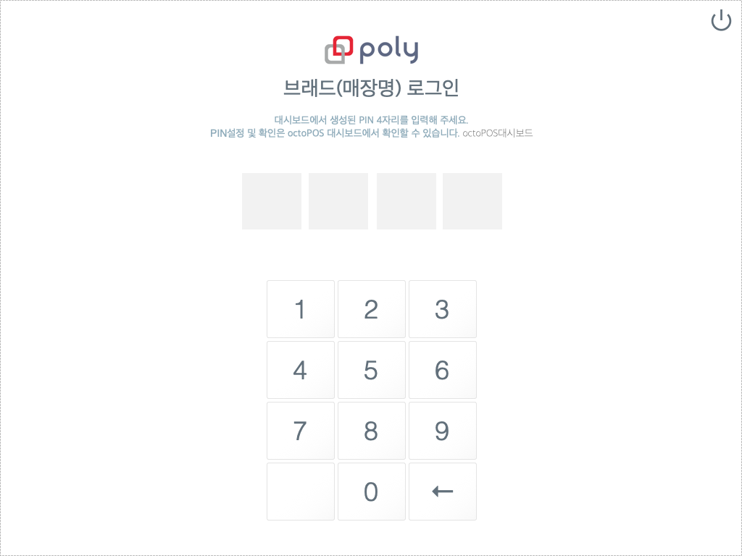

## POS_Home

##### Description

- 어플리케이션의 Home 역할을 하는 화면

- 매일 영업을 시작하는 단계에 접하게 되는 화면

- 영업을 개시하고 마감을 시작하는 페이지

- 메인에 배치할 버튼은 사용 기능 또는 사용자에 따라 편집 가능하도록 열어둠?

- 현재 매장 상황을 조망할 수 있는 대시보드 역할

- 그래픽 디자인적 고려사항

* 자주 쓰는 버튼, 중요한 버튼을 강조

* 아이콘, 색상을 통해 익숙해 졌을 때 바로 접근 가능하도록

### 흐름도 / UI

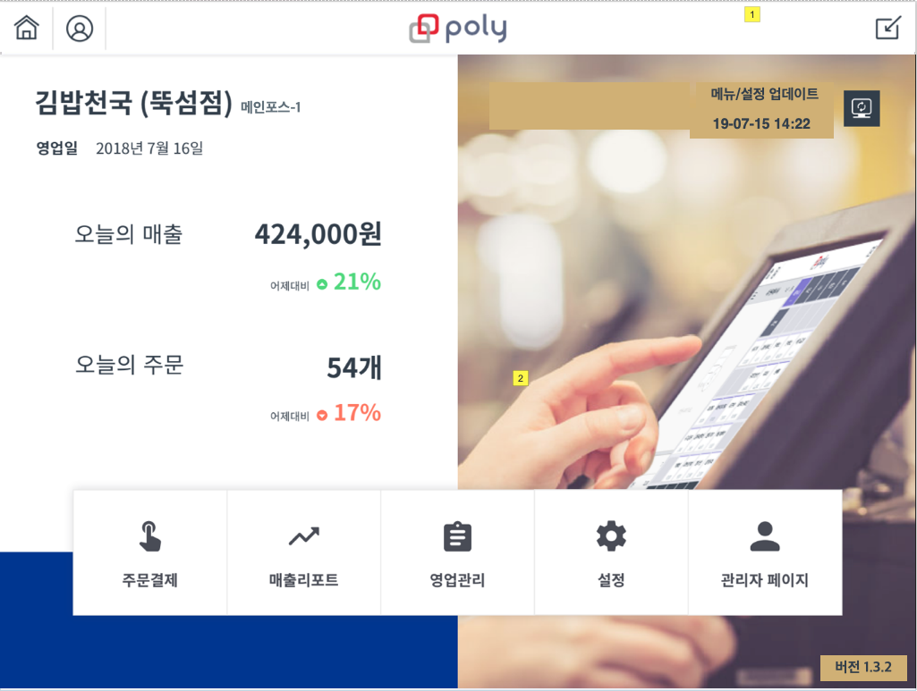

### 구성요소 목록

|  |  |  |
| --- | --- | --- |
| 번호 | 이름 | Description |
| 1 | 알림 아이콘 | 알림 Notification:  1. 티페이 공지사항  2. 프랜차이즈 공지사항  3. 업데이트 알림  4. 예약 알림  5. 주문 알림  6. 기타 알림 |
| 2 | 라인 버튼 |  |
| 3 | 라인 버튼 |  |

### 구성요소 기능 로직

|  |  |  |
| --- | --- | --- |
| 번호 | 이름 | 기능 |
| 1 | 알림 아이콘 |  |
| 2 | 라인 버튼 |  |
| 3 | 라인 버튼 |  |

## general_pos

### 흐름도 / UI

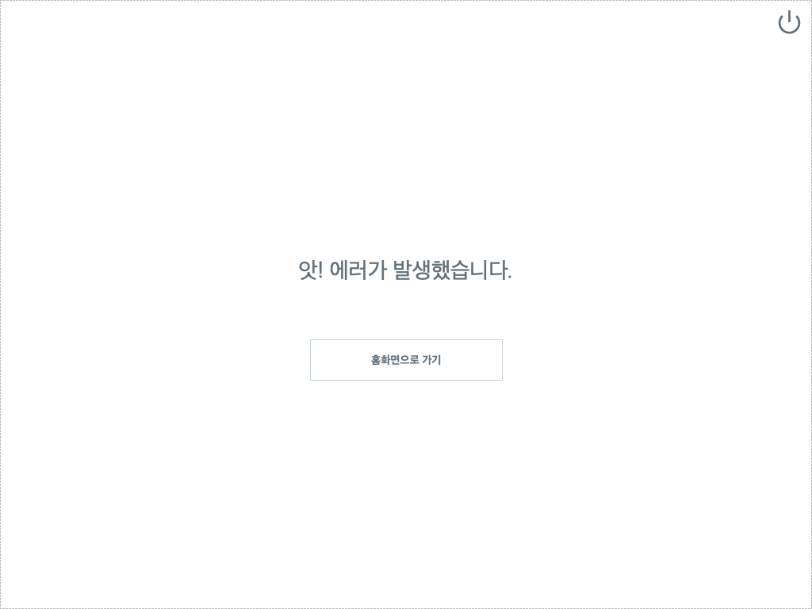

## 주문결제

### 흐름도 / UI

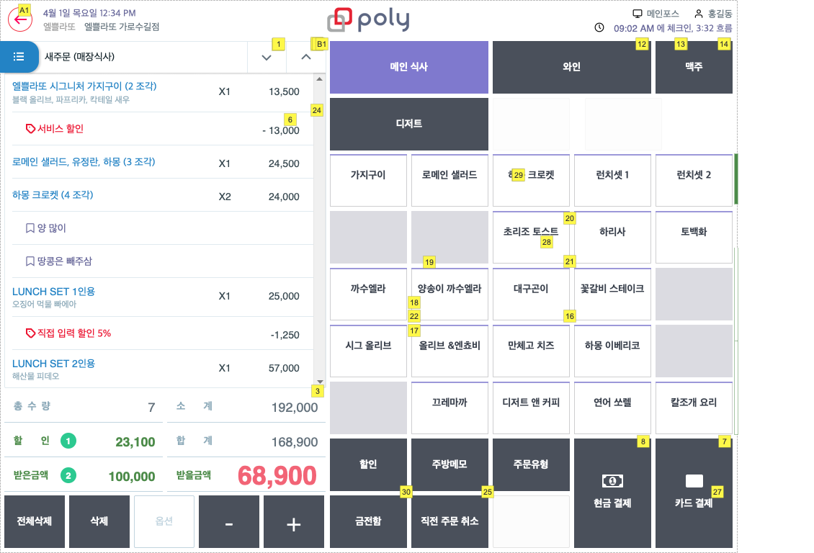

### 구성요소 목록

|  |  |  |
| --- | --- | --- |
| 번호 | 이름 | Description |
| 1 | 스크롤 다운 |  |
| 2 | 스크롤 업 |  |
| 3 | 합계 리피터 | * 남은금액 = 받을금액 - 받은금액  * 남은금액이 + (양수)인 경우 '남은금액' 레이블을 '거스름돈'으로  * 남은금액이 - (음수)인 경우 "남은금액"으로 함 |
| 4 | 스크롤 업 | 스크롤바가 위로 스크롤될 수 있을 경우에만 활성화 |
| 5 | 스크롤 다운 | 스크롤바가 아래로 스크롤될 수 있을 경우에만 활성화 |
| 6 | 완료 주문 버튼 | * 완료 주문을 닫을 때만 사용함  * 사용자가 닫기 버튼을 눌렀을 때  - 완료 주문을 보기 직전의 주문으로 돌아감  1. 주문 중이었고 보류를 한 경우 - 보류 주문으로 돌아감  2. 빈 주문 상태에서 - 빈 주문(새 주문)으로 돌아감 |
| 7 | 라인 버튼 |  |
| 8 | 라인 버튼 |  |
| 9 | 스크롤 다운 | * 스크롤 영역이 아래로 스크롤 가능할 때만 활성화 |
| 10 | 스크롤 업 | * 스크롤 영역이 위로 스크롤 가능할 때만 활성화 |
| 11 | 닫기 | * 스크롤 영역이 위로 스크롤 가능할 때만 활성화 |
| 12 | 스크롤 다운 |  |
| 13 | 스크롤 업 |  |
| 14 | 스크롤 업 |  |
| 15 | 현금영수증 팝업 백그라운드 | * 신용카드 결제 팝업에서 '승인요청' 버튼을 누르면 이 진행중 팝업이 뜨고 결제 진행을 함.  * 결제가 성공하면 신용카드 결제 팝업을 닫고 메인창에 모든 결재 내역 관련 값들을 갱신함  * 선불에서는 결제가 성공하면 주문도 같이 전송함. |
| 16 | 현금결제/승인요청 버튼 | * 현금영수증 발급 체크 - 발급하지 않음 일 경우  - 버튼 타이틀 : 결제 완료  * 현금영수증 발급 체크 - 발급하지 않음 이외일 경우  - 버튼 타이틀 : 결제 완료 및 승인요청 |
| 17 | 라인 버튼 |  |
| 18 | 아니오 버튼 |  |
| 19 | 핸드폰번호 또는 카드번호 백그라운드 | * 이 버튼을 터치하면 핸드폰번호 또는 카드번호를 을 변경할 수 있는 키패드 띄워줌 |
| 20 | 현금 금액 선택 리피터 | * 금액 입력 버튼  1. 정확한 금액, 2.10원 단위 큰 금액 3.50원 단위 큰 금액 4.백원 단위 큰 금액 5. 500원 단위 큰 금액 6. 1,000 원 단위 큰 금액, 7. 5,000원 단위 큰 금액, 8. 10,000원단위 큰금액 9. 50,000원 단위 큰 금액  ex) 63,322 원 결제금액  1. 63,322원 / 2.63,330 원 / 3.63,350원 / 4.63,400원 / 5. 63,500원 / 6. 64,000원 / 7.65,000원 / 8. 70,000원 / 9. 100,000원 |
| 21 | 현드폰 번호 또는 카드 번호 입력 요청 | * 사용자 측 키패드 또는 듀얼 터치 모니터에 키패드 띄워주고 현드폰 번호 또는 카드번호에 입력 받음. |
| 22 | 라인 버튼 |  |
| 23 | 주문 아이템 선택 버튼 |  |
| 24 | 주문 아이템 선택 버튼 |  |
| 25 | 전표 재출력 버튼 | 결제 내역 중 하나라도 선택되면 활성화 |
| 26 | 승인/취소/현금버튼 | * 취소 안된 신용카드 결제 선택시  - 타이틀 : 결제 승인 취소  * 취소된 신용카드 결제 선택시  - 비활성화  * 현금영수증 발급 안된 현금 결제 선택시  - 타이틀 : 현금영수증 발급  * 현금영수증 발급된 현금 결제 선택시  - 타이틀 : 현금영수증 발급 취소 |
| 27 | 닫기 버튼 |  |
| 28 | 진동벨 번호 리피터 | * 진동벨 번호 직접 입력 옵션이 켜 있는 경우  * 결제가 완료 (when 받을 금액 = 받은 금액) 된 직후 진동벨 번호 입력을 받는다.  * 진동벨 번호 입력이 완료 되면 결제 완료 처리 및 영수증/주문서 출력한다. |
| 29 | 결제 팝업 백그라운드 | * 신용카드 결제 팝업에서 '승인요청' 버튼을 누르면 이 진행중 팝업이 뜨고 결제 진행을 함.  * 결제가 성공하면 신용카드 결제 팝업을 닫고 메인창에 모든 결재 내역 관련 값들을 갱신함  * 선불에서는 결제가 성공하면 주문도 같이 전송함. |
| 30 | 전체 할인 취소 버튼 | * 취소 안된 신용카드 결제 선택시  - 타이틀 : 결제 승인 취소  * 취소된 신용카드 결제 선택시  - 비활성화  * 현금영수증 발급 안된 현금 결제 선택시  - 타이틀 : 현금영수증 발급  * 현금영수증 발급된 현금 결제 선택시  - 타이틀 : 현금영수증 발급 취소 |
| A1 | 나가기 버튼 |  |
| B1 | 닫기 | * 스크롤 영역이 위로 스크롤 가능할 때만 활성화 |

### 구성요소 기능 로직

|  |  |  |
| --- | --- | --- |
| 번호 | 이름 | 기능 |
| 1 | 스크롤 다운 |  |
| 2 | 스크롤 업 |  |
| 3 | 합계 리피터 |  |
| 4 | 스크롤 업 |  |
| 5 | 스크롤 다운 |  |
| 6 | 완료 주문 버튼 |  |
| 7 | 라인 버튼 |  |
| 8 | 라인 버튼 |  |
| 9 | 스크롤 다운 |  |
| 10 | 스크롤 업 |  |
| 11 | 닫기 |  |
| 12 | 스크롤 다운 |  |
| 13 | 스크롤 업 |  |
| 14 | 스크롤 업 |  |
| 15 | 현금영수증 팝업 백그라운드 |  |
| 16 | 현금결제/승인요청 버튼 |  |
| 17 | 라인 버튼 |  |
| 18 | 아니오 버튼 |  |
| 19 | 핸드폰번호 또는 카드번호 백그라운드 |  |
| 20 | 현금 금액 선택 리피터 |  |
| 21 | 현드폰 번호 또는 카드 번호 입력 요청 |  |
| 22 | 라인 버튼 |  |
| 23 | 주문 아이템 선택 버튼 |  |
| 24 | 주문 아이템 선택 버튼 |  |
| 25 | 전표 재출력 버튼 |  |
| 26 | 승인/취소/현금버튼 |  |
| 27 | 닫기 버튼 |  |
| 28 | 진동벨 번호 리피터 |  |
| 29 | 결제 팝업 백그라운드 |  |
| 30 | 전체 할인 취소 버튼 |  |
| A1 | 나가기 버튼 |  |
| B1 | 닫기 |  |

## 듀얼모니터_ready

### 흐름도 / UI



## 영업홈

### 흐름도 / UI

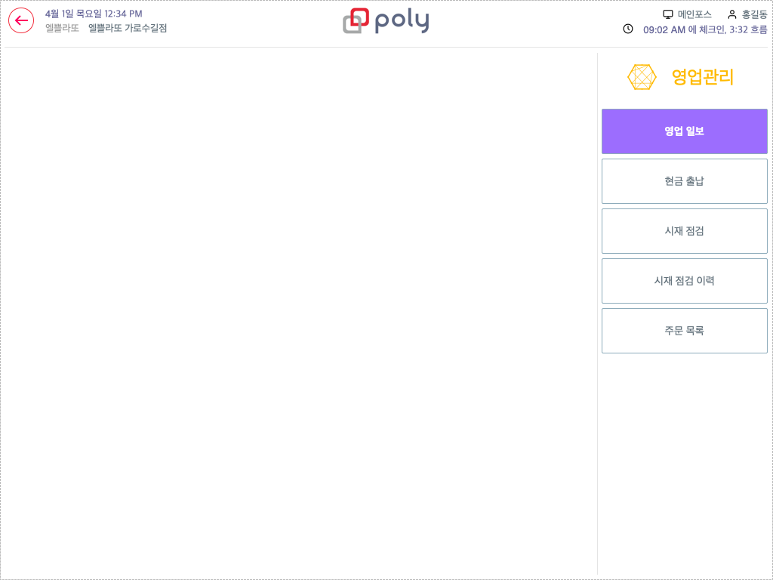

## 영업일보

### 흐름도 / UI

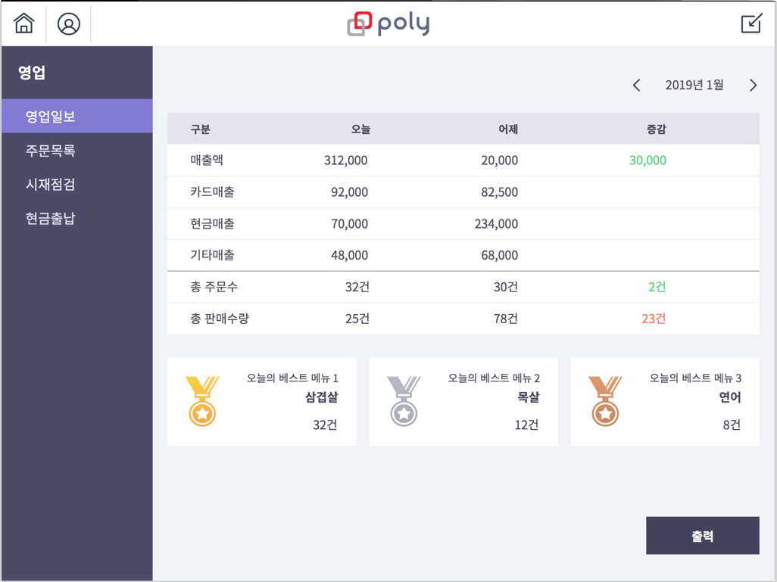

## 주문목록

### 흐름도 / UI

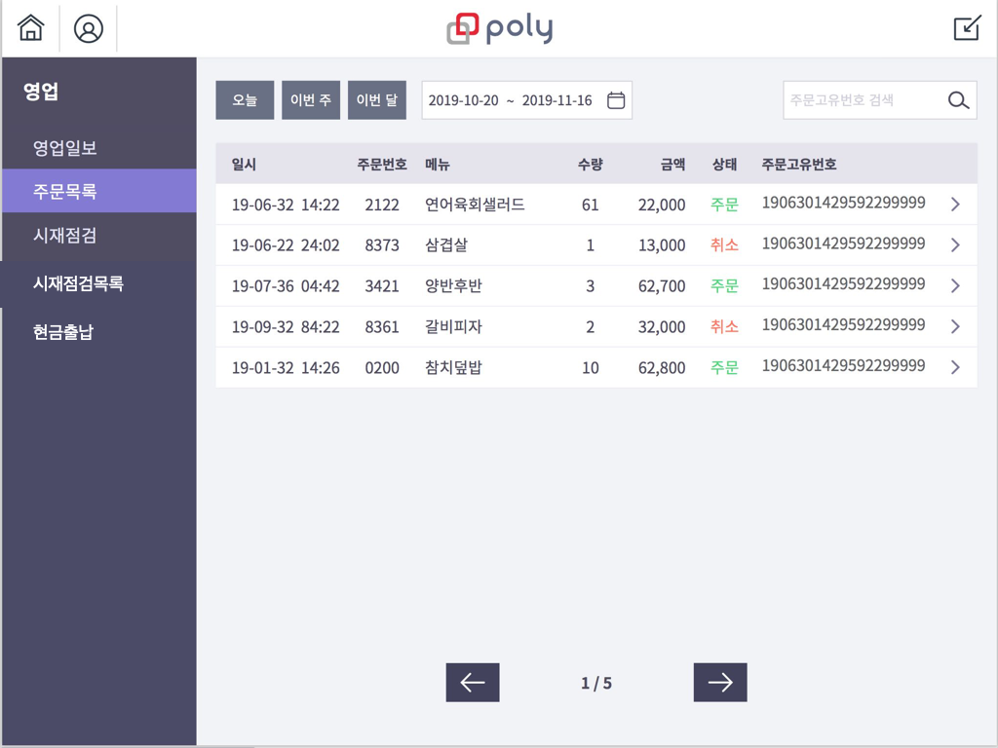

## 시재점검생성_1

### 흐름도 / UI

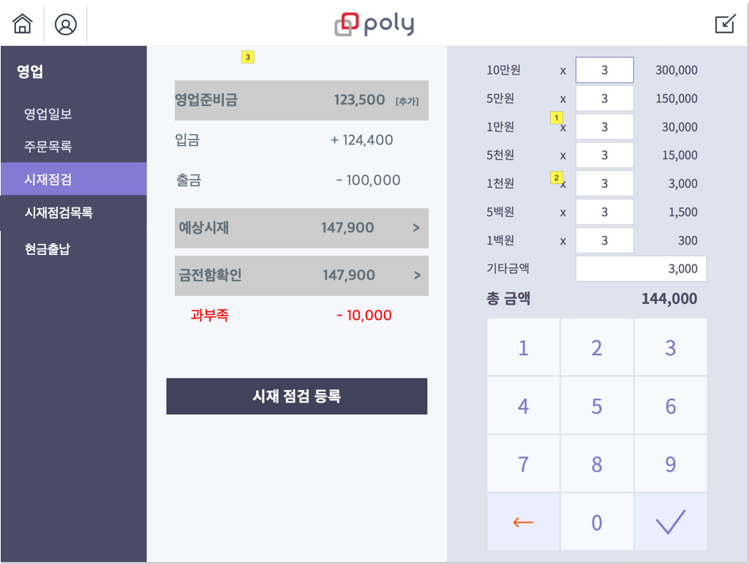

### 구성요소 목록

|  |  |
| --- | --- |
| 번호 | 이름 |
| 1 | 라인 버튼 |
| 2 | 라인 버튼 |
| 3 | 라인 버튼 |

### 구성요소 기능 로직

|  |  |  |
| --- | --- | --- |
| 번호 | 이름 | 기능 |
| 1 | 라인 버튼 |  |
| 2 | 라인 버튼 |  |
| 3 | 라인 버튼 |  |

## 시재점검리스트

### 흐름도 / UI

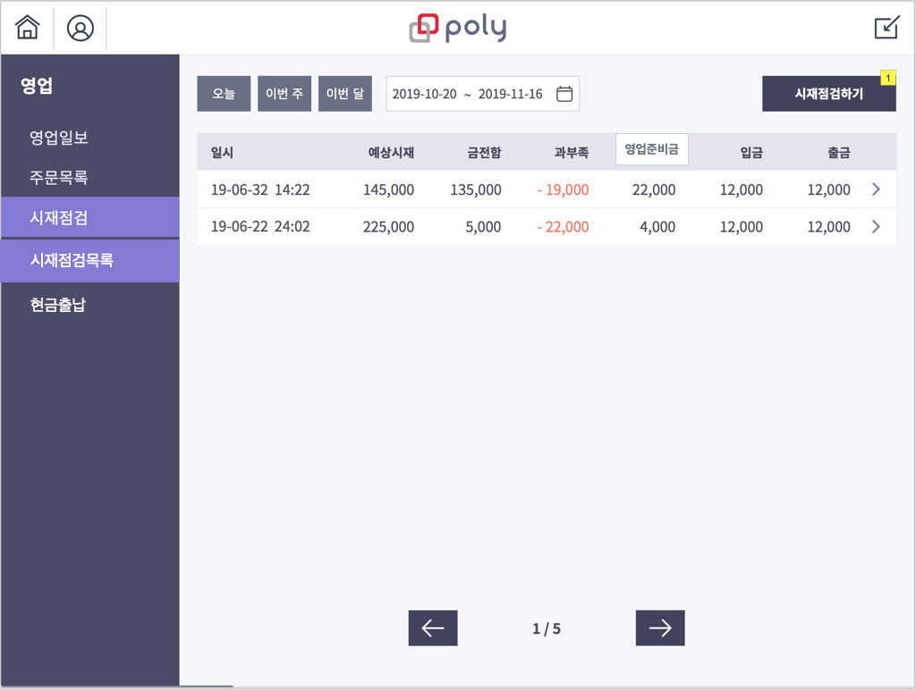

### 구성요소 목록

|  |  |
| --- | --- |
| 번호 | 이름 |
| 1 | 라인 버튼 |

### 구성요소 기능 로직

|  |  |  |
| --- | --- | --- |
| 번호 | 이름 | 기능 |
| 1 | 라인 버튼 |  |

## 개별시재점검

### 흐름도 / UI

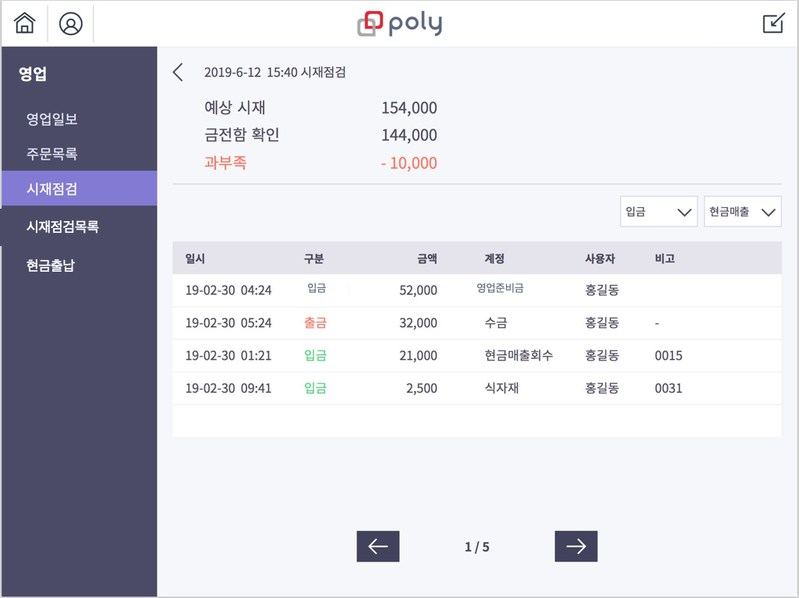

## 현금출납

### 흐름도 / UI

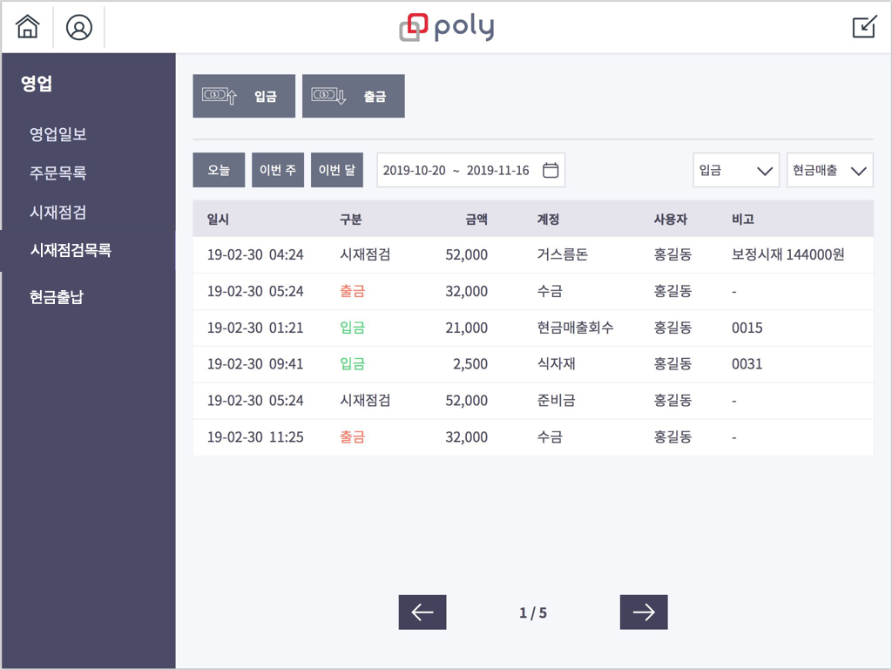

## 매출리포트홈

### 흐름도 / UI

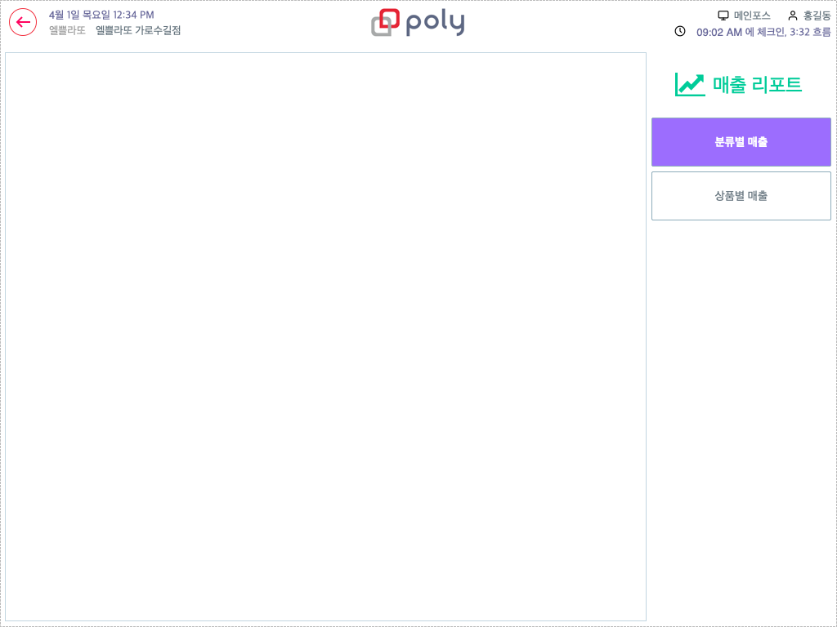

## 매출달력

### 흐름도 / UI

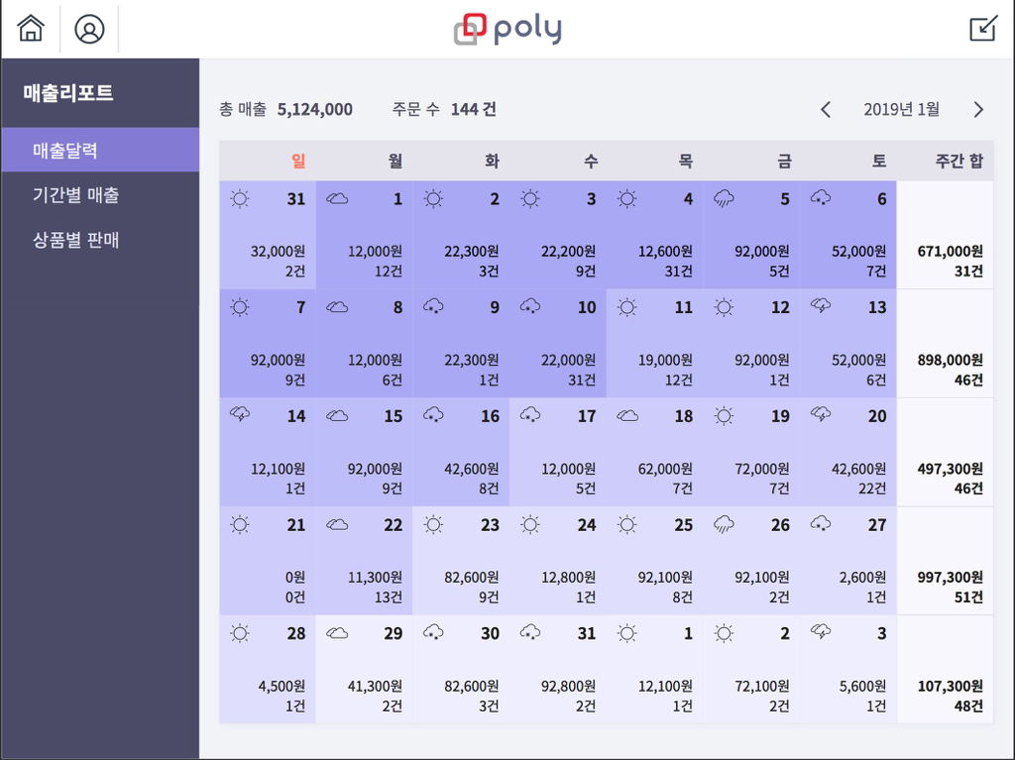

## 기간별매출

### 흐름도 / UI

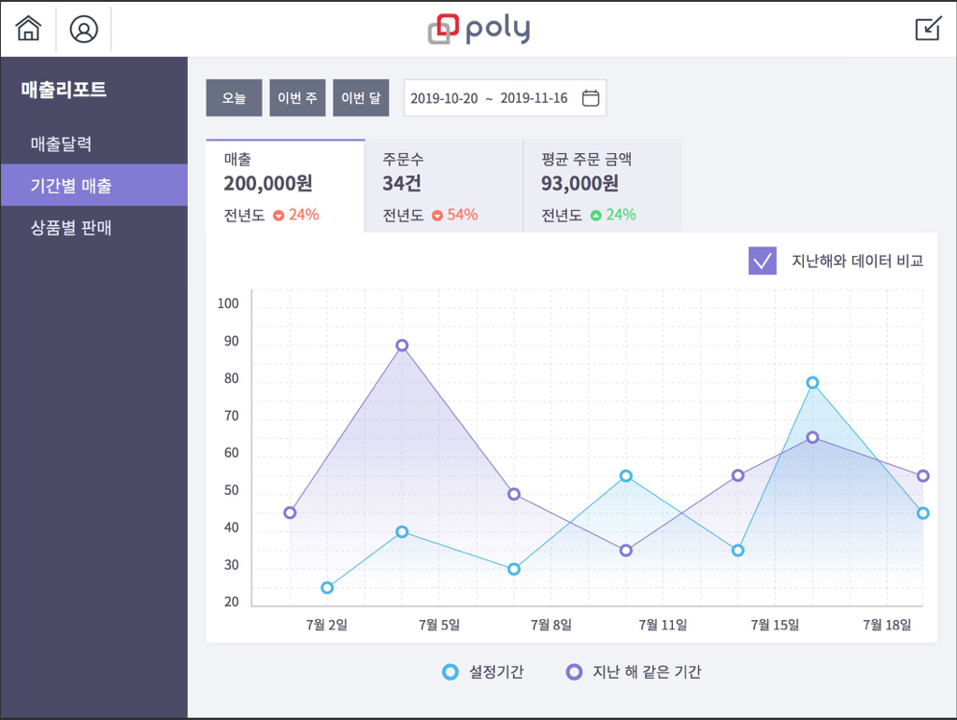

## 상품별매출

### 흐름도 / UI

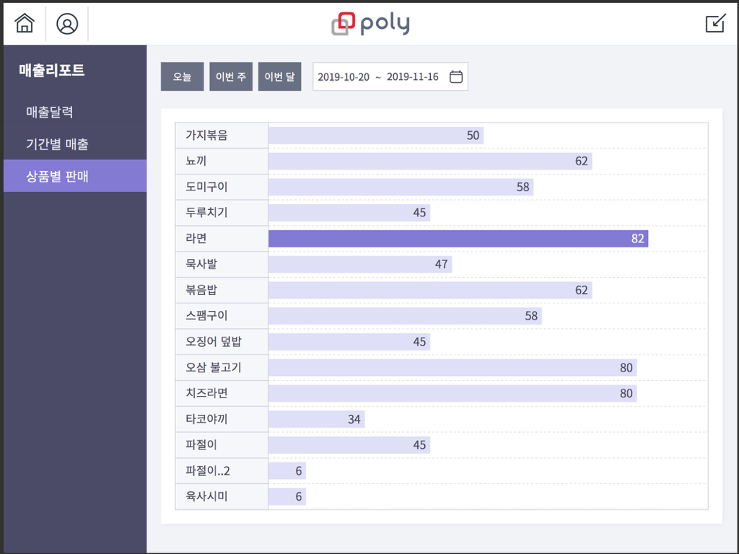

## 설정홈

### 흐름도 / UI

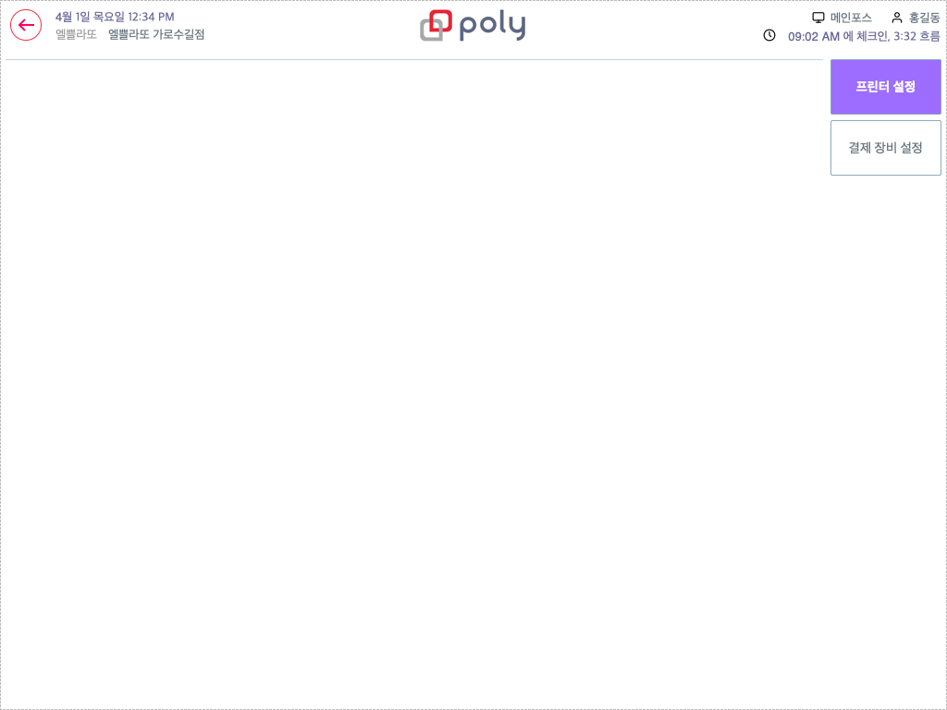

## 결제장비 설정

### 흐름도 / UI

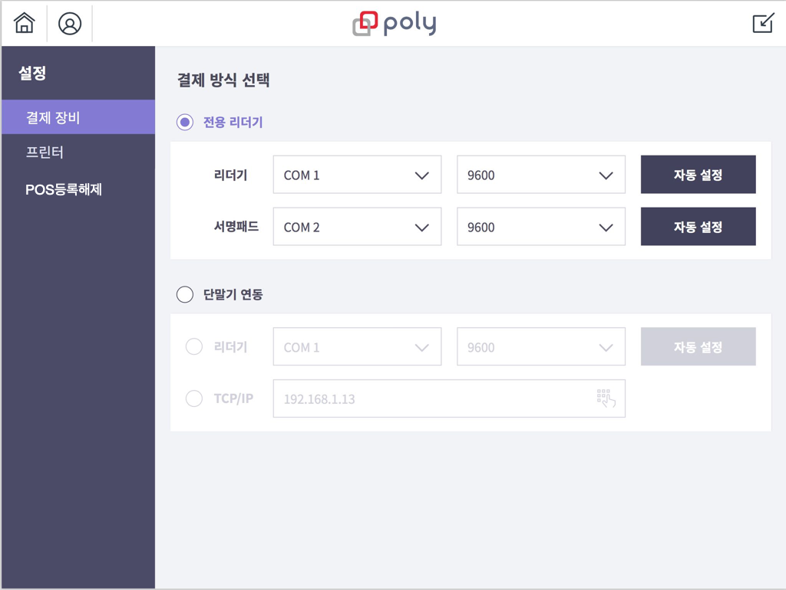

## 결제장비 설정_2

### 흐름도 / UI

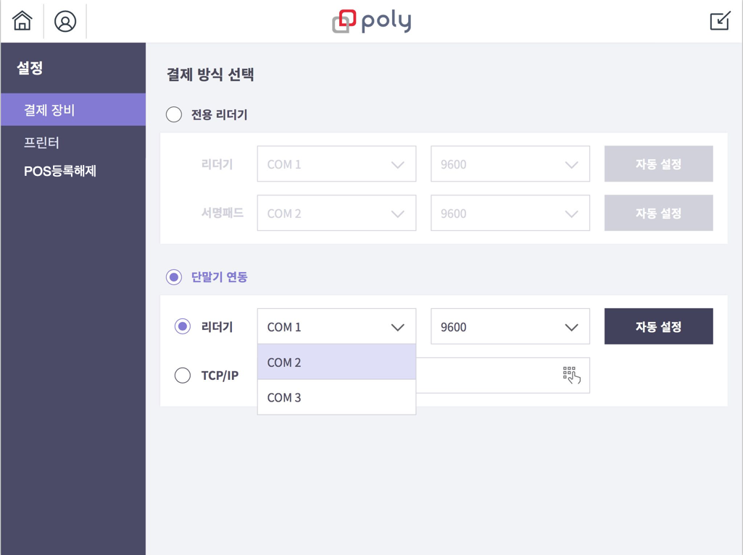

## 프린터 설정

### 흐름도 / UI

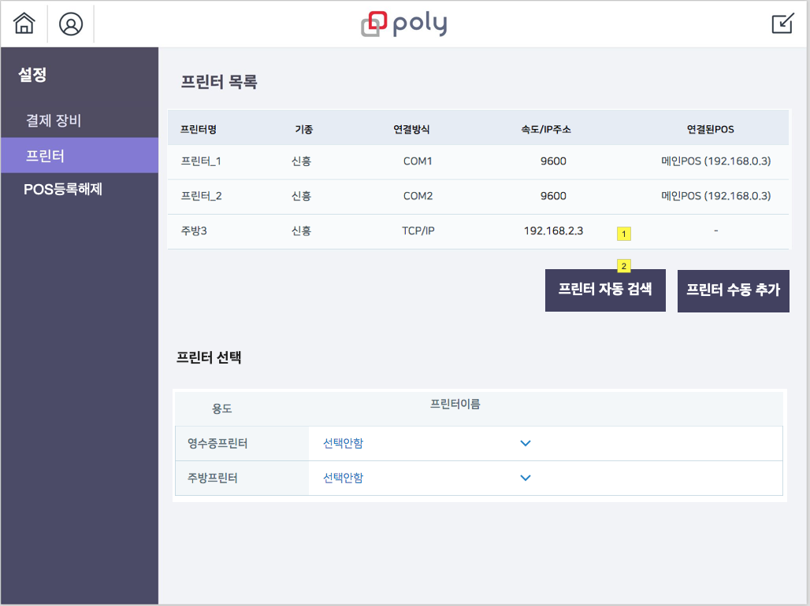

### 구성요소 목록

|  |  |
| --- | --- |
| 번호 | 이름 |
| 1 | 라인 버튼 |
| 2 | 라인 버튼 |

### 구성요소 기능 로직

|  |  |  |
| --- | --- | --- |
| 번호 | 이름 | 기능 |
| 1 | 라인 버튼 |  |
| 2 | 라인 버튼 |  |

## unregister

### 흐름도 / UI

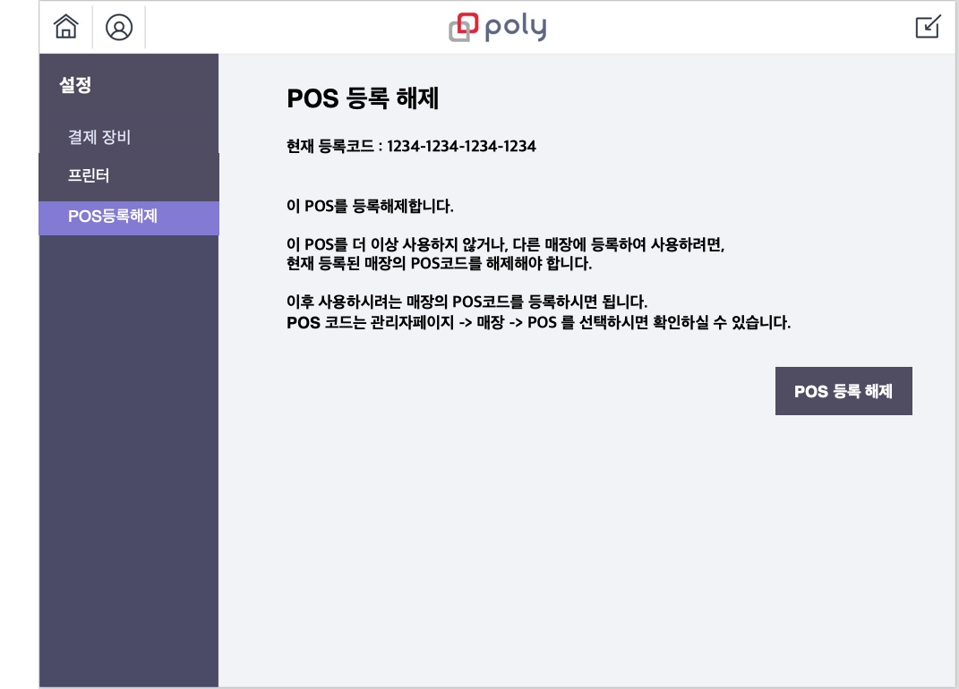

## 신용카드결제전표

### 흐름도 / UI

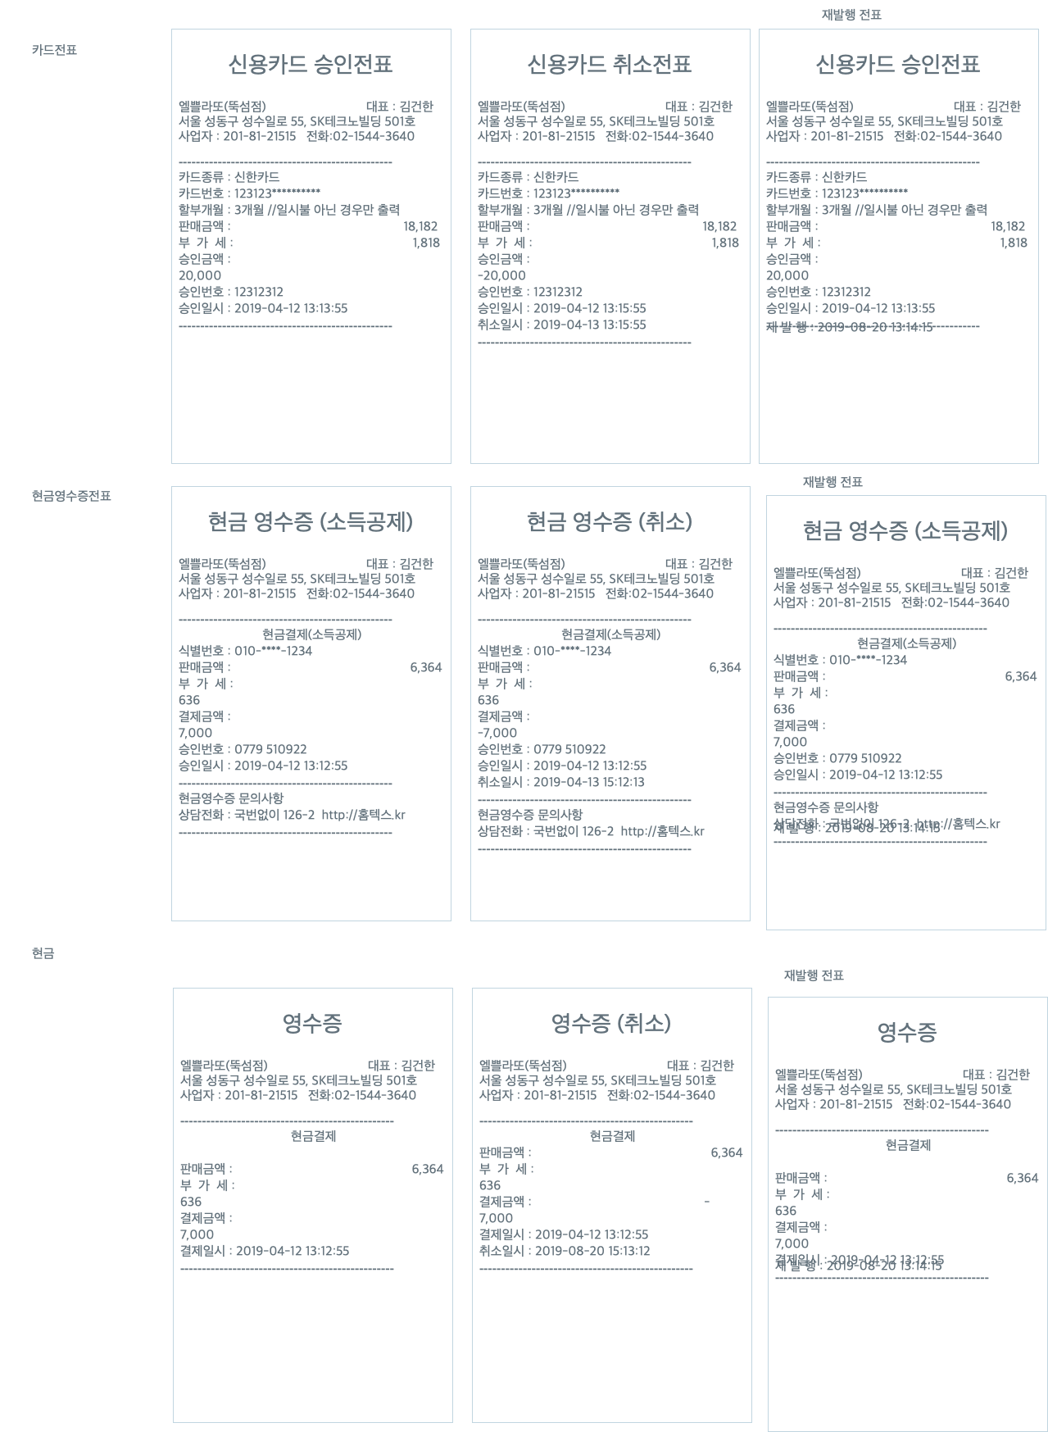

## 고객영수증-금액만

### 흐름도 / UI

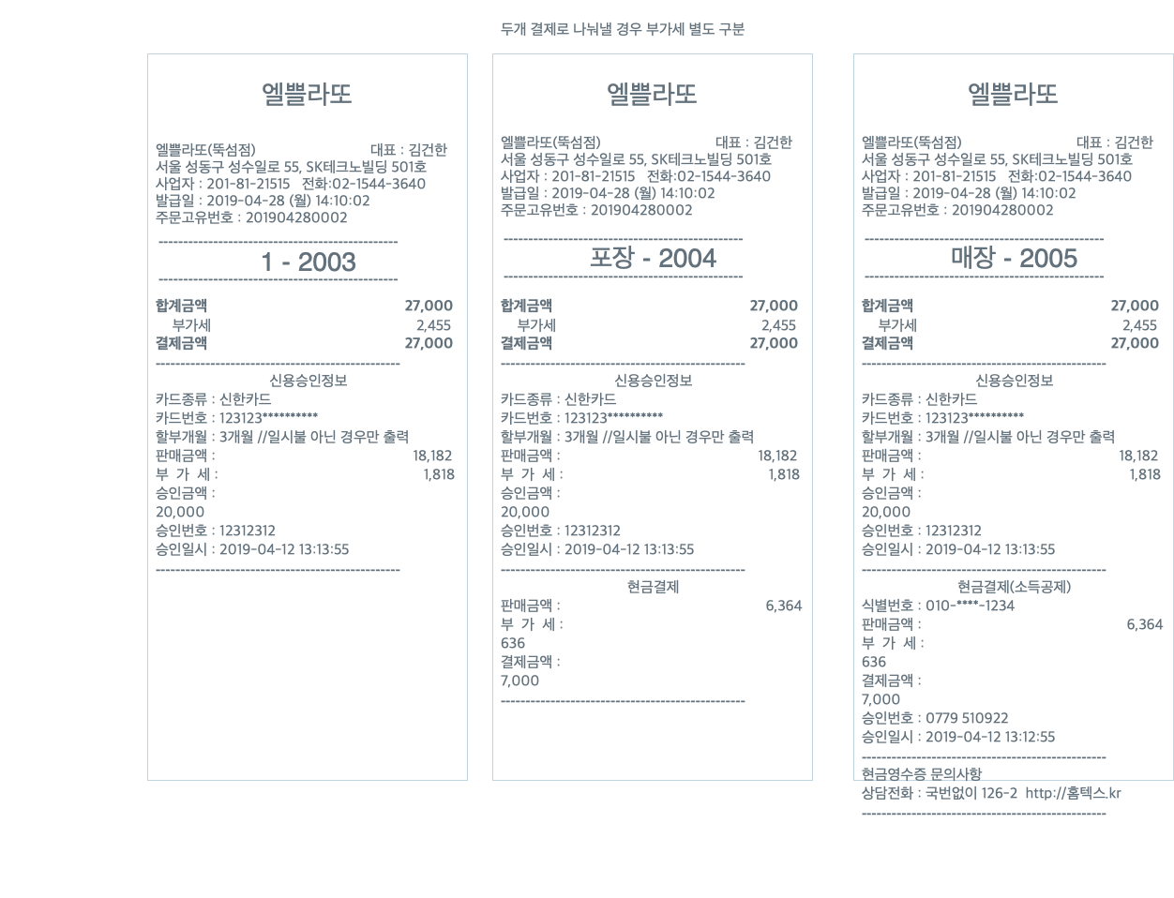

## 매장영수증-금액만

### 흐름도 / UI

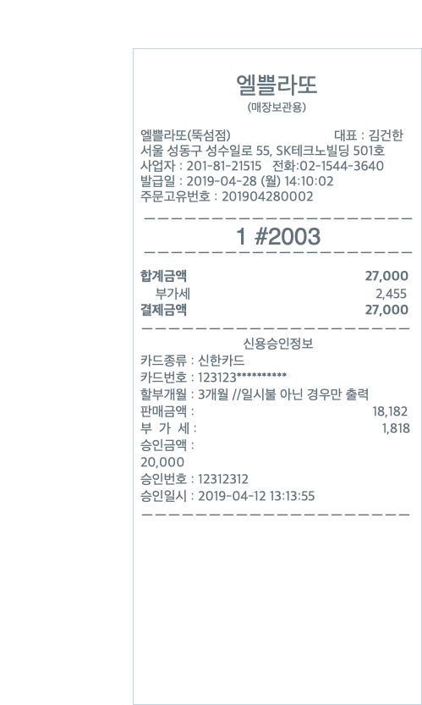

## 고객영수증-기본형

### 흐름도 / UI

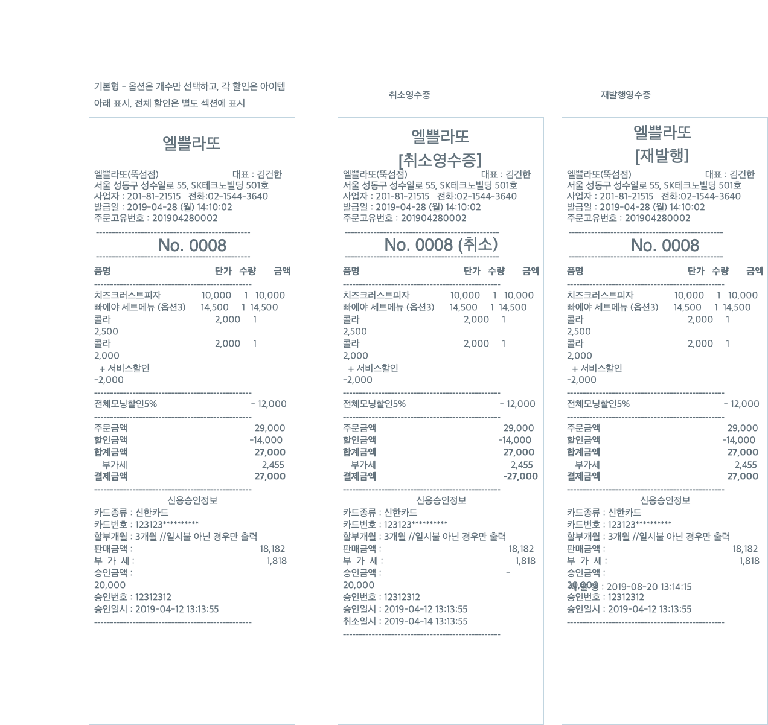

## 고객영수증-세부항목

### 흐름도 / UI

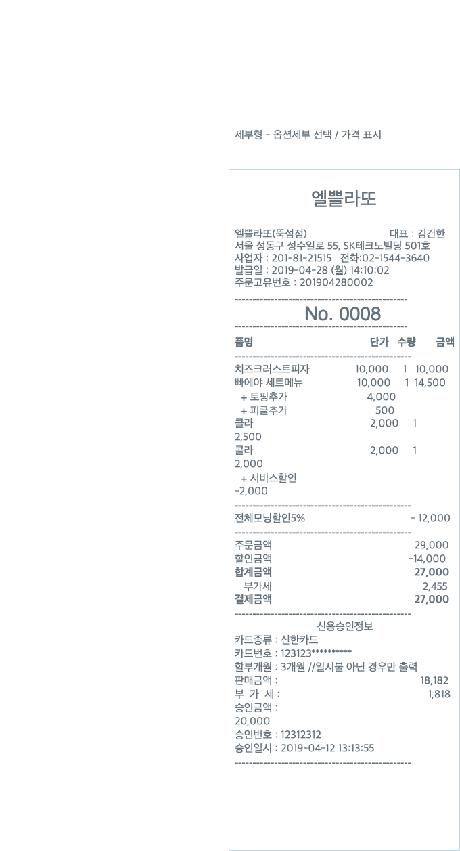

## 주방주문서

### 흐름도 / UI

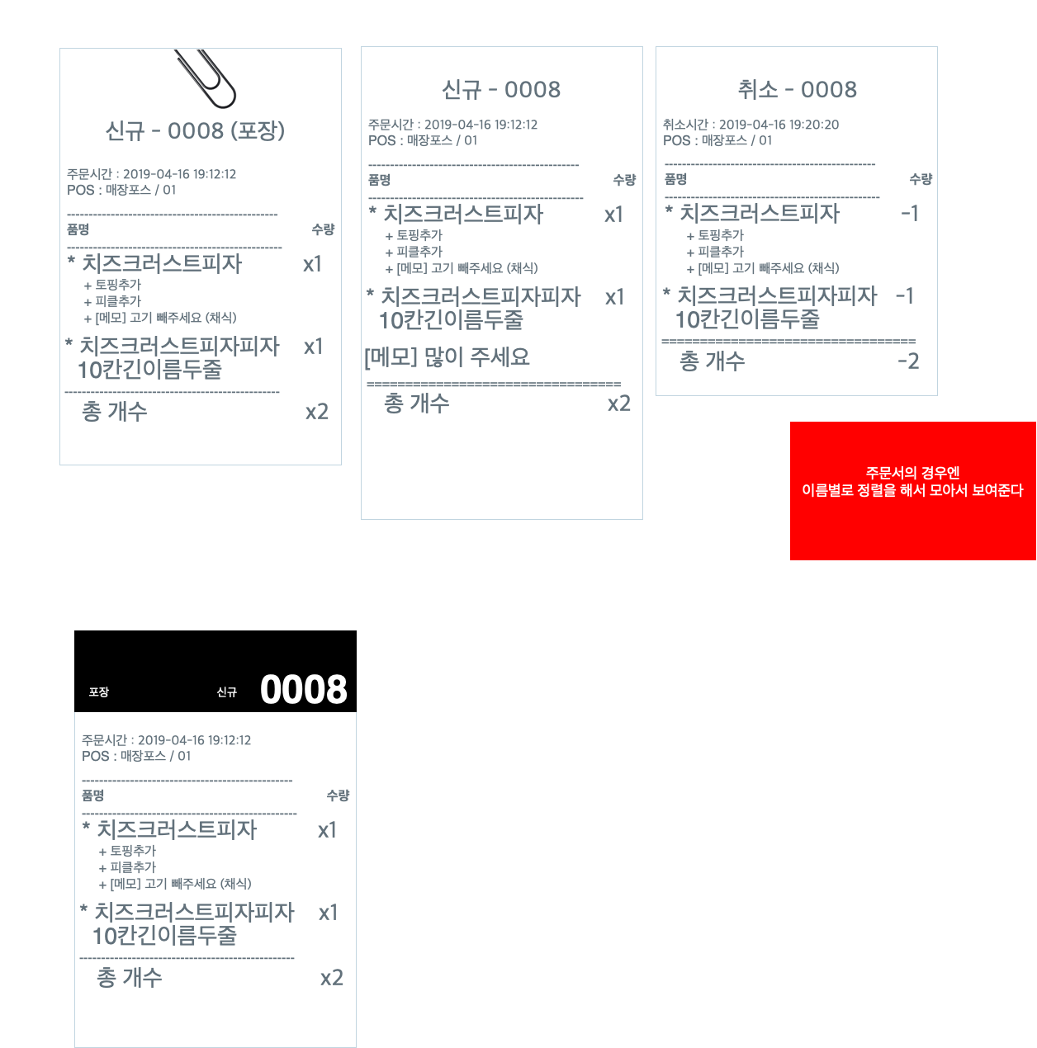

## 주방주문서

### 흐름도 / UI

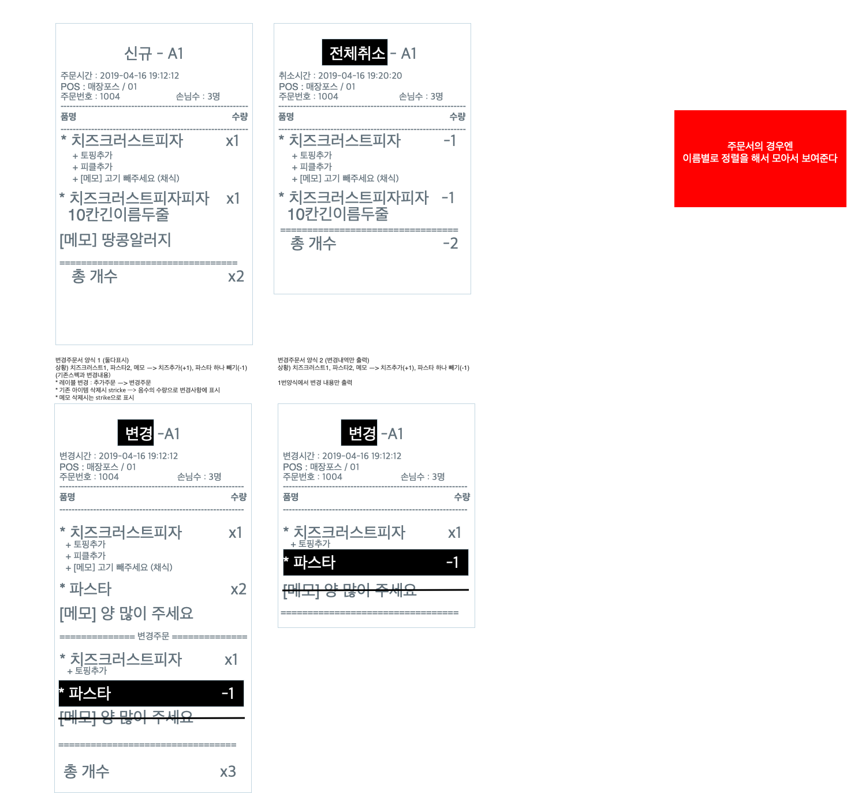

## 고객주문서

### 흐름도 / UI

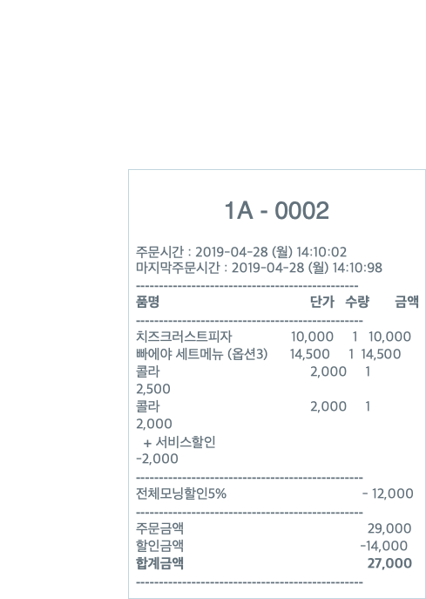

## 고객영수증-simple

### 흐름도 / UI

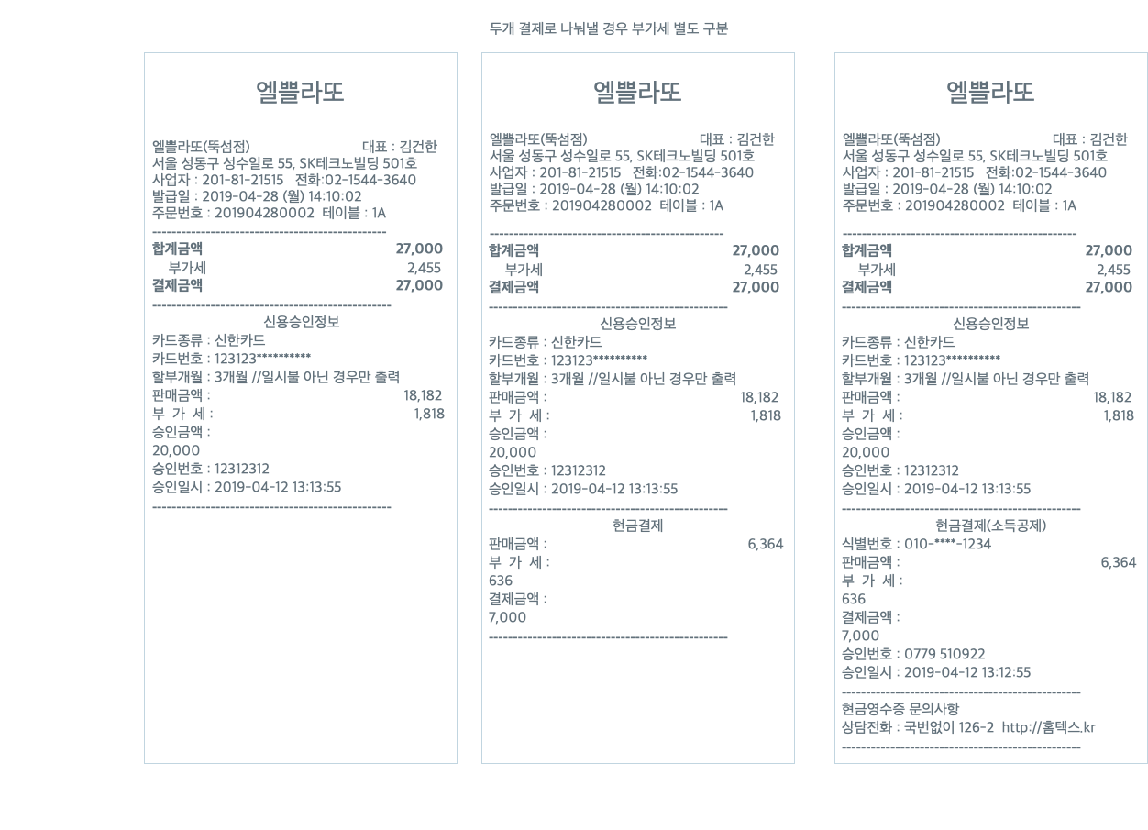

## 고객영수증-basic

### 흐름도 / UI

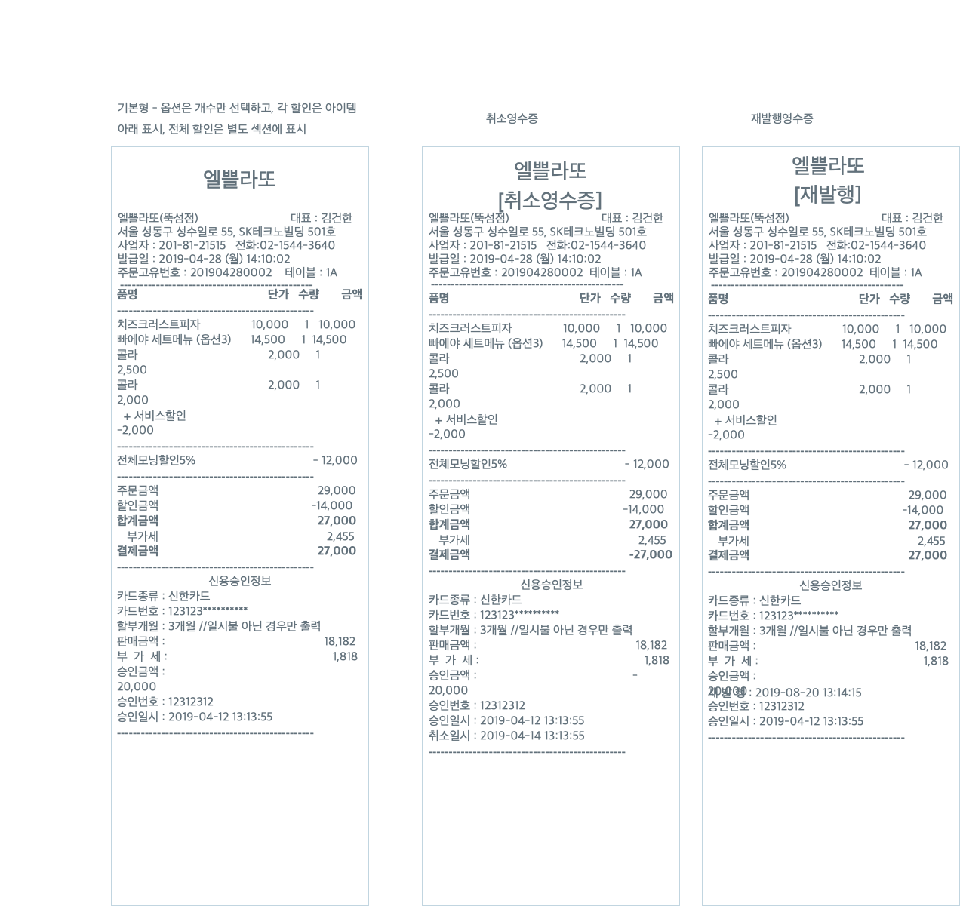

## 고객영수증-detail

### 흐름도 / UI

